Mục Lục

**Kế Hoạch Phát triển phần mềm**

1 Tổ chức nhóm phát triển phần mềm 10

2 Quản lý chất lượng phần mềm 10

2.1 Tổ chức nhóm quản lý chất lượng 10

2.2 Đề xuất các thủ tục, chuẩn, quy định về chất lượng 10

2.3 Kiểm soát chất lượng 13

2.4 Công cụ, kỹ thuật và phương pháp đảm bảo chất lượng 13

3 Quản lý rủi ro 14

4 Quản lý cấu hình 15

4.1 Tổ chức nhóm quản lý cấu hình 15

**4.2 Nhận dạng cấu hình:** 16

**4.3 Quản lý phát hành và phân phối** 19

4.4 Các tài nguyên quản lý cấu hình phần mềm 20

**Đặc Tả Yêu Cầu Phần Mềm**

1 Giới thiệu 23

1.1 Mục tiêu 23

1.2 Phạm vi sản phẩm 23

1.3 Bảng chú giải thuật ngữ 23

1.4 Tài liệu tham khảo 24

1.5 Bố cục tài liệu 24

2 Mô tả tổng quan 25

2.1 Bối cảnh của sản phẩm 25

2.2 Các chức năng của sản phẩm 25

2.3 Đặc điểm người sử dụng 26

2.4 Môi trường vận hành 26

2.5 Các ràng buộc về thực thi và thiết kế 26

2.6 Các giả định và phụ thuộc 26

3 Các yêu cầu giao tiếp bên ngoài 27

3.1 Giao diện người sử dụng 27

3.2 Giao tiếp phần cứng 27

3.3 Giao tiếp phần mềm 27

3.4 Giao tiếp truyền thông tin 27

4 Yêu cầu của khách hàng 28

5 Các tính năng của hệ thống 28

5.1 Đăng nhập 29

5.1.1 Mô tả và mức ưu tiên 29

5.1.2 Tác nhân / Chuỗi đáp ứng 29

5.1.3 Các yêu cầu chức năng 29

5.2 Đăng kí thành viên 29

5.2.1 Mô tả và mức ưu tiên 29

5.2.2 Tác nhân / Chuỗi đáp ứng 29

5.2.3 Các yêu cầu chức năng 30

5.3 Tìm kiếm nhà trọ 30

5.3.1 Mô tả và mức ưu tiên 30

5.3.2 Tác nhân / Chuỗi đáp ứng 30

5.3.3 Các yêu cầu chức năng 30

5.4 Yêu cầu đăng thông tin nhà trọ 31

5.4.1 Mô tả và mức ưu tiên 31

5.4.2 Tác nhân / Chuỗi đáp ứng 31

5.4.3 Các yêu cầu chức năng 31

5.5 Xem thông tin nhà trọ 32

5.5.1 Mô tả và mức ưu tiên 32

5.5.2 Tác nhân / Chuỗi đáp ứng 32

5.5.3 Các yêu cầu chức năng 32

5.6 Sửa thông tin nhà trọ 32

5.6.1 Mô tả và mức ưu tiên 32

5.6.2 Tác nhân / Chuỗi đáp ứng 32

5.6.3 Các yêu cầu chức năng 33

5.7 Quản lý yêu cầu đăng thông tin nhà trọ 33

5.7.1 Mô tả và mức ưu tiên 33

5.7.2 Tác nhân và chuỗi đáp ứng 33

5.7.3 Các yêu cầu chức năng 33

5.8 Quản lý thành viên. 34

5.8.1 Mô tả và mức ưu tiên 34

5.8.2 Tác nhân và chuỗi đáp ứng 34

5.8.3 Các yêu cầu chức năng 34

5.9 Quản lý thông tin nhà trọ. 35

5.9.1 Mô tả và mức ưu tiên 35

5.9.2 Tác nhân và chuỗi đáp ứng 35

5.9.3 Các yêu cầu chức năng 35

5.10 Đăng Xuất 36

5.10.1 Mô tả và mức ưu tiên 36

5.10.2 Tác nhân / Chuỗi đáp ứng 36

5.10.3 Các yêu cầu chức năng 36

5.11 Đăng ký 36

5.11.1 Mô tả và mức ưu tiên 36

5.11.2 Tác nhân / Chuỗi đáp ứng 36

5.11.3 Các yêu cầu chức năng 36

5.12 Sửa thông tin 37

5.12.1 Mô tả và mức ưu tiên 37

5.12.2 Tác nhân / Chuỗi đáp ứng 37

5.12.3 Các yêu cầu chức năng 37

5.13 Xem thông tin nhà trọ đã đăng 37

5.13.1 Mô tả và mức ưu tiên 37

5.13.2 Tác nhân / Chuỗi đáp ứng 37

5.13.3 Các yêu cầu chức năng 37

5.14 Xóa nhà trọ 38

5.14.1 Mô tả và mức ưu tiên 38

5.14.2 Tác nhân / Chuỗi đáp ứng 38

5.14.3 Các yêu cầu chức năng 38

6 Các yêu cầu phi chức năng 38

6.1 Yêu cầu thực thi 38

6.2 Yêu cầu an toàn 38

6.3 Yêu cầu bảo mật 38

5.4 Các đặc điểm chất lượng phần mềm 39

6.5 Các quy tắc nghiệp vụ 39

7 Các yêu cầu khác 39

Phụ lục A: Các mô hình phân tích 40

Phụ lục B: TBD – Danh sách sẽ được xác định 40

**Thiết Kế Phần Mềm**

1 Giới thiệu 42

1.1 Mục tiêu 42

1.2 Phạm vi 42

1.3 Bảng chú giải thuật ngữ 42

1.4 Tài liệu tham khảo 43

1.5 Tổng quan về tài liệu 43

2 Tổng quan hệ thống 43

3 Kiến trúc hệ thống 45

3.1 Thiết kế kiến trúc 45

3.2 Mô tả sự phân rã 48

3.3 Cơ sở thiết kế 51

4 Thiết kế dữ liệu 51

4.1 Mô tả dữ liệu 52

4.2 Từ điển dữ liệu 55

5 Thiết kế theo chức năng 55

5.1 Đăng nhập 55

5.2 Đăng xuất 57

5.3 Đăng ký 57

5.4 Tìm kiếm nhà trọ 60

5.5 Xem nhà trọ 62

5.6 Like nhà trọ 64

5.7 Bình luận trên trang nhà trọ 66

5.8 Yêu cầu đăng thông tin nhà trọ 68

5.9 Xem thông tin nhà trọ đã đăng 71

5.10 Sửa thông tin nhà trọ 73

5.11 Quản lý yêu cầu đăng tin 75

5.12 Quản lý thành viên 77

5.13 Xóa nhà trọ 79

5.14 Sửa thông tin thành viên 81

6 Bảng tham khảo tới các yêu cầu 83

7 Các phụ lục 83

**Kế Hoạch Kiểm Thử**

1 Giới thiệu 85

1.1 Mục tiêu 85

1.2 Phạm vi 85

1.3 Bảng chú giải thuật ngữ 85

1.4 Tài liệu tham khảo 85

2 Chi tiết kế hoạch kiểm thử 86

2.1 Các tính năng sẽ được kiểm thử 86

2.2 Các tính năng sẽ không được kiểm thử 86

2.3 Cách tiếp cận 86

2.4 Tiêu chí kiểm thử thành công/ thất bại 88

2.5 Tiêu chí đình chỉ và yêu cầu bắt đầu lại 88

2.6 Sản phẩm bàn giao của kiểm thử 88

3 Quản lý kiểm thử 88

3.1 Các hoạt động/ công việc được lập kế hoạch; sự tiến hành kiểm thử 88

3.2 Môi trường 89

3.3 Trách nhiệm và quyền hạn 89

3.4 Giao tiếp giữa các nhóm liên quan 89

3.5 Tài nguyên và sự cấp phát của chúng 90

3.6 Huấn luyện 90

3.7 Kế hoạch, dự đoán và chi phí 90

3.8 Các rủi ro 90

**Các Trường Hợp Kiểm Thử**

1. Giới thiệu 92

1.1 Mục tiêu 92

1.2 Phạm vi 92

1.3 Bảng chú giải thuật ngữ 92

1.4 Tài liệu tham khảo 92

2 Trường hợp kiểm thử 1: Đăng nhập 92

2.1 Mục tiêu 92

2.2 Kết nhập 93

2.3 Kết xuất 93

2.4 Các yêu cầu về môi trường 94

2.4.1 Phần cứng 94

2.4.2 Phần mềm 94

2.4.3 Những cái khác 94

2.5 Các yêu cầu thủ tục đặc biệt 94

2.6 Quan hệ phụ thuộc giữa các trường hợp 95

3 Trường hợp kiểm thử 2: Đăng ký 95

3.1 Mục tiêu 95

3.2 Kết nhập 95

3.3 Kết xuất 95

3.4 Các yêu cầu về môi trường 96

3.4.1 Phần cứng 96

3.4.2 Phần mềm 96

3.4.3 Những cái khác 97

3.5 Các yêu cầu thủ tục đặc biệt 97

3.6 Quan hệ phụ thuộc giữa các trường hợp 97

4 Trường hợp kiểm thử 3: Tìm kiếm các yêu cầu đăng tin 97

4.1 Mục tiêu 97

4.2 Kết nhập 97

4.3 Kết xuất 98

4.4 Các yêu cầu về môi trường 98

4.4.1 Phần cứng 98

4.4.2 Phần mềm 99

4.4.3 Những cái khác 99

4.5 Các yêu cầu thủ tục đặc biệt 99

4.6 Quan hệ phụ thuộc giữa các trường hợp 99

5 Trường hợp kiểm thử 4: Tìm kiếm các thành viên 99

5.1 Mục tiêu 99

5.2 Kết nhập 100

5.3 Kết xuất 100

5.4 Các yêu cầu về môi trường 101

5.4.1 Phần cứng 101

5.4.2 Phần mềm 101

5.4.3 Những cái khác 101

5.5 Các yêu cầu thủ tục đặc biệt 101

5.6 Quan hệ phụ thuộc giữa các trường hợp 101

6 Trường hợp kiểm thử 5: Tìm kiếm nhà trọ 101

6.1 Mục tiêu 101

6.2 Kết nhập 102

6.3 Kết xuất 102

6.4 Các yêu cầu về môi trường 103

6.4.1 Phần cứng 103

6.4.2 Phần mềm 103

6.4.3 Những cái khác 103

6.5 Các yêu cầu thủ tục đặc biệt 104

6.6 Quan hệ phụ thuộc giữa các trường hợp 104

7 Trường hợp kiểm thử 6: Xóa thông tin nhà trọ đã đăng 104

7.1 Mục tiêu 104

7.2 Kết nhập 105

7.3 Kết xuất 105

7.4 Các yêu cầu về môi trường 105

7.4.1 Phần cứng 105

7.4.2 Phần mềm 106

7.4.3 Những cái khác 106

7.5 Các yêu cầu thủ tục đặc biệt 106

7.6 Quan hệ phụ thuộc giữa các trường hợp 106

8 Trường hợp kiểm thử 7: Sửa thông tin cá nhân. 106

8.1 Mục tiêu 106

8.2 Kết nhập 107

8.3 Kết xuất 107

8.4 Các yêu cầu về môi trường 108

8.4.1 Phần cứng 108

8.4.2 Phần mềm 108

8.4.3 Những cái khác 108

8.5 Các yêu cầu thủ tục đặc biệt 108

8.6 Quan hệ phụ thuộc giữa các trường hợp 108

9 Trường hợp kiểm thử 8: Yêu cầu đăng thông tin nhà trọ. 109

9.1 Mục tiêu 109

9.2 Kết nhập 109

9.3 Kết xuất 110

9.4 Các yêu cầu về môi trường 111

9.4.1 Phần cứng 111

9.4.2 Phần mềm 111

9.4.3 Những cái khác 111

9.5 Các yêu cầu thủ tục đặc biệt 111

9.6 Quan hệ phụ thuộc giữa các trường hợp 111

10 Trường hợp kiểm thử 9: Quản lý thông tin nhà trọ. 112

10.1 Mục tiêu 112

10.2 Kết nhập 112

10.3 Kết xuất 113

10.4 Các yêu cầu về môi trường 113

10.4.1 Phần cứng 113

10.4.2 Phần mềm 113

10.4.3 Những cái khác 114

10.5 Các yêu cầu thủ tục đặc biệt 114

10.6 Quan hệ phụ thuộc giữa các trường hợp 114

1 Hướng dẫn cài đặt cơ sở dữ liệu. 115

2 Hướng dẫn cài đặt môi trường Tomcat 117

**Kế Hoạch Phát Triển**

**Phần Mềm**

**cho**

**Website Thông tin nhà trọ**

Phiên bản 1.3 được phê chuẩn

**Được chuẩn bị bởi**

Lương Đức Duy 111280

Ngô Minh Phương 1111327

Nguyễn Hoàng Đông 1111282

Đại học Cần Thơ

18/08/2014

# Tổ chức nhóm phát triển phần mềm

**Cơ cấu tổ chức**

|  |  |  |  |
| --- | --- | --- | --- |
| STT | Họ và tên | Chức vụ | Vai trò |
| 1 | Lương Đức Duy | Nhóm trưởng | - Phân công công việc, lịch họp cũng như xúc tiến các thành viên khác trong nhóm hoàn thành đúng tiến độ công việc.  -Thiết kế viên, lập trình viên, viết tài liệu. |
| 2 | Ngô Minh Phương | Thành viên | -Thiết kế viên, lập trình viên, viết tài liệu. |
| 3 | Nguyễn Hoàng Đông | Thành viên | -Thiết kế viên, lập trình viên, viết tài liệu. |

**Giao tiếp**

Nhóm liên lạc với nhau, với khách hàng, người sử dụng, người quản lý bằng các phương tiện như: email, điện thoại, Trello và các buổi làm việc trực tiếp.

# Quản lý chất lượng phần mềm

## Tổ chức nhóm quản lý chất lượng

|  |  |  |
| --- | --- | --- |
| Họ và tên | Chức vụ | Vai trò |
| Lương Đức Duy | Trưởng nhóm | Quản lý chung, đảm bảo chất lượng thiết kế kiến trúc. |
| Nguyễn Hoàng Đông | Thành viên | Đảm bảo chất lượng tài liệu. |
| Ngô Minh Phương | Thành viên | Đảm bảo chất lượng code, kiểm thử. |

## Đề xuất các thủ tục, chuẩn, quy định về chất lượng

|  |  |
| --- | --- |
| Thành phần | Quy ước |
| Tài liệu | Quy tắc đặt tên: NL04_TenTaiLieu_vx.x với x.x là số phiên bản, nếu có tên người tạo file thì đặt thêm hậu tố là tên người, ví du: NL04_TenTaiLieu_TenTacGiaVietLienKhongDau_vx.x.  Font chữ: Arial.  Kích thước: 12px.  Màu chữ: đen.  Các bảng phải được chỉnh cho lấp đầy phần ngang không gian.  Các mục heading phải được đánh số, viết thường, hoa đầu dòng.  Cấu trúc tài liệu:   * Trang cover: Ghi tên tài liệu, tên dự án, người chuẩn bị tài liệu, người phê chuẩn, ngày chuẩn bị, số phiên bản. Font-size: 14 – 32, màu chữ: đen. * Trang nội dung:   + Trang mục lục: chữ mục lục được định dạng heading nhưng không đánh số thứ tự. Số trang được đánh bằng số la mã, viết thường.   + Trang theo dõi phiên bản tài liệu: ghi rõ ngày sửa đổi, người sửa đổi, lý do, phiên bản. Tiêu đề được định dạng heading nhưng không đánh số thứ tự. Số trang được đánh bằng số la mã, viết thường.   + Trang nội dung khác: Các đề mục được format ở dạng heading. Đánh số theo số Ả rập: 1, 2, 3…. Các mục con nhỏ hơn được đánh số theo dạng X.X. Ví dụ : 1.1, 1.2, 1.3. Số trang được đánh số bắt đầu từ 1, được đánh số Ả-rập.   Nếu là file excel thì các trang được đổi thành các sheet với nội dung và định dạng tương tự. |
| Các quy ước thiết kế | Thiết kế theo mô hình MVC   * Các file Model: đặt tên theo quy tắc đặt tên lớp. * Các file View: đặt tên theo chức năng hiển thị, ngắn gọn, theo quy tắc Camel, ví dụ: AddAgreement, ListStudent, … * Các file Controller: đặt tên theo chức năng mà nó quản lý, ngắn gọn, theo quy tắc Camel, có hậu tố là Controller.Có thể đặt tên theo tên lớp mà nó quản lý, viết ở dạng số nhiều, ví dụ: StudentsController, RegisterCoursesController, v.v |
| Các quy ước lập trình | * Tên biến: tên biến được đặt ngắn gọn, thể hiện được mục đích khi sử dụng biến, thường là danh từ, viết theo quy tắc Camel, chữ đầu tiên viết thường. Ví dụ: numberOfStudents, isVisitted,…. Có thể sử dụng tiền tố để chỉ ra kiểu của biến, ví dụ: strName, intNumberOfWays, …. * Tên hàm: tên hàm bắt buộc phải là động từ, ngắn gọn, thể hiện mục đích của hàm, viết theo quy tắc Camel, chữ đầu tiên viết thường, ví dụ: createAgreement, editAgreement, solveEquation, updateStudentInformation, …. * Tên lớp: bắt buộc là danh từ, viết theo quy tắc Camel, ngắn gọn, thể hiện đúng bản chất của lớp, viết dưới dạng số ít, ví dụ: Student, Home, Factory, … * Các dòng phải được đánh indent phù hợp để thể hiện rõ cấu trúc chương trình. |
| Các quy ước về chú thích | * Khối chú thích:   /*  * Here is a block comment.  */  Khối chú thích được sử dụng để mô tả thông tin files, phương thức, cấu trúc dữ liệu và giải thuật. Khối chú thích phải được đặt ở đầu file, đầu các phương thức, cấu trúc dữ liệu, giải thuật, …Khối chú thích phải ghi rõ tên tác giả, nội dung chú thích, đối với phương thức phải ghi rõ đầu vào, đầu ra, phục vụ cho chức năng nào trong hệ thống.   * Chú thích dòng:   if (condition) {  // Handle the condition.  ...  }  Chú thích dòng được sử dụng để phân mức cho code, trước chú thích dòng nên là 1 khoảng trắng. Nếu số lượng chữ quá dài để viết chú thích dòng thì nên sử dụng khối chú thích.   * Chú thích theo sau:   if (a == 2) {  return TRUE; // special case  } else {  return isPrime(a); // works only for odd a  }  Chú thích này được sử dụng để chú thích cho các dòng code, phải viết ngắn gọn, khoảng cách đủ xa để phân biệt với đoạn code.   * Doc comment:   /**  * The Example class provides ...  */  public class Example {  ...  Chú thích dạng này dùng để chú thích lớp, giao diện, phương thức, được đặt trong /**…*/ Ghi rõ chức năng của lớp, đầu vào, đầu ra, nội dung xử lý của phương thức, v.v |
| Chuẩn kiểm thử | * Kiểm thử theo mô hình chữ V, qua 4 giai đoạn. |
| Quy ước về upload file lên Github | * Mỗi ngày, phải đồng bộ tất cả các file trên Github về máy tránh tình trạng chỉnh sửa trên phiên bản cũ. * Khi upload phải xem có xảy ra đụng độ hay không, nếu xảy ra đụng độ thì phải discard change, tải phiên bản mới nhất trên Github về rồi chỉnh sửa. * Khi upload phải ghi rõ thao tác gì được làm, chỉnh sửa file nào, trong mục Summary. Ví dụ : Upload file NL04_TenTaiLieu_vx.x,.Mục description ghi rõ nội dung bị ảnh hưởng. * Cuối ngày, thành viên phải gửi mail báo cáo cho nhóm trưởng để nhóm trưởng nắm tình hình tiến độ làm việc của nhóm. * Khi upload source code lên Github, chỉ up thư mục src trong project. |
| Deffect Logging | * Trong quá trình làm, nếu gặp vấn đề chưa rõ, thì phải đặt Q&A trên Github, hoặc gửi email cho thành viên trong nhóm, nội dung Q&A ghi rõ nguồn, phần chưa hiểu, giải pháp của bản thân. Trong thời gian chờ đợi thì có thể làm theo giải pháp của bản thân tự đưa ra. * Nếu gặp các lỗi, phải được log lại trên mục Issuse của Github. Các thành viên có trách nhiệm lên xem phần nào có liên quan thì sửa lại và phản hồi trên Github. |
| Quy ước về log task trên Trello | * Các thành viên sau khi hoàn thành xong task nào phải vào check là đã hoàn thành trên Checklist của Trello. |

## Kiểm soát chất lượng

|  |  |
| --- | --- |
| Tài liệu | Yêu cầu |
| Software Requirement Specification | * Mô tả hệ thống. Có thể có sơ đồ chức năng của tổ chức. * Sơ đồ usecase. * Đặc tả usecase: Tên usecase, chức năng usecase, người sử dụng, tiền điều kiện, yêu cầu chức năng. * Yêu cầu phi chức năng. |
| High Level Design | * Sơ đồ usecase: phải thể hiện được chức năng của hệ thống, phân rã chi tiết đủ để thể hiện được các chức năng. * Sơ đồ dòng dữ liệu: thể hiện được các luồng dữ liệu vào ra trong hệ thống, phân rã vừa đủ để thể hiện rõ ràng được các chức năng * Cơ sở dữ liệu phải được vẽ bằng hình ảnh, thể hiện được các cột, trường, kiểu dữ liệu, mối quan hệ, ràng buộc giữa các bảng. |
| Detail Design Document | * Sơ đồ lớp và sơ đồ trình tự phải được vẽ bằng hình ảnh. * Sơ đồ lớp: Các lớp phải được chia thành các pakage. * Sơ đồ trình tự phải thể hiện ít nhất 1 trường hợp cho mỗi chức năng trong hệ thống. |
| Testing document | * Các trường hợp kiểm thử, yêu cầu các trường hợp kiểm thử phải có độ bao phủ trên 90%. |

## Công cụ, kỹ thuật và phương pháp đảm bảo chất lượng

Sử dụng các công cụ:

* CheckStyle: dùng để kiểm tra nội dung code có đạt chuẩn quy tắc code.
* FindBugs: dùng để tìm các bug trong file Java như bắt các trường hợp có thể sinh ra exception.
* Junit: kiểm thử các hàm trong code.
* Quick Test Pro: kiểm thử tích hợp, giao diện, v.v

# Quản lý rủi ro

|  |  |  |  |  |
| --- | --- | --- | --- | --- |
| STT | Yếu tố rủi ro | Mức độ rủi ro | Chiến lược làm giảm rủi ro | Hướng giải quyết khi xảy ra rủi ro |
| Nhóm yêu tố rủi ro liên quan đến khách hàng và người sử dụng | | | |  |
| 1 | Khách hàng thay đổi yêu cầu, chức năng của sản phẩm. | Cao | Phỏng vấn cẩn thận từng yêu cầu của khách hàng đối với hệ thống. Đưa ra các gợi ý về những chức năng cần thiết cho khách hàng chọn. | Họp nhóm phân tích lại yêu cầu của khách hàng để hoàn thiện phần mềm. |
| 2 | Người dùng không hiểu rõ về hệ thống cũng như các chức năng của nó. | Trung bình | Cần có mục hướng dẫn để giúp khách hàng dễ dàng trong việc sử dụng. | Tổ chức buổi hướng dẫn khách hàng sử dụng chương trình. |
| Nhóm yếu tố liên quan đến phạm vi và các yêu cầu. | | | |  |
| 1 | Thay đổi, mở rộng phạm vi dự án. | Thấp | Phỏng vấn kỹ lưỡng về quy mô và nhu cầu mở rộng quy mô của khách hàng. | Họp nhóm, dự trù lại kinh phí, phân tích lại yêu cầu để hoàn thiện tài liệu. |
| 2 | Yêu cầu không rõ ràng gây ra sự hiểu sai. | Trung bình | Phỏng vấn khách hàng một cách tỉ mỉ về các yêu cầu của họ để tránh hiểu sai ý khách hàng. | Thay đổi ngay và lập tức các yêu cầu sai lệch. Thiết kế lại chức năng tương ứng, kiểm tra xem nó có phù hợp với các chức năng khác hay không? |
| Nhóm yếu tố liên quan đến sự thực hiện. | | | |  |
| 1 | Không đồng nhất trong việc đặt tên biến cũng như tên hàm… | Trung bình | Cần có quy ước đặt tên hàm, biến do nhóm quy định(có thể tham khảo các chuẩn đặt tên ….) | Cần tập trung nhóm lại thay đổi và thống nhất triệt để các vấn đề trong việc lập trình. |
| 2 | Thiếu kinh phí | Trung bình | Cần dự trù kinh phí và chi phí phát sinh trong quá trình phát triển tránh trường hợp vượt kinh phí dự kiến. | Vận động kinh phí từ phía các đối tác. |
| 3 | Chậm trễ trong tiến độ do vấn đề cá nhân( về quê, bệnh…..) | Thấp | Các thành viên ở xa có thể làm việc bằng hình thức online. | Nhóm trưởng xúc tiến hoặc phân chia lại công việc nhầm tăng tiến độ các thành viên để kế hoạch hoàn thành đúng thời hạn. |
| 4 | Phản ứng chậm trể các vấn đề đã thông báo. | Trung bình | Thông tin phản hồi phải được thông báo trong một thời gian nhất định kể từ khi thông báo. | Liên hệ trực tiếp đến thành viên đó để thông báo và phê bình. |
| Nhóm yếu tố liên quan đến môi trường. | | | |  |
| 1 | Các thành viên ở xa dẫn đến không thuận lợi trong việc đi lại cũng như họp nhóm làm ảnh hưởng đến tiến độ công việc. | Thấp | Cần lên kế hoạch và nội dung họp nhóm một cách cụ thể. Các thành viên trong nhóm cần phải chủ động thời gian. | Họp nhóm phân chia lại công việc đáp ứng tiến độ của kế hoạch. |
| 2 | Phần mềm không tương thích khi thay đổi môi trường hoạt động( phần cứng, phần mềm, hệ điều hành). | Trung bình | Khi phỏng vấn cần chú ý yếu tố môi trường hoạt động của phần mềm mà khách hàng sử dụng (phần cứng, hệ điều hành). | Tiến hành cải tiến phần mềm để phù hợp với môi trường làm việc mới. |

# Quản lý cấu hình

## 4.1 Tổ chức nhóm quản lý cấu hình

|  |  |  |
| --- | --- | --- |
| Họ và tên | Chức vụ | Vai trò |
| Lương Đức Duy | Trưởng nhóm | Quản lý chung, kiểm tra các tài liệu quản lý cấu hình. |
| Nguyễn Hoàng Đông | Thành viên | Quản lý cầu hình của: Tài liệu đặc tả yêu cầu, thiết kế yêu cầu, phân tích yêu cầu… |
| Ngô Minh Phương | Thành viên | Quản lý cầu hình của: Thiết kế cơ sở dữ liệu, High level design, Detail design… |

- **Quy tắc chung:**

Sử dụng GitHub để quản lý cấu hình, các thành viên trong nhóm phải thông qua lịch biểu của nhóm Trưởng để update tài liệu đúng theo thời gian. Không được xóa bất kỳ tài liệu nào làm ảnh hưởng tới công việc của nhóm.

Công việc của thành viên nào thì thao tác trên tài liệu trong thư mục của thành viên đó.

**- Tổ chức lưu trữ**

/NienLuan4/ thư mục chính

|----docs/ Lưu trữ các tài liệu trong công việc.

| |----plan/ Lưu trữ lịch phân công công việc.

| |----meeting/ Lưu trữ các biên bản họp nhóm.

| |----design/ Lưu trữ các tài liệu thiết kế.

| |----user guide/ Lưu trữ tài liệu hướng dẫn sử dụng.

|--source/ Lưu trữ source code.

|--database/ Lưu trữ cơ sở dữ liệu.

|--test/ Lưu trữ các tài liệu kiểm thử.

## **4.2 Nhận dạng cấu hình:**

**4.2.1 High Level Design**

- Tên: High Level Design

- Cấu trúc thư mục: NienLuan4/docs/design/NL04_HighLevelDesign.docx

- Thuộc tính:

* Tác giả: Lương Đức Duy, Ngô Minh Phương, Nguyễn Hoàng Đông.
* Kiểu file: .docx
* Ngôn ngữ: Tiếng Việt.
* Những người chịu trách nhiệm: Lương Đức Duy, Ngô Minh Phương, Nguyễn Hoàng Đông.

**4.2.2 Tài liệu hướng dẫn sử dụng phần mềm**

- Tên: Tài liệu hướng dẫn sử dụng phần mềm (User guide)

- Cấu trúc thư mục: NienLuan4/docs/user guide/NL04_UserGuide.docx

- Thuộc tính:

* Tác giả: Lương Đức Duy, Ngô Minh Phương, Nguyễn Hoàng Đông.
* Kiểu file: .docx
* Ngôn ngữ: Tiếng Việt.
* Những người chịu trách nhiệm: Lương Đức Duy, Ngô Minh Phương, Nguyễn Hoàng Đông.

**4.2.3 Bản đặc tả yêu cầu**

- Tên: Bản đặc tả yêu cầu (Software Requirements Specification)

- Cấu trúc thư mục: NienLuan4/docs/design/NL04_SoftwareRequirementsSpecification.docx

- Thuộc tính:

* Tác giả: Lương Đức Duy, Ngô Minh Phương, Nguyễn Hoàng Đông.
* Kiểu file: .docx
* Ngôn ngữ: Tiếng Việt.
* Những người chịu trách nhiệm: Lương Đức Duy, Ngô Minh Phương, Nguyễn Hoàng Đông.

**4.2.4 Bản thiết kế giao diện**

- Tên: Bản thiết kế giao diện (User Interface Design)

- Cấu trúc thư mục: Nien Luan4/docs/design/NL04_UserInterfaceDesign.docx

- Thuộc tính:

* Tác giả: Lương Đức Duy, Ngô Minh Phương, Nguyễn Hoàng Đông.
* Kiểu file: .docx, .xlsx
* Ngôn ngữ: Tiếng Việt.
* Những người chịu trách nhiệm: Lương Đức Duy, Ngô Minh Phương, Nguyễn Hoàng Đông.

**4.2.5 Bản thiết kế cơ sở dữ liệu**

- Tên: Bản thiết kế cơ sở dữ liệu (Database Design)

- Cấu trúc thư mục: NienLuan4/docs/design /NL04_DatabaseDesign .docx

- Thuộc tính:

* Tác giả: Lương Đức Duy, Ngô Minh Phương, Nguyễn Hoàng Đông.
* Kiểu file: .docx, .cdm
* Ngôn ngữ: Tiếng Việt.
* Những người chịu trách nhiệm: Lương Đức Duy, Ngô Minh Phương, Nguyễn Hoàng Đông.

**4.2.6 Lịch phân công**

- Tên: Lịch phân công (Schedule)

- Cấu trúc thư mục: NienLuan4/docs/plan/NL04_Schedule.docx

- Thuộc tính:

* Tác giả: Lương Đức Duy, Ngô Minh Phương, Nguyễn Hoàng Đông.
* Kiểu file: .xlsx
* Ngôn ngữ: Tiếng Việt.
* Những người chịu trách nhiệm: Lương Đức Duy, Ngô Minh Phương, Nguyễn Hoàng Đông.

**4.2.7 Biên bản họp nhóm**

- Tên: Biên bản gọp nhóm (Meeting minutes)

- Cấu trúc thư mục: NienLuan4/docs/meeting/ NL04_MeetingMinutes.docx

- Thuộc tính:

* Tác giả: Lương Đức Duy, Ngô Minh Phương, Nguyễn Hoàng Đông.
* Kiểu file: .docx, .xlsx
* Ngôn ngữ: Tiếng Việt.
* Những người chịu trách nhiệm: Lương Đức Duy, Ngô Minh Phương, Nguyễn Hoàng Đông.

**4.2.8 Source Code**

- Tên: Source Code

- Cấu trúc thư mục: NienLuan4/source/

- Thuộc tính:

* Tác giả: Lương Đức Duy, Ngô Minh Phương, Nguyễn Hoàng Đông.
* Kiểu file: .java
* Ngôn ngữ: JAVA
* Những người chịu trách nhiệm: Lương Đức Duy, Ngô Minh Phương, Nguyễn Hoàng Đông.

**4.2.9 Database**

- Tên: Database

- Cấu trúc thư mục: NienLuan4/database/

- Thuộc tính:

* Tác giả: Lương Đức Duy, Ngô Minh Phương, Nguyễn Hoàng Đông.
* Kiểu file: .sql
* Ngôn ngữ: MySQL
* Những người chịu trách nhiệm: Lương Đức Duy, Ngô Minh Phương, Nguyễn Hoàng Đông.

**4.2.10 Detail Design**

- Tên: Detail Design

- Cấu trúc thư mục: NienLuan4/docs/design/NL04_DetailDesign.docx

- Thuộc tính:

* Tác giả: Lương Đức Duy, Ngô Minh Phương, Nguyễn Hoàng Đông.
* Kiểu file: .docx, .xlsx
* Ngôn ngữ: Tiếng Việt.
* Những người chịu trách nhiệm: Lương Đức Duy, Ngô Minh Phương, Nguyễn Hoàng Đông.

**4.2.11 Tài liệu kiểm thử**

Tên: Tài liệu kiểm thử (Unit Testing)

- Cấu trúc thư mục: NienLuan4/test/NL04_UnitTesting.docx

- Thuộc tính:

* Tác giả: Lương Đức Duy, Ngô Minh Phương, Nguyễn Hoàng Đông.
* Kiểu file: .xlsx
* Ngôn ngữ: Tiếng Việt.
* Những người chịu trách nhiệm: Lương Đức Duy, Ngô Minh Phương, Nguyễn Hoàng Đông.

## **4.3 Quản lý phát hành và phân phối**

Trước khi phát hành sản phẩm và phân phối, người chịu trách nhiệm phát hành chuẩn bị bản mô tả thành phần sản phẩm phải cung cấp những thông tin cần thiết về sản phẩm được phát hành cho những người liên quan. Thông tin đó bao gồm: ngày phát hành, tên sản phẩm, mục đích của đợt phát hành, hướng dẫn sử dụng, và các thông tin khác như giới thiệu tóm tắt về sản phẩm, dấu hiệu nhận biết sản phẩm, những điều cần chú ý, nếu cần.

Các biểu mẫu được sử dụng cho việc bàn giao, phát hành sản phẩm là:

* Biên bản bàn giao tài liệu.
* Biên bản bàn giao phần mềm.
* Thông báo phát hành.

Việc sử dụng các biểu mẫu này sẽ do quản trị dự án quyết định.

**Chi tiết kế hoạch thực hiện:**

*(Tuần 1 bắt đầu từ ngày 04/08.2014)*

|  |  |  |  |
| --- | --- | --- | --- |
| Tuần bắt đầu - kết thúc | Tên công việc | Tên tài liệu | Trạng thái |
| 3 - 3 | - Lập lịch phân công  - Lập kế hoạch thực hiện | - Lịch phân công  - Kế hoạch thực hiện | Hoàn thành |
| 4 - 5 | - Lập bản đặc tả yêu cầu phần mềm.  - Lập high level design:  +Mô tả hệ thống.  +Mô tả chức năng. | - Bản đặc tả yêu cầu phần mềm.  -High level design:  +Use case.  +CDM. | Hoàn thành |
| 6 - 7 | - Viết Detail design:  +Sơ đồ dòng dữ liệu.  +Mã giả.  +Activity diagram.  +Thiết kế giao diện.  +Cơ sở dữ liệu. | Detail design document | Hoàn thành |
| 8 - 10 | - Tạo database  - Lập trình | - Database  - Source code | Hoàn thành, riêng phần source code có thể chưa hoàn thành (nhưng ít nhất phải >80%) |
| 11 - 12 | - Lập tài liệu kiểm thử  - Tạo tài liệu hướng dẫn sử dụng | - Tài liệu kiểm thử  - Tài liệu hướng dẫn sử dụng | Hoàn thành |
| 13 - 13 | - Chuẩn bị cho việc báo cáo | -Báo cáo, bàn giao | Hoàn thành |

Bảng 4.3.1: Chi tiết thực hiện kế hoách

## 4.4 Các tài nguyên quản lý cấu hình phần mềm

**- Phần cứng**

* Bộ xử lý: 1 gigahertz (GHz) trở lên
* RAM: 1 gigabyte (GB) (32 bit) hoặc 2 GB (64 bit)
* Dung lượng ổ cứng: 5 GB (32 bit) hoặc 7 GB (64 bit)

- **Phần mềm**

4.4.1 GitHub

* Tên: GitHub
* Loại: Công cụ.
* Mục đích sử dụng: Quản lý cấu hình.
* Vai trò sử dụng: Các thành viên trong nhóm.

4.4.2 Microsoft Office

* Tên: Microsoft Office
* Thuộc tính: Phiên bản Microsoft Office từ 2010 trở lên
* Loại: Công cụ.
* Mục đích sử dụng: Tạo tài liệu.
* Vai trò sử dụng: Các thành viên trong nhóm.

4.4.3 Power Designer

* Tên: Power Designer
* Thuộc tính: Phiên bản Power Designer 16 trở lên
* Loại: Công cụ.
* Mục đích sử dụng: Thiết kế sơ đồ, thiết kế cơ sở dữ liệu.
* Vai trò sử dụng: Các thành viên trong nhóm.

4.4.4 Eclipse

* Tên: Eclipse
* Thuộc tính: Phiên bản Eclipse 3.0 trở lên
* Loại: Công cụ.
* Mục đích sử dụng: Lập trình.
* Vai trò sử dụng: Các thành viên trong nhóm.



**Đặc Tả Yêu Cầu Phần Mềm**

**cho**

**Website Thông tin nhà trọ**

**Phiên bản 1.6 được phê chuẩn**

**Được chuẩn bị bởi:**

**Lương Đức Duy**

**Ngô Minh Phương**

**Nguyễn Hoàng Đông**

**Trường Đại học Cần Thơ**

**Ngày tạo ra bản đặc tả: 26/8/2014**

# Giới thiệu

## Mục tiêu

Tài liệu đặc tả yêu cầu này được tạo ra nhằm cung cấp cái nhìn tổng quan và chính xác về **Website thông tin nhà trọ** cho nhóm phát triển phần mềm và các đối tác. Cụ thể:

* Tài liệu giúp nhóm phát triển phần mềm có thể hiểu rõ các vấn đề về thành phần chức năng và các yêu cầu mà khách hàng đã đặt ra bằng việc mô hình hóa các yêu cầu.
* Tài liệu giúp cho khách hàng hình dung khái quát các chức năng phần mềm xem có phù hợp với các yêu cầu đã đặt ra hay không, từ đó có thể chỉnh sửa cho đúng ý muốn khách hàng.
* Là cơ sở để nhóm thiết kế dùng trong việc thiết kế các chức năng đáp ứng yêu cầu khách hàng.
* Tài liệu được lưu trữ dùng làm tài liệu tham khảo trong quá trình bảo trì phần mềm sau này.
* Tài liệu được sử dụng để làm tài liệu tham khảo trong quá trình kiểm thử phần mềm sau này.

## Phạm vi sản phẩm

* Mục tiêu chính của **“Website thông tin nhà trọ”** là hỗ trợ sinh viên  cũng như người lao động ở xa tìm kiếm nhà trọ trong suốt quá trong quá trình học tập và làm việc ở thành phố Cần Thơ.
* Mục tiêu cụ thể:
  + Phân tích và thiết kế website cung cấp thông tin, tìm kiếm nhà trọ tại thành phố Cần Thơ. Trong đó chú trọng tính tối ưu của cơ sở dữ liệu, tối ưu giao diện nhanh hơn. Thiết kế giao diện làm sao cho người xem tập trung vào chức năng tìm kiếm thông tin, không bị loãng thông tin.
  + Cài đặt website tìm kiếm nhà trọ thành phố Cần Thơ. Sử dụng các công nghệ hoặc dịch vụ mới hiện nay bao gồm: Google Maps, Sping, Hibernate.

## Bảng chú giải thuật ngữ

|  |  |  |
| --- | --- | --- |
| STT | Thuật ngữ / Từ viết tắt | Định nghĩa / Mô tả |
| 1 | MVC | Model-View-Controller |
| 2 | RAM | Random Access Memory |
| 3 | CPU | Central Processing Unit |
| 4 | PowerDesigner | Công cụ thiết kế các mô hình dữ liệu |
| 5 | HDD | Hard Disk Drive |
| 6 | Spring | Spring Framework. |
| 7 | Hibernate | Framework hỗ trợ kết nối cơ sở dữ liệu. |
| 8 | Admin | Người quản trị hệ thống |
| 9 | csdl | Cơ sở dữ liệu |

## Tài liệu tham khảo

[1] Giáo trình Phân tích và thiết kế hệ thống thông tin.

[2] Đoàn Văn Ban (2003), Phân tích thiết kế hướng đối tượng bằng UML – NXB Thống kê.

## Bố cục tài liệu

Bố cục tài liệu gồm.

1. Mô tả tổng quan.

Nội dung gồm:

* Bối cảnh sản phầm.
* Các chức năng của sản phầm.
* Đặc điểm người sử dụng.
* Môi trường vận hành.
* Các ràng buộc về thực thi và thiết kế.
* Các giả định phụ thuộc.

1. Các giao tiếp bên ngoài.

Nội dung gồm:

* + Giao diện người sử dụng.
  + Giao tiếp phần cứng.
  + Giao tiếp phần mềm.
  + Giao tiếp truyền thông tin.

1. Các tính năng của hệ thống.

Nội dung gồm:

* + Đặc tả chức năng của hệ thống.

1. Các yêu cầu phi chức năng.

Nội dung gồm:

* + Yêu cầu thực thi.
  + Yêu cầu an toàn.
  + Yêu cầu bảo mật.
  + Các đặc điểm chất lượng phần mềm.
  + Các quy tắc nghiệp vụ.

1. Các yêu cầu khác: cung cấp các yêu cầu khác ngoài những yêu cầu đã được nêu trên.
2. Phụ lục A: Các mô hình phân tích:
3. Phụ lục B: TBD-Danh sách sẽ được xác định.

# Mô tả tổng quan

## Bối cảnh của sản phẩm

* Ngày này, xã hội phát triển, nhu cầu học tập và lao động ngày càng tăng. Xu hướng chung mọi người đều muốn đến các thành phố lớn để tìm kiếm môi trường, cơ hội làm việc và học tập tiên tiến hơn, hiện đại hơn, dễ dàng cập nhật và tiếp cận các thông tin mới.
* Khó khăn đầu tiên khi mà đi xa nhà để học tập, làm việc đó là nơi ở. Nắm bắt được nhu cầu nhà ở đó, nhiều nhà trọ được xây dựng lên để phục vụ nhu cầu nhà trọ rất lớn, mặt khác đem lại nguồn thu nhập dồi dào cho các chủ nhà trọ.
* Có một hệ quả xảy ra, có quá nhiều nhà trọ, chủ nhà trọ lại muốn quảng cáo về nhà trọ của mình. Những người xa nhà, lần đầu tiên đặt chân đến thành phố lại không thông thuộc đường đi, có quá nhiều thông tin về nhà trọ, như vậy rất khó để cho mọi người tìm kiếm cũng như chủ nhà trọ quảng cáo về nhà trọ của mình.
* Từ vấn đề trên, nhóm để xuất xây dựng “**Website thông tin nhà trọ**” để giải quyết vấn đề tìm kiếm nhà trọ cho người dùng không thông thuộc đường đi tại thành phố Cần Thơ.

## Các chức năng của sản phẩm

Hệ thống có các chức năng chính như sau

* Tìm kiếm nhà trọ và hiển thị thông tin nhà trọ trên 2 dạng: danh sách các địa điểm trên Google Maps, danh sách liên kiết và hiển thị thông tin của các nhà trọ
* Người dùng đăng thông tin nhà trọ.
* Xem thông tin nhà trọ: like, bình luận trên trang nhà trọ.
* Sửa thông tin nhà trọ.
* Quản lý thành viên:
  + Đăng ký, đăng nhập, đăng xuất.
  + Sửa thông tin (đổi password).
  + Xem các nhà trọ đã đăng.
  + Xóa nhà trọ.
* Xác nhận yêu cầu đăng thông tin nhà trọ.
* Xác nhân đổi địa chỉ nhà trọ.
* Thống kê thành viên:
  + Tìm kiếm thành viên.
  + Xóa thành viên.
  + Xem hồ sơ thành viên.
* Thống kê nhà trọ:
* Tìm kiếm.
* Xóa.
* Xem thông tin nhà trọ.

## Đặc điểm người sử dụng

Hệ thống có 3 nhóm người dùng chính, mỗi nhóm người dùng có các quyền đặc trưng riêng đối với từng chức năng của hệ thống:

**Nhóm người dùng tự do**: là những người dùng không có tài khoản trong hệ thống hoặc có tài khoản nhưng không đăng nhập vào hệ thống. Nhóm người dùng này có thể tìm kiếm và xem nhà trọ nhưng không được đăng nhà trọ, like, bình luận nhà trọ và không có quyền xác nhận hay xóa các thành viên.

**Nhóm người dùng thành viên**: là những người có tài khoản trong hệ thống và đã đăng nhập thành công vào hệ thống. Nhóm người dùng này có các quyền như người dùng tự do, ngoài ra còn có thể đăng nhà trọ, like và bình luận trên trang nhà trọ, quản lý các nhà trọ của mình đã đăng, cập nhật lại thông tin phòng trọ của mình đã đăng, thay đổi mật khẩu của tài khoản của mình.

**Nhóm người dùng admin**: là người quản trị hệ thống, quản lý đảm bảo thông tin về nhà trọ trên hệ thống chính xác nhất có thể. Nhóm người dùng này cũng có thể đăng nhà trọ, xác nhận hoặc không xác nhận các yêu cầu đăng tin từ nhóm người dùng thành viên. Ngoài ra còn có thể xóa thành viên và các nhà trọ của thành viên đó nếu phát hiện thành viên có hoạt động tiêu cực như bình luận từ ngữ thô tục hoặc đăng nhà trọ ma. Tuy nhiên nhóm người dùng này không được quyền sửa thông tin của nhà trọ cũng như thông tin của nhóm người dùng thành viên đăng.

## Môi trường vận hành

* Hệ điều hành Windows XP/7/8.
* Trình duyệt Web: Microsoft Internet Explorer 9.0 With Service Pack 1 trở lên, Mozilla Firefox 20.0 trở lên hoặc Google Chrome 30.

## Các ràng buộc về thực thi và thiết kế

* **Ràng buộc về thực thi:**
* Không chờ hơn 2 giây những phản hồi hệ thống.
* Hệ thống phải giải quyết khối lượng công việc lớn.
* Hệ thống có lỗi phải thông báo về lỗi xảy ra.
* **Ràng buộc giao diện**
* Hệ thống thiết kế phù hợp với thế giới thực, sử dụng các từ thông thường, không dùng thuật ngữ.
* Người sử dụng đạt được thông tin mong muốn trong 3 lần nhấp chuột
* Giao diện trực quan, có thể sử dụng ngay lần đầu tiên mà không cần đào tạo.
* Công cụ:
  + Spring Tools Suite v3.6.0.
  + Power Designer 16.
  + Hibernate Tools.
  + Sublime Text 2.
  + Crunch 1.8.3

## Các giả định và phụ thuộc

* **Các giả định:**
* Người sử dụng phần mềm phải có kiến thức cơ bản về tin học.
* Nơi triển khai phần mềm phải có sử dụng máy tính và mạng internet.
* Đường truyền mạng đạt yêu cầu.
* **Các phụ thuộc:**
* Mức độ thích nghi của người dùng khi sử dụng phần mềm.
* Quy trình nghiệp vụ và đặc trưng về nhà trọ để đưa ra các chức năng thiết kế cho phù hợp.

# Các yêu cầu giao tiếp bên ngoài

## Giao diện người sử dụng

* Giao diện của hệ thống thân thiện với người sủ dụng, hợp văn hóa, không sử dụng các từ ngữ chuyên ngành hoặc các từ ngữ gây khó hiểu cho người dùng.
* Giao diện trang chủ trình bày hiển thị bản đồ Google Maps cùng các địa điểm nhà trọ được đánh dấu trên bản đồ.
* Giao diện hài hòa, đẹp tạo sự thích thú cho người dùng
* Chức năng trên giao diện được bố trí phù hợp, dễ tương tác với người dùng.

## Giao tiếp phần cứng

* **Môi trường Client:**
* **Bộ xử lý:** Tối thiểu Petium IV, 1.8GHz
* **Dung lượng RAM**: Tối thiểu 1GB.
* **Dung lượng trống trên đĩa cứng**: Tối thiểu 1GB.
* **Màn hình:** Tối thiểu 1024x768, 65536 colors (16-bit).
* **Môi trường Server:**
* **Bộ vi xử lý:** tối thiểu [Intel Xeon Quad Core X3430](http://www.vatgia.com/s/intel+xeon+quad+core+x3430), 2.4GHz
* **RAM**: tối thiểu 2GB DDR3, 1066GHz.
* **HDD:** tối thiểu 50GB, hổ trợ tối đa 1.2TB, số vòng quay 7200RPM

## Giao tiếp phần mềm

* **Môi trường Client:**
* Hệ điều hành Windows XP/7/8.
* Trình duyệt Web: Microsoft Internet Explorer 9.0 With Service Pack 1 trở lên, Mozilla Firefox 20.0 trở lên hoặc Google Chrome.
* Bộ gõ tiếng Việt.
* Bộ font Unicode.
* **Môi trường Server:**
* MySQL and Tomcat 8.0.9 server.

## Giao tiếp truyền thông tin

Hệ thống sử dụng giao thức truyền thông tin TCP/IPv4 (Internet Protocol Version 4).

# Yêu cầu của khách hàng

|  |  |  |
| --- | --- | --- |
| Người dùng | Tính năng cần có | Mục đích |
| Tự do, thành viên, admin | Tìm kiếm nhà trọ | Tìm kiếm nhà trọ |
| Tự do, thành viên, admin | Xem thông tin nhà trọ | Xem thông tin nhà trọ để có thể đưa ra nhận định, so sánh giữa các nhà trọ. |
| Thành viên, admin | Đăng thông tin nhà trọ | Đưa thông tin nhà trọ của mình lên Website để mọi người vào có thể biết đến. |
| Thành viên, admin | Like nhà trọ | Thể hiện sự đồng tình về chất lượng của nhà trọ đang xem. |
| Thành viên, admin | Bình luận trên trang nhà trọ | Nêu lên ý kiến, quan điểm về nhà trọ của đang xem bằng lời |
| Admin | Xác nhận thông tin nhà trọ | Quản lý tính chất lượng các thông tin nhà trọ đã đăng lên. Admin có thể xác nhận và cập nhật lại địa điểm của nhà trọ trên bản đồ Google Maps trong trường hợp người dùng đăng nhầm địa điểm. Admin có thể không xác nhận nhà trọ nếu nhà trọ này không có trên thực tế. |
| Admin | Quản lý thành viên | Quản lý các thành viên có trong hệ thống. |

# Các tính năng của hệ thống



*Hình 1: Sơ đồ usecase.*

## Đăng nhập

### Mô tả và mức ưu tiên

**Mô tả:** Người dùng có thể đăng nhập vào hệ thống bằng tài khoản và mật khẩu.

**Mức ưu tiên:** rất cao

### Tác nhân / Chuỗi đáp ứng

**Tác nhân:** Tất cả.

**Dòng sự kiện chính:**

1. Người dùng khởi động use case.
2. Hệ thống hiển thị trang đăng nhập.
3. Người dùng nhập tài khoản.
4. Người dùng nhập mật khẩu.
5. Hệ thống kiểm tra thông tin về tài khoản và mật khẩu.
6. Quay lại chức năng người dùng vừa truy cập.

**Dòng sự kiện thay thế:**

**Luồng A - Người dùng đăng nhập thất bại**

Chuỗi A bắt đầu từ bước 5 của dòng sự kiện chính.

1. Hiển thị thông báo đăng nhập thất bại.
2. Quay lại bước 2 trong dòng sự kiện chính.

Kết thúc use case

### Các yêu cầu chức năng

REQ-1: Kết nối được CSDL.

## Đăng kí thành viên

### Mô tả và mức ưu tiên

**Mô tả:** Người dùng tự do có thể đăng kí một tài khoản trong hệ thống.

**Mức ưu tiên:** rất cao.

### Tác nhân / Chuỗi đáp ứng

**Tác nhân:** Tất cả.

**Dòng sự kiện chính:**

1. Người dùng khởi động use case.
2. Hệ thống hiển thị trang đăng kí: username, email, password.
3. Người dùng nhập thông tin cần thiết.
4. Người dùng nhập nút Gửi.
5. Hệ thống kiểm tra thông tin về tài khoản và mật khẩu.
6. Hệ thống tạo mới tài khoản trong hệ thống.
7. Hệ thống quay về chức năng người dùng vừa truy cập.

**Dòng sự kiện thay thế:**

**Luồng A - Người dùng đăng nhập thất bại**

Chuỗi A bắt đầu từ bước 5 của dòng sự kiện chính.

1. Hiển thị thông báo các thông tin người dùng nhập vào không đúng.
2. Quay lại bước 2 trong dòng sự kiện chính.

Kết thúc use case

### Các yêu cầu chức năng

REQ-1: Kết nối được CSDL.

## Tìm kiếm nhà trọ

### Mô tả và mức ưu tiên

**Mô tả:** Chức năng này cung cấp dịch vụ cho người dùng tìm kiếm nhà trọ được lưu trữ trong csdl, ngoài ra còn cho phép người dùng thay đổi chế độ hiển thị kết quả tìm kiếm là trên bản đồ hay là trên danh sách trả về.

**Mức ưu tiên**: cao.

### Tác nhân / Chuỗi đáp ứng

**Tác nhân:** khách tự do, thành viên.

**Dòng sự kiện chính:**

* 1. Người dùng truy cập vào website.
  2. Hệ thống hiển thị bản đồ Google Maps đã có đánh dấu các địa điểm nhà trọ và khung tìm kiếm.
  3. Người dùng chọn các tiêu chí tìm kiếm nhà trọ: loại nhà trọ, mức giá, diện tích, tên đường.
  4. Hệ thống tự động lọc các kết quả tìm kiếm dựa vào các tiêu chí tìm kiếm người dùng đã chọn.
  5. Người dùng bấm chọn chuyển chế độ xem.
  6. Hệ thống thay đổi chế độ hiển thị kết quả từ bản đồ thành các thẻ liên kết các kết quả thông tin nhà trọ.
  7. Người dùng nhấp vào nhà trọ cần xem thông tin.
  8. Hệ thống thực hiện chức năng Xem thông tin nhà trọ.

**Dòng sự kiện phụ:**

Luồng A- người dùng không chuyển chế độ khi xem kết quả tìm kiếm.

Luồng A bắt đầu từ bước 5 khi người dùng không bấm chọn chế độ xem.

6.Thực hiện bước 7 của dòng sự kiện chính.

### Các yêu cầu chức năng

1. Kết nối được csdl.
2. Tích hợp được Google Maps.
3. Tải thông tin từ csdl vào Google Maps.
4. Thực hiện câu truy vấn tìm kiếm nhà trọ bằng phương pháp bất đồng bộ.
5. Chuyển đổi giữa hai chế độ hiển thị kết quả là Google Maps và danh sách liên kết.

## Yêu cầu đăng thông tin nhà trọ

### Mô tả và mức ưu tiên

**Mô tả:** Chức năng này cung cấp dịch vụ cho người dùng với vai trò là thành viên trong hệ thống có thể gửi yêu cầu đăng nhà trọ cho quản trị viên.

**Mức ưu tiên:** cao.

### Tác nhân / Chuỗi đáp ứng

**Tác nhân:** thành viên của hệ thống.

**Dòng sự kiện chính:**

1. Người dùng đăng nhập vào hệ thống.
2. Người dùng chọn menu Yêu cầu đăng thông tin nhà trọ.
3. Hệ thống hiển thị form Yêu cầu đăng thông tin nhà trọ gồm các thông tin: địa chỉ, số điện thoại liên lạc, giá tiền, mô tả (không ràng buộc).
4. Người dùng nhập vào các thông tin.
5. Người dùng nhấn nút Gửi yêu cầu.
6. Hệ thống nhận yêu cầu và kiểm tra các ràng buộc.
7. Tạo mới yêu cầu trong hệ thống chờ xử lý.

**Dòng sự kiện thay thế:**

Luồng A – Hệ thống kiểm tra các ràng buộc không thỏa.

Dòng A bắt đầu từ bước 6 của dòng sự kiện chính.

Quay lại bước 3 của dòng sự kiện chính.

### Các yêu cầu chức năng

1. Kết nối được csdl.
2. Hệ thống phải phân quyền được người dùng.
3. Đối với các trường bắt buộc, nếu để trống thì hiển thị thông báo cho người dùng nhập vào. Đối với trường số điện thoại: ràng buộc số chữ số từ 10-11. Giá tiền đơn vị là VND.

## Xem thông tin nhà trọ

### Mô tả và mức ưu tiên

**Mô tả:** Chức năng này cung cấp dịch vụ cho người dùng có thể xem thông tin nhà trọ.

**Mức ưu tiên:** cao.

### Tác nhân / Chuỗi đáp ứng

**Tác nhân:** tất cả.

**Dòng sự kiện chính:**

1. Người dùng truy cập vào website.
2. Người dùng chọn xem thông tin nhà trọ bằng cách cách: qua chức năng tìm kiếm, qua danh sách các nhà trọ đã đăng (đối với tác nhân là thành viên của hệ thống).
3. Hệ thống hiển thị trang thông tin nhà trọ.
4. Người dùng dùng nhấn nút like nhà trọ (đối với người dùng là thành viên của hệ thống).
5. Hệ thống cập nhật số lượng like của nhà trọ.
6. Người dùng comment trên trang thông tin nhà trọ (đối với người dùng là thành viên của hệ thống).
7. Hệ thống cập nhật lại comment vừa mới nhập.

### Các yêu cầu chức năng

1. Kết nối được csdl.
2. Thực hiện được các truy vấn trong csdl.
3. Hệ thống phải phân quyền được người dùng.

## Sửa thông tin nhà trọ

### Mô tả và mức ưu tiên

**Mô tả:** Chức năng này cung cấp dịch vụ cho thành viên là chủ của nhà trọ có thể sửa thông tin nhà trọ.

**Mức ưu tiên:** cao.

### Tác nhân / Chuỗi đáp ứng

**Tác nhân:** thành viên là chủ nhà trọ.

**Dòng sự kiện chính:**

1. Người dùng truy cập vào website.
2. Người dùng chọn sửa thông tin nhà trọ bằng cách chọn vào các liên kết sửa thông tin nhà trọ trong danh sách các nhà trọ đã đăng.
3. Hệ thống hiển thị trang Sửa thông tin nhà trọ.
4. Người dùng sửa các thông tin nhà trọ.
5. Người dùng upload thêm hình ảnh.
6. Người dùng thêm các phòng, đặc điểm các phòng và giá phòng.
7. Người dùng nhấn nút cập nhật.
8. Hệ thống cập nhật thông tin nhà trọ.

### Các yêu cầu chức năng

1. Kết nối được csdl.
2. Thực hiện được các truy vấn trong csdl.
3. Hệ thống phải phân quyền được người dùng.
4. Hệ thống không cho phép đổi địa chỉ.

## Quản lý yêu cầu đăng thông tin nhà trọ

### Mô tả và mức ưu tiên

**Mô tả:** Người sử dụng có thể quản lý được các yêu cầu đăng thông tin nhà trọ.

**Mức ưu tiên**: Trung bình.

### Tác nhân và chuỗi đáp ứng

**Tác nhân**: Admin.

**Dòng sự kiện chính**:

1. Người dùng khởi động chức năng use case.
2. Hệ thống hiển thị danh sách các yêu cầu đăng thông tin nhà trọ.
3. Người dùng chọn yêu cầu muốn quản lý.
4. Hệ thống hiển thị chi tiết yêu cầu mà người dùng chọn (gồm có “Chấp nhận”, “Hủy bỏ” ).
5. Nếu người dùng chọn “Chấp nhận”.
6. Hệ thống sẽ cập nhật lại trong cơ sở dữ liệu.

**Dòng sự kiện thay thế:**

**Dòng A –** Người dùng chọn “Hủy bỏ”.

**Dòng A** bắt đầu từ bước 4 của dòng sự kiện chính.

5. Nếu người dùng chọn “Hủy bỏ”.

6. Hệ thống quay lại bước 2 của dòng sự kiện chính.

### Các yêu cầu chức năng

REQ-1**:** Kết nối được cơ sở dữ liệu.

## Quản lý thành viên.

### Mô tả và mức ưu tiên

**Mô tả:** Người dùng có thể:

+ Tìm kiếm thành viên.

+ Xem hồ sơ của thành viên.

+ Xóa thông tin của thành viên ra khỏi cơ sở dữ liệu.

**Mức ưu tiên:** Cao

### Tác nhân và chuỗi đáp ứng

**Tác nhân:** Admin.

**Dòng sự kiện chính:**

1. Người dùng khởi động chức năng use case.
2. Hệ thống hiển thị danh sách các thành viên có trong cơ sở dữ liệu.
3. Nếu người dùng muốn xem chi tiết thì người dùng chọn thành viên mà người dùng muốn xem chi tiết.
4. Hệ thống hiển thị tất cả thông tin hồ sơ của thành viên đó.
5. Nếu người dùng chọn “Xóa thành viên”.
6. Hệ thống hiển thị thông báo “Bạn có chắc chắn muốn xóa?”.
7. Nếu người dùng chọn “Yes”.
8. Hệ thống cập nhật lại cơ sở dữ liệu.

**Dòng sự kiện thay thế:**

**Dòng A –** Người dùng chọn “No”.

**Dòng A** bắt đầu từ bước 6 của dòng sự kiện chính.

7.Nếu người dùng chọn “No”.

8.Hệ thống quay lại bước 2 của dòng sự kiện chính.

**Dòng B –** Người dùng sử dụng chức năng “Tìm kiếm”.

**Dòng B** bắt đầu từ bước 2 của dòng sự kiện chính.

3. Người dùng nhập thông tin thành viên muốn tìm kiếm vào ô “Tìm kiếm”.

4. Hệ thống hiển thị thông tin thành viên đó ra màn hình.

5. Quay lại bước 3 của dòng sự kiện chính.

### Các yêu cầu chức năng

REQ - 1**:** Kết nối được cơ sở dữ liệu.

## Quản lý thông tin nhà trọ.

### Mô tả và mức ưu tiên

**Mô tả:** Người dùng có thể:

+Tìm kiếm thông tin nhà trọ có trong cơ sở dữ liệu.

+ Xem thông tin của nhà trọ.

+ Xóa thông tin của nhà trọ ra khỏi cơ sở dũ liệu.

**Mức ưu tiên:** Cao

### Tác nhân và chuỗi đáp ứng

**Tác nhân:** Admin.

**Dòng sự kiện chính:**

1. Người dùng khởi động chức năng use case.
2. Hệ thống hiển thị danh sách các thông tin nhà trọ có trong cơ sở dữ liệu.
3. Người dùng chọn thông tin nhà trọ mà người dùng muốn xem chi tiết.
4. Hệ thống hiển thị tất cả thông tin của nhà trọ đó.
5. Nếu người dùng chọn “Xóa”.
6. Hệ thống hiển thị thông báo “Bạn có chắc chắn muốn xóa?”.
7. Nếu người dùng chọn “Yes”.
8. Hệ thống cập nhật lại cơ sở dữ liệu.

**Dòng sự kiện thay thế:**

**Dòng A –** Người dùng chọn “No”.

**Dòng A** bắt đầu từ bước 6 của dòng sự kiện chính.

1. Nếu người dùng chọn “No”.
2. Hệ thống quay lại bước 2 của dòng sự kiện chính.

**Dòng B –** Người dùng sử dụng chức năng “Tìm kiếm”.

**Dòng B** bắt đầu từ bước 2 của dòng sự kiện chính.

3. Người dùng nhập thông tin nhà trọ muốn tìm kiếm vào ô “Tìm kiếm”.

4. Hệ thống hiển thị thông tin nhà trọ đó ra màn hình.

5. Quay lại bước 3 của dòng sự kiện chính.

### Các yêu cầu chức năng

1. Kết nối được cơ sở dữ liệu.

## Đăng Xuất

### Mô tả và mức ưu tiên

**Mô tả:** Chức năng này giúp người dùng thoát khỏi hệ thống.

**Mức ưu tiên:** cao.

### Tác nhân / Chuỗi đáp ứng

**Tác nhân:** thành viên, Admin.

**Dòng sự kiện chính:**

* 1. Người dùng kích hoạt chức năng.
  2. Hệ thống quay về trang chủ.

### Các yêu cầu chức năng

1. Kết nối được csdl.

## Đăng ký

### Mô tả và mức ưu tiên

**Mô tả:** Chức năng này giúp người dùng đăng ký một tài khoản trên hệ thống.

**Mức ưu tiên:** cao.

### Tác nhân / Chuỗi đáp ứng

**Tác nhân:** Khách tự do.

**Dòng sự kiện chính:**

* 1. Người dùng truy cập vào Website.
  2. Người dùng kích hoạt chức năng đăng ký của hệ thống.
  3. Hệ thống hiển thị trang điền thông tin đăng ký.
  4. Người dùng tiến hành điền đầy đủ thông tin.
  5. Hệ thống kiểm tra thông tin điền vào đã phù hợp yêu cầu hay chưa?.
  6. Hệ thổng hiển thị thông báo đăng ký thành công.

**Dòng sự kiện phụ:**

Luồng A- Người dùng điền thông tin không phù hợp với yêu cầu của hệ thống.

Luồng A bắt đầu từ bước 5 khi khi hệ thống xác nhận thông tin không phù hợp.

6.Thực hiện bước 3 của dòng sự kiện chính.

### Các yêu cầu chức năng

1. Hệ thống phải kết nối được csdl.

## Sửa thông tin

### Mô tả và mức ưu tiên

**Mô tả:** Chức năng này cho phép người dùng đổi mật khẩu của tài khoản trong hệ thống.

**Mức ưu tiên:** trung bình.

### Tác nhân / Chuỗi đáp ứng

**Tác nhân:** thành viên, Admin.

**Dòng sự kiện chính:**

* 1. Người dùng kích hoạt chức năng.
  2. Hệ thống hiển thị trang điền thông tin thay đổi mật khẩu.
  3. Người dùng tiến hành điền thông tin theo yêu cầu.
  4. Người dùng chọn hoàn thành.
  5. Hệ thống tiến hành kiểm tra thông tin đã điền.
  6. Hệ thống hiển thị thông báo thay đổi thành công.

**Dòng sự kiện phụ:**

Luồng A- Thay đổi thất bại.

Luồng A bắt đầu từ bước 5 khi người dùng điền sai thông tin yêu cầu

* 1. Hệ thống hiển thị thông báo thay đổi thất bại.

### Các yêu cầu chức năng

1. Kết nối được csdl.
2. Hệ thống phải phân quyền được người dùng.

## Xem thông tin nhà trọ đã đăng

### Mô tả và mức ưu tiên

**Mô tả:** Chức năng này cung cấp dịch vụ cho người dùng có thể xem các thông tin nhà trọ mình đã đăng.

**Mức ưu tiên:** cao.

### Tác nhân / Chuỗi đáp ứng

**Tác nhân:** Thành viên.

**Dòng sự kiện chính:**

1. Người dùng truy cập vào website.
2. Người dùng kích hoạt chức năng.
3. Hệ thống hiển thị trang các thông tin nhà trọ người dùng đã đăng.
4. Người dùng chọn tin cần xem.
5. Hệ thống hiển thị nội dung chi tiết của tin đó.

### Các yêu cầu chức năng

1. Kết nối được csdl.
2. Thực hiện được các truy vấn trong csdl.
3. Hệ thống phải phân quyền được người dùng.

## Xóa nhà trọ

### Mô tả và mức ưu tiên

**Mô tả:** Chức năng này cho phép người dùng xóa nhà trọ mình đã đăng ra khỏi hệ thống.

**Mức ưu tiên:** cao.

### Tác nhân / Chuỗi đáp ứng

**Tác nhân:** Thành viên.

**Dòng sự kiện chính:**

1. Người dùng đăng nhập vào hệ thống.
2. Người dùng truy cập vào trang quản lý hồ sơ.
3. Người dùng chọn tab nhà trọ đã đăng.
4. Người dùng tiến hành xóa thông tin nhà trọ đã đăng.
5. Hệ thống hiển thị trang thông báo xác nhận.
6. Người dùng xác nhận đồng ý xóa.
7. Hệ thống tiến hành xóa nhà trọ ra khỏi csdl.
8. Hệ thống hiển thị thông báo xóa thành công.
9. Hệ thống tiến hành cập nhật lại csdl.

**Dòng sự kiện phụ:**

Luồng A- Người dùng không xác nhận đồng ý xóa nhà trọ.

Luồng A bắt đầu từ bước 4 khi người dùng không xác nhận xóa nhà trọ.

5.Hệ thống trở về trang trước đó.

### Các yêu cầu chức năng

1. Kết nối được csdl.
2. Thực hiện được các truy vấn trong csdl.
3. Hệ thống phải phân quyền được người dùng.

# Các yêu cầu phi chức năng

## 6.1 Yêu cầu thực thi

* Hệ thống hoạt động ổn định, truy xuất dữ liệu nhanh chóng hoặc tối thiểu ở mức chấp nhận được (không quá 3-5s đối với một thao tác).
* Ngoài ra hệ thống có thể đáp ứng 24/24, 7 ngày/ tuần, phục vụ đồng thời 200 người sử dụng tại cùng một thời điểm.

## 6.2 Yêu cầu an toàn

* Hệ thống tự động xử lý khi có ngoại lệ xảy ra khi có người dùng thao tác với các chức năng của hệ thống (các thống báo lỗi, thông báo xác nhận, …).
* Bên cạnh đó hệ thống còn đảm bảo không bị thất thoát hay sai lệch.

## 6.3 Yêu cầu bảo mật

* Hệ thông có chức năng phân quyền chặt chẽ cho từng đối tượng người dùng. Do đó, việc bảo vệ tài khoản (tên đăng nhập, và tài khoản) của người dùng được đảm bảo tuyệt đối.
* Mã hóa mật khẩu theo tiêu chuẩn SHA.

## 5.4 Các đặc điểm chất lượng phần mềm

* Hệ thống có độ tin cậy cao, dữ liệu lưu trữ trong hệ thống được cập nhật thường xuyên. Ngoài ra, hệ thống còn có khả năng bảo trì dễ dàng trong tương lai.

## Các quy tắc nghiệp vụ

* Trước khi hệ thống được đưa vào vận hành chính thức, cần được cài đặt và kiểm tra để giảm bớt các chi phí vận hành.
* Nếu xảy ra lỗi, người dùng đọc thông báo lỗi, thực hiện các thao tác được hướng dẫn trong Website.

# Các yêu cầu khác

* Tài liệu được viết ngắn gọn, súc tích, gồm tài liệu cài đặt chương trình và tài liệu hướng dẩn sử dụng chi tiết.
* Ngoài ra, người dùng có thể xem hướng dẩn sử dụng trục tiếp tương ứng với từng chức năng trong hệ thống.
* CSDL chứa được dữ liệu lớn tối đa 2000 Gb, tránh dư thừa dữ liệu (dữ liệu không cần thiết, các thuộc tính của các bảng có sự lặp lại, các mối quan hệ chưa tối ưu…). Dữ liệu dễ quản lý, đảm bảo an toàn và bảo mật thông tin. Có thể sử dụng lại các dữ liệu đã có từ các phân hệ đã phát triển trước.

# Phụ lục A: Các mô hình phân tích



*Hình 2: Sơ đồ CDM.*

# Phụ lục B: TBD – Danh sách sẽ được xác định



**Thiết Kế Phần Mềm**

**cho**

**Website Thông tin nhà trọ**

**Phiên bản 1.3 được phê chuẩn**

**Được chuẩn bị bởi:**

**Lương Đức Duy**

**Ngô Minh Phương**

**Nguyễn Hoàng Đông**

**Trường Đại học Cần Thơ**

**Ngày tạo ra bản đặc tả: 06/09/2014**

# Giới thiệu

## Mục tiêu

Tài liệu thiết kế phần mềm này được tạo ra nhằm mô tả thiết kế kiến trúc và thiết kế chi tiết về **Website thông tin nhà trọ** cho nhóm phát triển phần mềm và các đối tác. Cụ thể:

* Tài liệu giúp nhóm phát triển phần mềm có thể hiểu rõ các vấn đề về thành phần chức năng và cách thiết kế và cài đặt hệ thống.
* Tài liệu giúp cho khách hàng hình dung về thiết kế các chức năng phần mềm xem có phù hợp với các yêu cầu đã đặt ra hay không, từ đó có thể chỉnh sửa cho đúng ý muốn khách hàng
* Tài liệu được lưu trữ dùng làm tài liệu tham khảo trong quá trình bảo trì phần mềm sau này.
* Tài liệu được sử dụng để làm tài liệu tham khảo trong quá trình kiểm thử phần mềm sau này.

## Phạm vi

* Mục tiêu chính của **“Website thông tin nhà trọ”** là hỗ trợ sinh viên  cũng như người lao động ở xa tìm kiếm nhà trọ trong suốt quá trong quá trình học tập và làm việc ở thành phố Cần Thơ.
* Mục tiêu cụ thể:
  + Phân tích và thiết kế website cung cấp thông tin, tìm kiếm nhà trọ tại thành phố Cần Thơ. Trong đó chú trọng tính tối ưu của cơ sở dữ liệu, tối ưu giao diện nhanh hơn. Thiết kế giao diện làm sao cho người xem tập trung vào chức năng tìm kiếm thông tin, không bị loãng thông tin.
  + Cài đặt website tìm kiếm nhà trọ thành phố Cần Thơ. Sử dụng các công nghệ hoặc dịch vụ mới hiện nay bao gồm: Google Maps, Sping, Hibernate.

## Bảng chú giải thuật ngữ

|  |  |  |
| --- | --- | --- |
| STT | Thuật ngữ / Từ viết tắt | Định nghĩa / Mô tả |
| 1 | MVC | Model-View-Controller |
| 2 | Spring | Spring Framework. |
| 3 | Hibernate | Framework hỗ trợ kết nối cơ sở dữ liệu. |
| 4 | Admin | Người quản trị hệ thống |
| 5 | csdl | Cơ sở dữ liệu |
| 6 | DFD | Data Flow Diagram |
| 7 | CDM | Conceptual Data Model |
| 8 | Spring Security | Thành phần trong Spring hỗ trợ bảo mật và phân quyền trong hệ thống. |
| 9 | Tomcat | Container có vai trò như một server để chạy website |
| 10 | Marker | Đối tượng ghim trên Google Maps |

## Tài liệu tham khảo

<http://hmkcode.com/spring-mvc-jquery-file-upload-multiple-dragdrop-progress/>

<https://developers.google.com/maps/documentation/javascript/tutorial?hl=vi>

<http://www.mkyong.com/tutorials/spring-security-tutorials/>

## Tổng quan về tài liệu

Tài liệu được nhóm thiết kế tạo ra trong quá trình thiết kế hệ thống và dữ liệu. Tài liệu mô tả từ tổng quan đến chi tiết về kiến trúc hệ thống, các chức năng, giao diện, đến cơ sở dữ liệu. Là cơ sở để nhóm lập trình hiện thực hóa hệ thống.

Nội dung tài liệu bao gồm:

1. Giới thiệu

Tổng quan về tài liệu, mục tiêu, phạm vi của sản phẩm, bảng chú giải thuật ngữ dùng trong tài liệu và các tài liệu tham khảo mà nhóm có sử dụng.

1. Tổng quan hệ thống.

Tổng quan về **Website thông tin nhà trọ** gồm có các chức năng tìm kiếm nhà trọ, đăng nhà trọ, … Hoạt động online và mang tính xã hội cao.

1. Kến trúc hệ thống.

Mô tả sơ lược về kiến trúc hệ thống, các thành phần trong cơ sở dữ liệu…

1. Thiết kế dữ liệu.
   1. Mô tả dữ liệu
   2. Từ điển dữ liệu.
2. Thiết kế theo chức năng.
3. Bảng tham khảo.
4. Các phụ lục.

# Tổng quan hệ thống

* Ngày này, xã hội phát triển, nhu cầu học tập và lao động ngày càng tăng. Xu hướng chung mọi người đều muốn đến các thành phố lớn để tìm kiếm môi trường, cơ hội làm việc và học tập tiên tiến hơn, hiện đại hơn, dễ dàng cập nhật và tiếp cận các thông tin mới.
* Khó khăn đầu tiên khi mà đi xa nhà để học tập, làm việc đó là nơi ở. Nắm bắt được nhu cầu nhà ở đó, nhiều nhà trọ được xây dựng lên để phục vụ nhu cầu nhà trọ rất lớn, mặt khác đem lại nguồn thu nhập dồi dào cho các chủ nhà trọ.
* Có một hệ quả xảy ra, có quá nhiều nhà trọ, chủ nhà trọ lại muốn quảng cáo về nhà trọ của mình. Những người xa nhà, lần đầu tiên đặt chân đến thành phố lại không thông thuộc đường đi, có quá nhiều thông tin về nhà trọ, như vậy rất khó để cho mọi người tìm kiếm cũng như chủ nhà trọ quảng cáo về nhà trọ của mình.
* Từ vấn đề trên, nhóm để xuất xây dựng “**Website thông tin nhà trọ**” để giải quyết vấn đề tìm kiếm nhà trọ cho người dùng không thông thuộc đường đi tại thành phố Cần Thơ.
* Website Thông tin nhà trọ cung cấp chức năng tìm kiếm thông tin về nhà trọ ở TP Cần Thơ. Người dùng có thể tương tác trực tiếp với trang web thông qua Google Maps được tích hợp ở trang chủ. Ngoài ra, website còn cho phép các thành viên có thể đăng thông tin nhà trọ của mình lên để quảng bá. Thông tin nhà trọ sẽ được nhóm quản trị xác nhận để tránh tình trạng nhà trọ “ma”. Website Thông tin nhà trọ sẽ mang tính xã hội cao, trong đó cho phép người dùng là thành viên của hệ thống có thể vote cho nhà trọ mình thích, hoặc bình luận về nhà trọ có trong dữ liệu của Website.
* Website Thông tin nhà trọ được xây dựng dựa trên nền tảng Java, sử dụng Spring Framework và Hibernate để phát triển. Chạy trên Tomcat 8.

# Kiến trúc hệ thống

## Thiết kế kiến trúc

*Hình 3.1.1: Kiến trúc Client-server.*

**

*Hình 3.1.2: Mô hình MVC.*

**View**: tầng tương tác với người sử dụng, người sử dụng sẽ gửi các các yêu cầu về mặt tài nguyên , hoặc gửi các thông tin lên view. View sẽ gửi thông tin từ người dùng đến Controller.

**Controller**: tầng này sẽ nhận thông tin từ view và sẽ quyết định xem sẽ xử lý thông tin đó như thế nào và gọi dao hay service nào để xử lý công việc.

**Service, DAO**: tầng này nhận thông tin từ Controller và sẽ tương tác xử lý dữ liệu trên model. Tầng này chứa các lệnh, dịch vụ liên quan đến việc thao tác csdl như thêm, sửa, xóa,… và các lệnh tương ứng riêng biệt cho từng model.

**Model**: tầng này sẽ tương tác với cơ sở dữ liệu, là hình ảnh hướng đối tượng của cơ sở dữ liệu. Mỗi bảng trong csdl sẽ tương ứng với một đối tượng trong tầng Model. Mọi thay đổi trên Model sẽ thay đổi trên csdl.

**

*Hình 3.1.3: DFD cấp 0.*

## Mô tả sự phân rã

Hệ thống gồm 3 tác nhân chính: Nhóm quản trị, người dùng tự do và thành viên.

Với các luồng dữ liệu vào ra giữa các tác nhân với hệ thống như hình 3.1.3, hệ thống phân rã thành 2 hệ thống con.

*Hình 3.2.1: DFD cấp 1*

Trong Quản lý thông tin thành viên được phân rã thành những chức năng sau:

*Hình 3.2.2: DFD cấp 2.*

Trong Quản lý thông tin nhà trọ được phân rã thành những chức năng sau:

*Hình 3.2.3: DFD cấp 2*

## Cơ sở thiết kế

Lựa chọn kiến trúc client-server, do hệ thống chạy trên nền tảng Internet.

Lựa chọn mô hình MVC để thiết kế do:

* Tính dễ hiểu và phát triển của mô hình cho ứng dụng.
* Dễ dàng mở rộng ứng dụng sau này.
* Mô hình MVC rất phổ biến hiện nay, nên rất dễ tìm kiếm tài liệu và nhận được sự giúp đỡ từ cộng đồng.
* Spring Framework phát triển trên mô hình MVC.

# Thiết kế dữ liệu



*Hình 4: Mô hình CDM.*

**Nhatro**: lưu thông tin về một nhà trọ, một nhà trọ sẽ thuộc về một loại nhà trọ: Nhà trọ độc lập, nhà riêng, khu nhà trọ, ở cùng chủ nhà. Thông tin về loại nhà trọ được chứa trong bảng **Loại**.

Nhà trọ sẽ có nhiều loại phòng, mỗi loại phòng có thông tin về: diện tích, số người, giá, số lượng, và mô tả thêm các đặc tính khác, thông tin này được lưu trong bảng **loaiphong**.

Nhà trọ chứa tập hợp các hình ảnh dùng để quảng bá cho nhà trọ. Thông tin về hình ảnh lưu trong bảng **Hinh**.

Mỗi người dùng sẽ có một tài khoản trong hệ thống. Thông tin về tài khoản người dùng được lưu trong bảng **User**, trong đó thuộc tính **enabled** để chỉ ra tài khoản có bị khóa hay không. Mỗi người dùng sẽ có các quyền tương ứng trong hệ thống, được lưu trữ trong bảng **Userrole**. Một người có thể có nhiều quyền. Trong hệ thống hiện tại, có 3 quyền chính: Admin, user, khách tự do. Quyền khách tự do không cần lưu vào trong bảng **Userrole**.

Một người dùng là thành viên của hệ thống (có quyền User) có thể đăng một hoặc nhiều nhà trọ. Khi nhà trọ mới được đăng sẽ được chuyển sang trạng thái chờ, thuộc tính **trangthai** trong bảng **nhatro** lưu giữ thông tin trạng thái, cụ thể: 0 – đang chờ xác nhận, 1-Đã được xác nhận, 2-Không được xác nhận.

Người dùng là thành viên của hệ thống có thể like và bình luận trên các trang xem nhà trọ, thông tin này được lưu trong bảng **thich** và **comment**.

Hệ thống cung cấp chức năng remember me cho người dùng khi đã đăng nhập vào hệ thống 1 lần, lần sau có thể tự động đăng nhập mà không cần nhập tài khoản và password. Thông tin để phục vụ cho chức năng này được lưu tron bảng **persistenlogin**.

## Mô tả dữ liệu



*Hình 4.1: Cơ sở dữ liệu.*

**Pesistentlogin**

|  |  |  |  |  |  |  |  |
| --- | --- | --- | --- | --- | --- | --- | --- |
| Name | Code | Data Type | Length | Precision | P | F | M |
| series | SERIES | varchar(64) | 64 |  | X |  | X |
| usernametemp | USERNAMETEMP | varchar(200) | 200 |  |  |  | X |
| token | TOKEN | varchar(64) | 64 |  |  |  | X |
| last_used | LAST_USED | timestamp |  |  |  |  |  |

**Toado**

|  |  |  |  |  |  |  |  |
| --- | --- | --- | --- | --- | --- | --- | --- |
| Name | Code | Data Type | Length | Precision | P | F | M |
| toadoid | TOADOID | int |  |  | X |  | X |
| X | X | float |  |  |  |  | X |
| Y | Y | float |  |  |  |  | X |

**Hinh**

|  |  |  |  |  |  |  |  |
| --- | --- | --- | --- | --- | --- | --- | --- |
| Name | Code | Data Type | Length | Precision | P | F | M |
| hinhid | HINHID | int |  |  | X |  | X |
| nhatroid | NHATROID | int |  |  |  | X | X |
| duongdan | DUONGDAN | varchar(200) | 200 |  |  |  | X |

**Nhatro**

|  |  |  |  |  |  |  |  |
| --- | --- | --- | --- | --- | --- | --- | --- |
| Name | Code | Data Type | Length | Precision | P | F | M |
| nhatroid | NHATROID | int |  |  | X |  | X |
| loaiid | LOAIID | int |  |  |  | X | X |
| username | USERNAME | varchar(100) | 100 |  |  | X | X |
| toadoid | TOADOID | int |  |  |  | X | X |
| sdt | SDT | varchar(12) | 12 |  |  |  | X |
| diachi | DIACHI | varchar(100) | 100 |  |  |  |  |
| email | EMAIL | varchar(50) | 50 |  |  |  |  |
| trangthai | TRANGTHAI | int |  |  |  |  | X |
| motanhatro | MOTANHATRO | varchar(200) | 200 |  |  |  |  |
| ngaydang | NGAYDANG | datetime |  |  |  |  |  |
| ngayyeucau | NGAYYEUCAU | datetime |  |  |  |  |  |

**Loai**

|  |  |  |  |  |  |  |  |
| --- | --- | --- | --- | --- | --- | --- | --- |
| Name | Code | Data Type | Length | Precision | P | F | M |
| loaiid | LOAIID | int |  |  | X |  | X |
| tenloai | TENLOAI | varchar(20) | 20 |  |  |  | X |

**Loaiphong**

|  |  |  |  |  |  |  |  |
| --- | --- | --- | --- | --- | --- | --- | --- |
| Name | Code | Data Type | Length | Precision | P | F | M |
| loaiphongid | LOAIPHONGID | int |  |  | X |  | X |
| nhatroid | NHATROID | int |  |  |  | X | X |
| dientich | DIENTICH | int |  |  |  |  | X |
| songuoi | SONGUOI | int |  |  |  |  | X |
| gia | GIA | float(8,2) | 8 | 2 |  |  | X |
| soluong | SOLUONG | int |  |  |  |  | X |
| motaloaiphong | MOTALOAIPHONG | varchar(200) | 200 |  |  |  |  |

**Comment**

|  |  |  |  |  |  |  |  |
| --- | --- | --- | --- | --- | --- | --- | --- |
| Name | Code | Data Type | Length | Precision | P | F | M |
| commentId | COMMENTID | int |  |  | X |  | X |
| nhatroid | NHATROID | int |  |  |  | X | X |
| username | USERNAME | varchar(100) | 100 |  |  | X | X |
| comment | COMMENT | varchar(200) | 200 |  |  |  | X |
| datecomment | DATECOMMENT | timestamp |  |  |  |  |  |

**Thich**

|  |  |  |  |  |  |  |  |
| --- | --- | --- | --- | --- | --- | --- | --- |
| Name | Code | Data Type | Length | Precision | P | F | M |
| thichid | THICHID | int |  |  | X |  | X |
| username | USERNAME | varchar(100) | 100 |  |  | X | X |
| datethich | DATETHICH | timestamp |  |  |  |  |  |
| nhatroid | NHATROID | int |  |  |  | X | X |

**User**

|  |  |  |  |  |  |  |  |
| --- | --- | --- | --- | --- | --- | --- | --- |
| Name | Code | Data Type | Length | Precision | P | F | M |
| username | USERNAME | varchar(100) | 100 |  | X |  | X |
| password | PASSWORD | varchar(10) | 10 |  |  |  | X |
| email | EMAIL | varchar(50) | 50 |  |  |  |  |
| enabled | ENABLED | bool |  |  |  |  |  |

**Userrole**

|  |  |  |  |  |  |  |  |
| --- | --- | --- | --- | --- | --- | --- | --- |
| Name | Code | Data Type | Length | Precision | P | F | M |
| userroleid | USERROLEID | int |  |  | X |  | X |
| username | USERNAME | varchar(100) | 100 |  |  | X | X |
| role | ROLE | varchar(45) | 45 |  |  |  | X |

## Từ điển dữ liệu

# Thiết kế theo chức năng

## Đăng nhập

**- Mục đích**: Cho phép người dùng đăng nhập vào hệ thống.

**- Giao diện**:

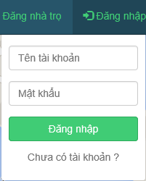

1

2

4

3

**- Các thành phần trong giao diện**:

|  |  |  |  |
| --- | --- | --- | --- |
| STT | Loại điều khiển | Giá trị mặc định | Lưu ý |
| 1 | Textbox User |  | Tối đa 100 ký tự |
| 2 | Textbox Password |  | Phân biệt hoa thường. Tối đa 10 ký tự |
| 3 | Button Đăng nhập |  |  |
| 4 | Button Chưa có tài khoản? |  |  |

**- Dữ liệu được sử dụng**:

|  |  |  |  |  |  |
| --- | --- | --- | --- | --- | --- |
| STT | Tên bảng/ Cấu trúc dữ liệu | Phương thức | | | |
| Thêm | Sửa | Xóa | Truy vấn |
| 1 | User |  |  |  | x |
| 2 | UserRole |  |  |  | x |

**- Cách xử lý:**

1. Người dùng nhập username và password.
2. Người dùng ấn đăng nhập.
3. Thành công hệ thống quay về trang chủ.
4. Nếu thông tin nhập vào không đầy đủ hoặc sai thì quay lại trang đăng nhập.

**- Hàm/ sự kiện:**

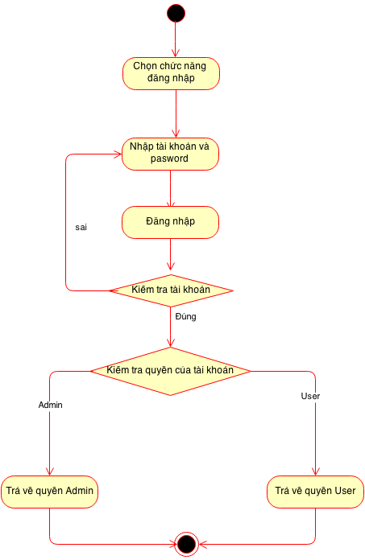

**- Các ràng buộc:** Phần này sử dụng Spring security.

## Đăng xuất

* **Mục Đích:** cho phép người dùng đăng xuất khỏi hệ thống.
* **Giao diện:**
* **Các thành phần trong giao diện:**

|  |  |  |  |
| --- | --- | --- | --- |
| STT | Loại điều khiển | Giá trị mặc định | Lưu ý |
| 1 | Button Đăng xuất |  |  |

* Cơ sở dữ liệu được sử dụng:

|  |  |  |  |  |  |
| --- | --- | --- | --- | --- | --- |
| STT | Tên bảng/  Cấu trúc dữ liệu | Phương thúc | | | |
| Thêm | Sửa | Xóa | Truy vấn |
| 1 | User |  |  |  | x |

* **Cách xử lý:**
  1. Người dùng ấn nút thoát
  2. Tài khoản sẽ được đăng xuất ra khỏi hệ thống.
* **Hàm/ sự kiện:** dùng Spring security để xử lý

* **Các ràng buộc nếu có:** Người dùng phải đăng nhập vào hệ thống.

## Đăng ký

* **Mục Đích:** cho phép người dùng đăng ký một tài khoản trong hệ thống
* **Giao diện:**

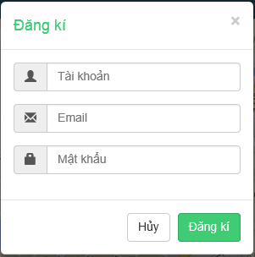

1

2

4

3

5

* **Các thành phần trong giao diện:**

|  |  |  |  |
| --- | --- | --- | --- |
| STT | Loại điều khiển | Giá trị mặc định | Lưu ý |
| 1 | Textbox User |  |  |
| 2 | Textbox Email |  | Kiểm tra email bằng biểu thức chính quy.Theo dạng aido@maychu.com |
| 3 | Textbox Password |  | Phân biệt chữ hoa và chữ thường |
| 4 | Button Đăng Ký |  |  |
| 5 | Button Hủy |  |  |

* Cơ sở dữ liệu được sử dụng:

|  |  |  |  |  |  |
| --- | --- | --- | --- | --- | --- |
| STT | Tên bảng/  Cấu trúc dữ liệu | Phương thúc | | | |
| Thêm | Sửa | Xóa | Truy vấn |
| 1 | User | x |  |  | x |
| 2 | Userrole | x |  |  | x |

* **Cách xử lý:**

1. Hệ thống hiển thị form đăng ký.
2. Người dùng điền thông tin vào form.
3. Người dùng ấn đăng ký.
4. Nếu thông tin sai hoặc nhập không đầy đủ thì hệ thống quay lại trang đăng ký.
5. Thành công! Hệ thống lưu thông tin vào csdl.

* **Sơ đồ hoạt động:**

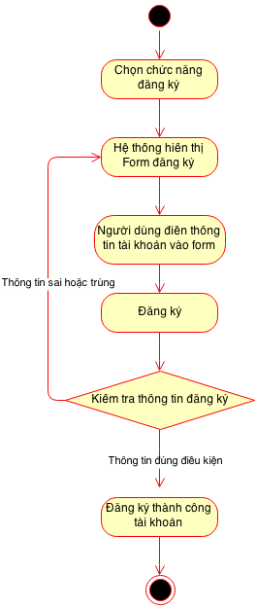

* **Các ràng buộc nếu có:** Sử dụng Spring Security.

## Tìm kiếm nhà trọ

**- Mục đích**: Cho phép người dùng tìm nhà trọ dựa trên các tiêu chí tìm kiếm và thao tác trên Google Maps.

**- Giao diện**:

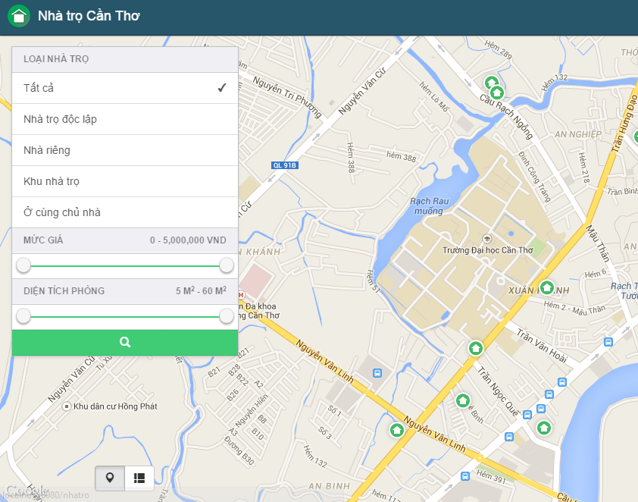

6

1

2

4

3

5

**- Các thành phần trong giao diện**:

|  |  |  |  |
| --- | --- | --- | --- |
| STT | Loại điều khiển | Giá trị mặc định | Lưu ý |
| 1 | Radio Loại nhà trọ | Tất cả |  |
| 2 | Slider Giá (ngàn VND) | Tất cả |  |
| 3 | Slider Diện tích(m­2) | Tất cả |  |
| 4 | Button tìm kiếm nhà trọ |  |  |
| 5 | Button chế độ xem chi tiết |  |  |
| 6 | Button chế độ xem Google Maps |  |  |

**- Dữ liệu được sử dụng:**

|  |  |  |  |  |  |
| --- | --- | --- | --- | --- | --- |
| STT | Tên bảng/ Cấu trúc dữ liệu | Phương thức | | | |
| Thêm | Sửa | Xóa | Truy vấn |
| 1 | Nhatro |  |  |  | X |
| 2 | Loai |  |  |  | x |

**- Cách xử lý:**

1. Người dùng truy cập vào website.
2. Người dùng chọn các tùy chọn trên giao diện để tìm kiếm.
3. Hệ thống truy xuất các nhà trọ thỏa điều kiện.
4. Hệ thống hiển thị kết quả ra danh sách các liên kết và các marker trên bản đồ.

**- Sơ đồ hoạt động:**

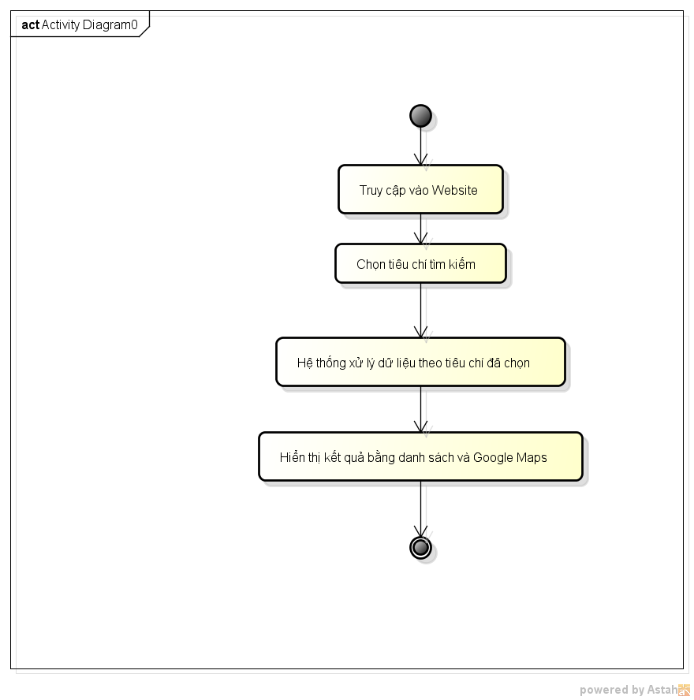

## Xem nhà trọ

**- Mục đích**: Cho phép người dùng xem thông tin nhà trọ.

**- Giao diện**: 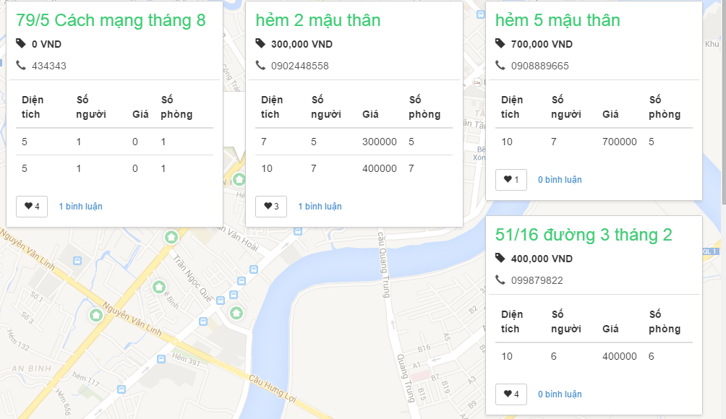

1

2

4

3

**- Các thành phần trong giao diện**:

|  |  |  |  |
| --- | --- | --- | --- |
| STT | Loại điều khiển | Giá trị mặc định | Lưu ý |
| 1 | Heading Địa chỉ |  | Hiển thị thông tin địa chỉ |
| 2 | Table thông tin nhà trọ |  | Hiển thị thông tin chi tiết của một nhà trọ |
| 3 | Button Like |  | Đổi sang màu đỏ khi người dùng đã like ở trang nhà trọ này |
| 4 | Button Comment |  | Mở ô comment |

**- Dữ liệu được sử dụng**:

|  |  |  |  |  |  |
| --- | --- | --- | --- | --- | --- |
| STT | Tên bảng/ Cấu trúc dữ liệu | Phương thức | | | |
| Thêm | Sửa | Xóa | Truy vấn |
| 1 | Nhatro |  |  |  | X |
| 2 | Principal |  |  |  | X |
| 3 | User |  |  |  | X |
| 4 | Thich |  |  |  | X |
| 5 | Loaiphong |  |  |  | X |
| 6 | Comment |  |  |  | X |
| 7 | Hinh |  |  |  | X |

**- Cách xử lý:**

1. Người dùng truy cập vào trang nhà trọ cần xem.
2. Hệ thống truy xuất vào cơ sở dữ liệu và load các thông tin cần thiết.

**- Sơ đồ hoạt động:**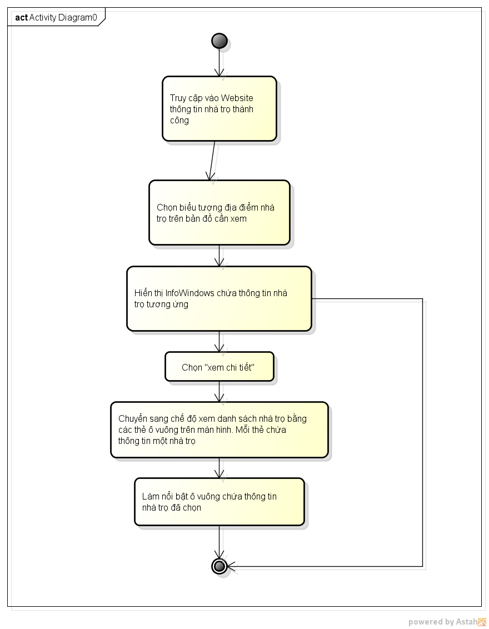

## Like nhà trọ

**- Mục đích**: Cho phép người like nhà trọ.

**- Giao diện**:

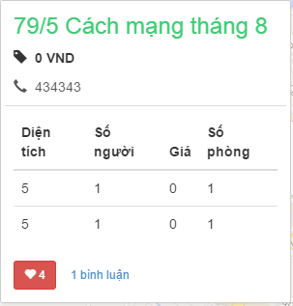

3

4

2

1

**- Các thành phần trong giao diện**:

|  |  |  |  |
| --- | --- | --- | --- |
| STT | Loại điều khiển | Giá trị mặc định | Lưu ý |
| 1 | Heading địa chỉ |  |  |
| 2 | Table thông tin nhà trọ |  | Hiển thị chi tiết thông tin của 1 nhà trọ |
| 3 | Button like |  | Màu trắng nếu người dùng chưa like nhà trọ này, ngược lại hiển thị màu đỏ. |
| 4 | Button bình luận |  |  |

**- Dữ liệu được sử dụng**:

|  |  |  |  |  |  |
| --- | --- | --- | --- | --- | --- |
| STT | Tên bảng/ Cấu trúc dữ liệu | Phương thức | | | |
| Thêm | Sửa | Xóa | Truy vấn |
| 1 | Nhatro |  |  |  | X |
| 2 | User |  |  |  | X |
| 3 | Thich | x |  | x | x |

**- Cách xử lý:**

1. Người dùng đăng nhập vào hệ thống.
2. Người dùng chọn một nhà trọ để xem.
3. Hệ thống hiển thị của sổ thông tin ngắn gọn của nhà trọ.
4. Người dùng chọn chế độ xem chi tiết.
5. Hệ thống hiển thị thông tin chi tiết của nhà trọ dưới dạng ô vuông.
6. Người dùng ấn nút Like.
7. Hệ thống cập nhật lại màu của nút Like (trắng nếu chưa like và đỏ nếu đã like).

Nếu người dùng chưa đăng nhập thì chuyển về trang đăng nhập.

**- Sơ đồ hoạt động:**

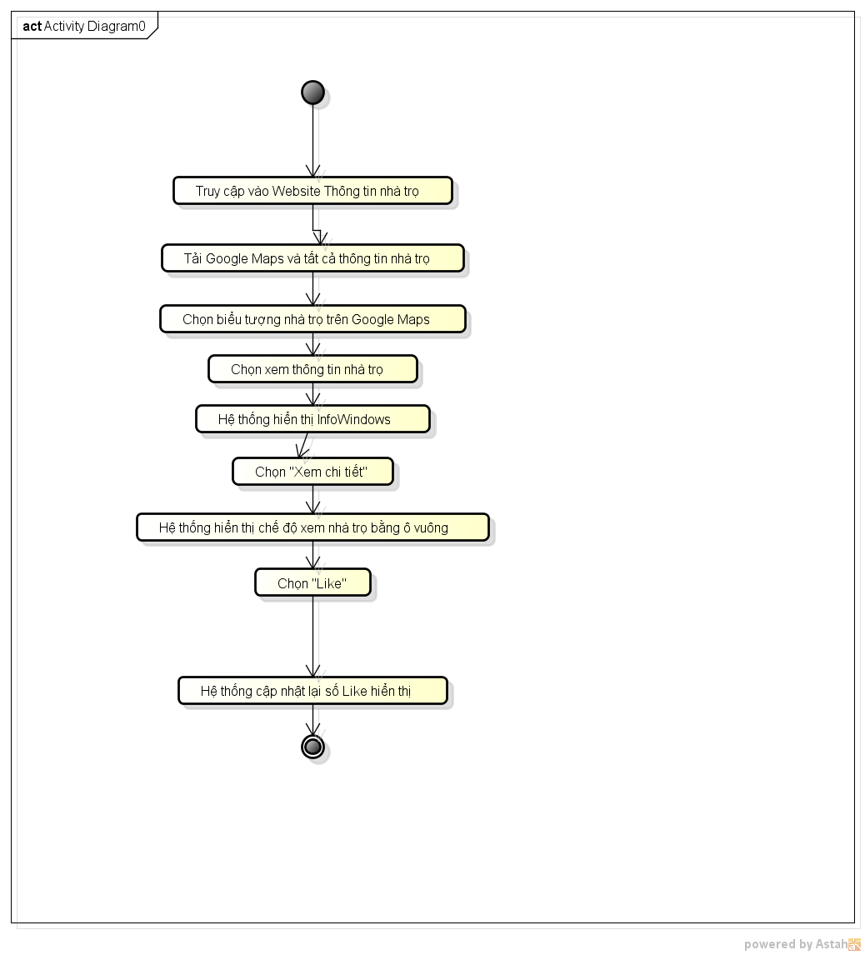

**- Các ràng buộc :** người dùng phải đăng nhập vào hệ thống mới được like.

## Bình luận trên trang nhà trọ

**- Mục đích**: Cho phép người bình luận trên các trang nhà trọ.

**- Giao diện**:

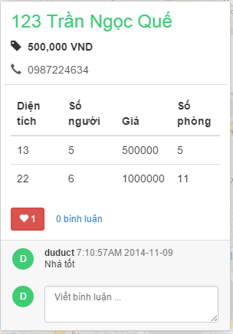

5

4

3

2

1

**- Các thành phần trong giao diện**:

|  |  |  |  |
| --- | --- | --- | --- |
| STT | Loại điều khiển | Giá trị mặc định | Lưu ý |
| 1 | Heading địa chỉ |  |  |
| 2 | Table thông tin nhà trọ |  | Hiển thị thông tin chi tiết của nhà trọ đó trong CSDL |
| 3 | Button Like |  | Hiển thị trắng khi chưa like, ngược lại hiển thị màu đỏ. |
| 4 | Button Bình luận |  |  |
| 5 | Textarea comment |  | Đặt placeholder như trong hình, tự động đăng comment khi người dùng nhấn nút enter |

**- Dữ liệu được sử dụng**:

|  |  |  |  |  |  |
| --- | --- | --- | --- | --- | --- |
| STT | Tên bảng/ Cấu trúc dữ liệu | Phương thức | | | |
| Thêm | Sửa | Xóa | Truy vấn |
| 1 | Nhatro |  |  |  | X |
| 2 | User |  |  |  | X |
| 3 | Comment | x |  |  |  |

**- Cách xử lý:**

1. Người dùng đăng nhập vào hệ thống.
2. Người dùng chọn một nhà trọ để xem.
3. Hệ thống hiển thị của sổ thông tin ngắn gọn của nhà trọ.
4. Người dùng chọn chế độ xem chi tiết.
5. Hệ thống hiển thị thông tin chi tiết của nhà trọ dưới dạng ô vuông.
6. Người dùng ấn nút bình luận.
7. Hệ thống hiển thị các bình luận trước đó và khung textarea để người dùng nhập thông tin bình luận.
8. Người dùng nhấn Enter.
9. Hệ thống cập nhật lại thông tin bình luận.

**- Sơ đồ hoạt động:**

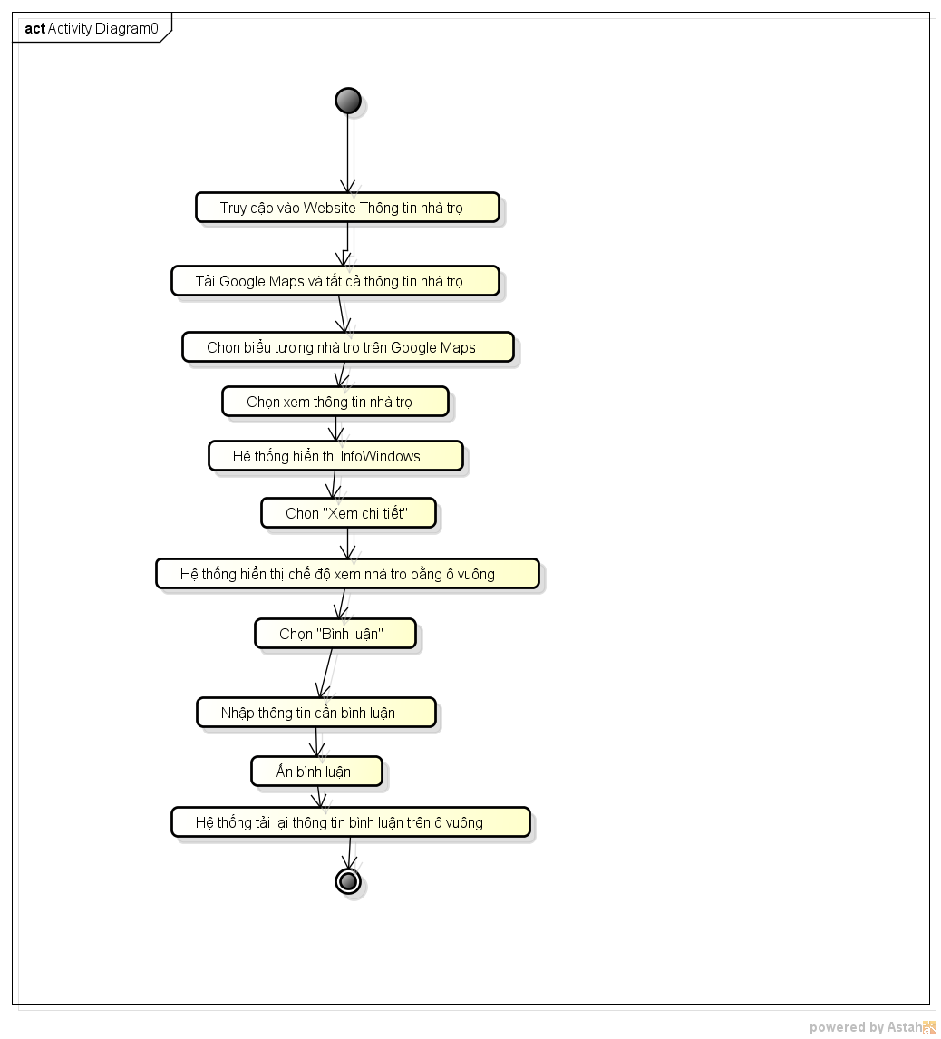

**- Các ràng buộc**: người dùng phải đăng nhập vào hệ thống mới được comment.

## Yêu cầu đăng thông tin nhà trọ

**- Mục đích**: Cho phép người dùng đã đăng nhập vào hệ thống đăng tin nhà trọ để quảng cáo.

**- Giao diện**:

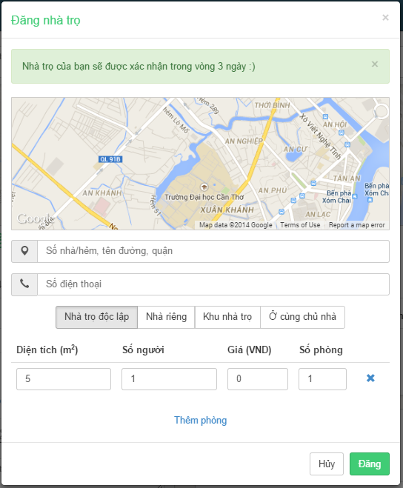

12

13

11

10

1

2

4

3

5

6

7

8

9

**- Các thành phần trong giao diện**:

|  |  |  |  |
| --- | --- | --- | --- |
| STT | Loại điều khiển | Giá trị mặc định | Lưu ý |
| 1 | Heading Đăng nhà trọ |  |  |
| 2 | Alert thông báo thời gian xác nhận |  |  |
| 3 | Form hiển thị google Map |  | Cập nhật Market theo địa chỉ nhập vào |
| 4 | Textbox diachi |  | Đặt placeholder như trong hình để gợi ý người dùng nhập đúng địa chỉ |
| 5 | Textbox Số điện thoại |  | Kiểm tra số diện thoại từ 10 tới 11 số |
| 6 | Radio Loại nhà trọ | Khu nhà trọ |  |
| 7 | Number Diện tích | 5 | Giá trị nhỏ nhất = 5 |
| 8 | Number Số người | 1 | Giá trị nhỏ nhất = 1 |
| 9 | Number Giá | 200 000 | Giá trị nhỏ nhất = 200 000 |
| 10 | Number Số phòng | 1 | Giá trị nhỏ nhất = 1 |
| 11 | Button Thêm phòng |  | Dùng Jquery xử lý việc thêm 1 dòng trên danh sách phòng trọ |
| 12 | Button Đăng |  |  |
| 13 | Hủy |  |  |

**- Dữ liệu được sử dụng**:

|  |  |  |  |  |  |
| --- | --- | --- | --- | --- | --- |
| STT | Tên bảng/ Cấu trúc dữ liệu | Phương thức | | | |
| Thêm | Sửa | Xóa | Truy vấn |
| 1 | Nhatro | X |  |  |  |
| 2 | Loaiphong | X |  |  |  |
| 3 | User |  |  |  | X |
| 4 | Loai |  |  |  | X |

**- Cách xử lý:**

1. Người dùng truy cập vào chức năng yêu cầu đăng nhà trọ.
2. Nếu người dùng chưa đăng nhập thì chuyển về đăng nhập để đăng nhập.
3. Hệ thống hiển thị form yêu cầu.
4. Người dùng nhập các thông tin như trong giao diện.
5. Người dùng nhấn nút Gửi yêu cầu.
6. Hệ thống xử lý việc thêm yêu cầu.
7. Quay trở về trang chủ.

**- Sơ đồ hoạt động:**

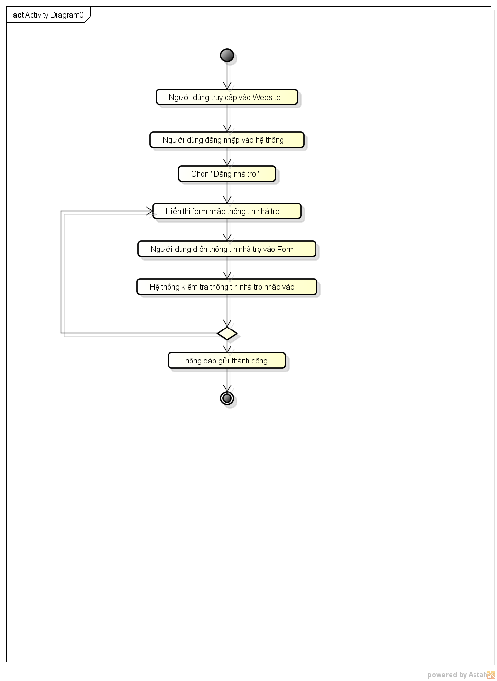

## Xem thông tin nhà trọ đã đăng

* **Mục Đích:** Cho phép người dùng xem thông tin nhà trọ mà mình đã đăng.
* **Giao diện:**

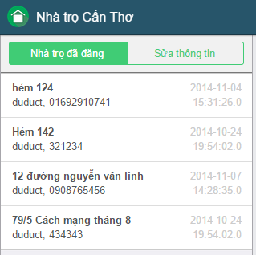

5

4

1

2

3

* **Các thành phần trong giao diện:**

|  |  |  |  |
| --- | --- | --- | --- |
| STT | Loại điều khiển | Giá trị mặc định | Lưu ý |
| 1 | Heading nhà trọ Cần Thơ |  |  |
| 2 | Tab Nhà trọ đã đăng |  | Hiên thị thông tin nhà trọ đã đăng |
| 3 | Tab Sửa thông tin |  | Hiển thị Form sửa thông tin |
| 4 | Button Xóa |  |  |
| 5 | Danh sách thông tin nhà trọ |  |  |

* **Cơ sở dữ liệu được sử dụng**:

|  |  |  |  |  |  |
| --- | --- | --- | --- | --- | --- |
| STT | Tên bảng/ Cấu trúc dữ liệu | Phương thức | | | |
| Thêm | Sửa | Xóa | Truy vấn |
| 1 | Nhatro |  |  |  | X |
| 2 | Principal |  |  |  | X |
| 3 | User |  |  |  | X |
| 4 | Thich |  |  |  | X |
| 5 | Loaiphong |  |  |  | X |
| 6 | Comment |  |  |  | X |
| 7 | Hinh |  |  |  | X |

* **Cách xử lý**:
  1. Đăng nhập vào hệ thống.
  2. Vào trang quản lý thành viên.
  3. Vào trang nhà trọ đã đăng
  4. Hệ thống hiển thị danh sách nhà trọ đã đăng.
  5. Người dùng ấn nút xem
  6. Hệ thống chuyển sang trang xem nhà trọ.
* **Sơ đồ hoạt động:**
* 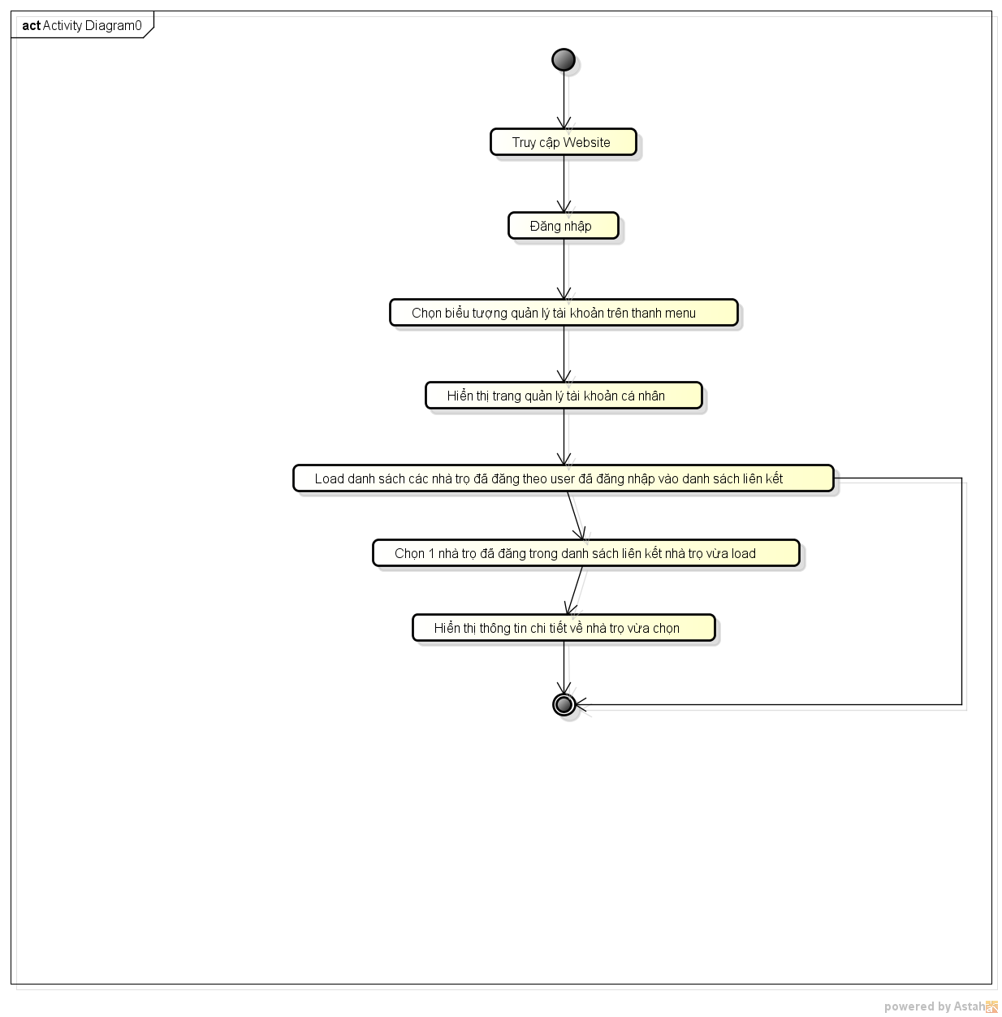
* **Các ràng buộc nếu có:** Người dùng phải đăng nhập vào hệ thống.

## Sửa thông tin nhà trọ

**- Mục đích**: Cho phép người dùng là chủ của nhà trọ sửa thông tin nhà trọ.

**- Giao diện**: 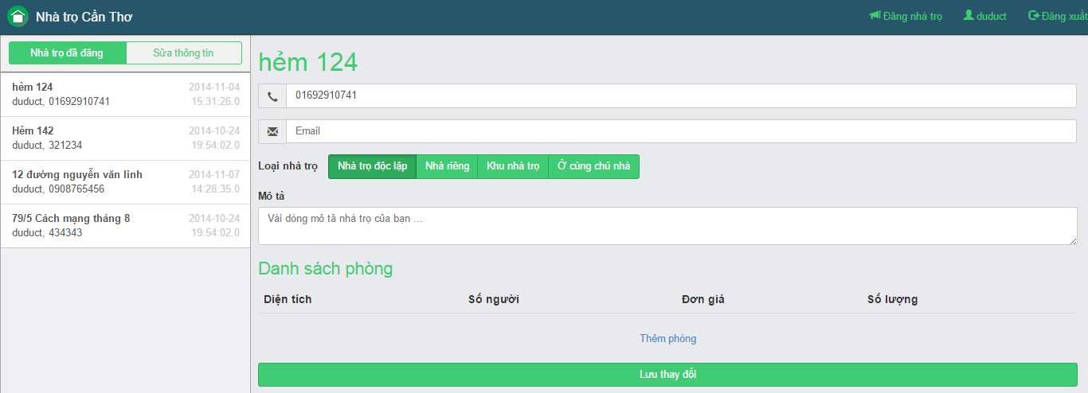

1

2

4

3

5

6

7

8

9

11

10

12

**- Các thành phần trong giao diện**

|  |  |  |  |
| --- | --- | --- | --- |
| STT | Loại điều khiển | Giá trị mặc định | Lưu ý |
| 1 | Heading nhà trọ Cần Thơ |  |  |
| 2 | Tab Nhà trọ đã đăng |  | Hiên thị thông tin nhà trọ đã đăng |
| 3 | Tab Sửa thông tin |  | Hiển thị Form sửa thông tin |
| 4 | Danh sách nhà trọ |  |  |
| 5 | Heading Địa chỉ |  |  |
| 6 | Textarea motanhatro |  |  |
| 7 | Number diện tích | 5 | Giá trị nhỏ nhất = 5 |
| 8 | Number số người | 1 | Giá trị nhỏ nhất = 1 |
| 9 | Number giá | 200 000 | Giá trị nhỏ nhất = 200 000 |
| 10 | Number số phòng | 1 | Giá trị nhỏ nhất = 1 |
| 11 | Liên kết Thêm phòng |  | Dùng Jquery xử lý việc thêm 1 dòng trên danh sách phòng trọ |
| 12 | Submit button Lưu thay đổi |  |  |
| 13 | TextBox địa chỉ |  |  |
| 14 | Textbox Số điện thoại |  |  |

**- Dữ liệu được sử dụng**:

|  |  |  |  |  |  |
| --- | --- | --- | --- | --- | --- |
| STT | Tên bảng/ Cấu trúc dữ liệu | Phương thức | | | |
| Thêm | Sửa | Xóa | Truy vấn |
| 1 | Nhatro |  | x |  | X |
| 2 | user |  | x |  |  |
| 3 | Loai |  |  |  | X |
| 4 | Loaiphong | X |  | X |  |
| 5 | Hinh | X |  | X |  |

**- Cách xử lý:**

1. Người dùng truy cập vào tính năng sửa nhà trọ.
2. Nếu người dùng chưa đăng nhập thì chuyển về trang đăng nhập.
3. Hệ thống hiển thị form nhập các thông tin như trong hình.
4. Người dùng chỉnh sửa các thông tin trong form.
5. Người dùng nhấn nút Lưu thay đổi.
6. Hệ thống nhận thông tin từ form và cập nhật vào csdl.

**- Sơ đồ hoạt động:**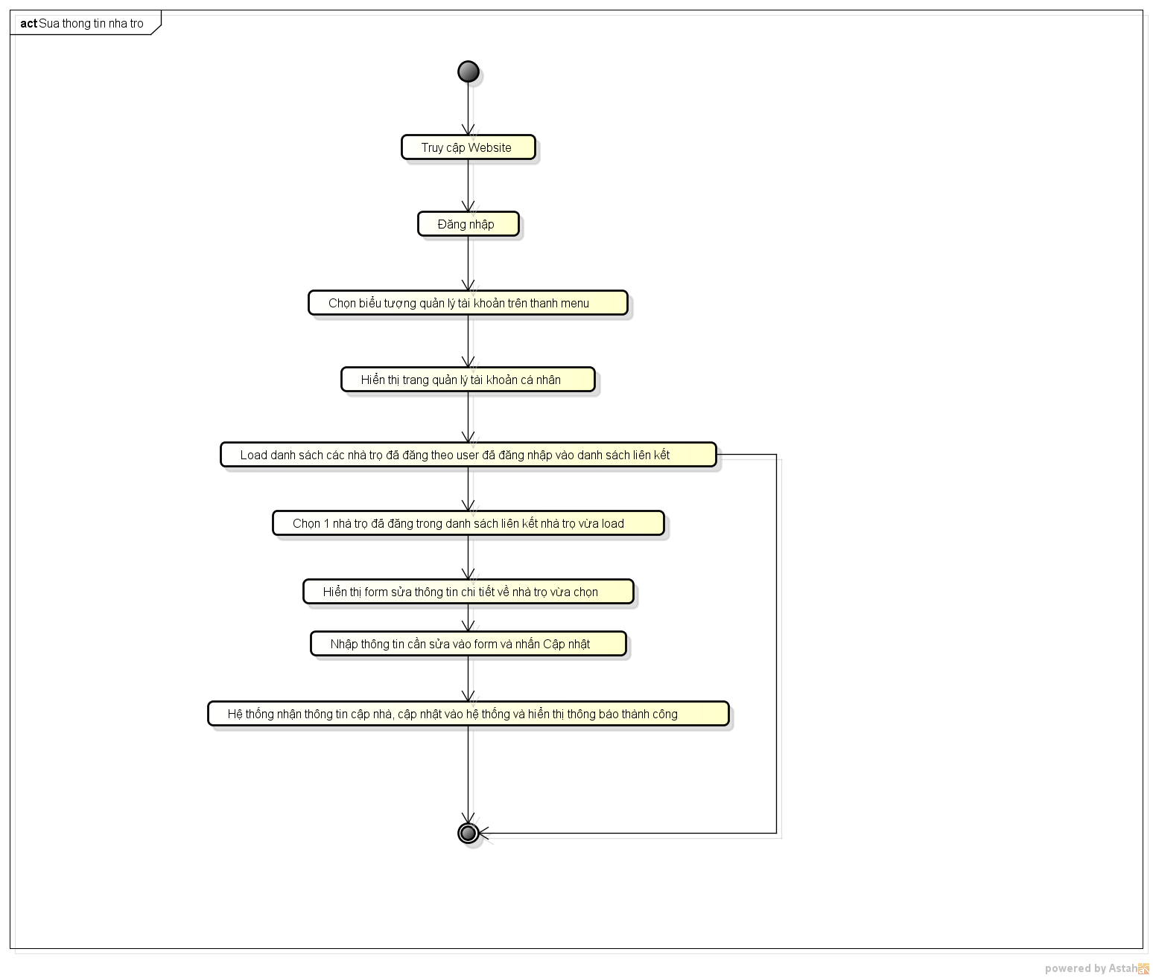

**- Các ràng buộc**: Người dùng phải là chủ nhà trọ và đã đăng nhập vào hệ thống mới được sửa thông tin nhà trọ.

## Quản lý yêu cầu đăng tin

**- Mục đích**: Cho phép người dùng quản lý các yêu cầu đăng tin từ thành viên.

1

2

3

4

5

6

7

8

9

**- Giao diện**:

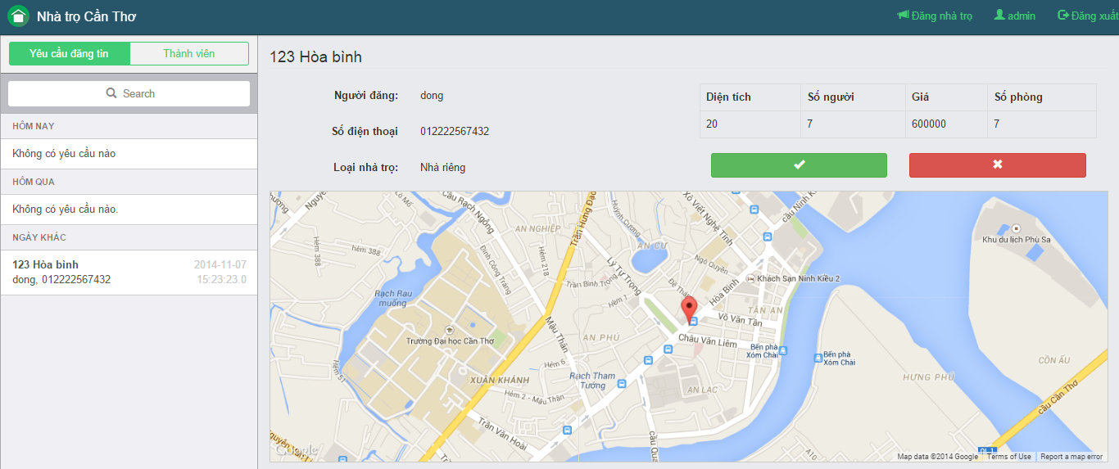

**- Các thành phần trong giao diện**:

|  |  |  |  |
| --- | --- | --- | --- |
| STT | Loại điều khiển | Giá trị mặc định | Lưu ý |
| 1 | Heading nhà trọ Cần Thơ |  |  |
| 2 | Tab Yêu cầu đăng tin |  | Hiên thị thông tin nhà trọ đã đăng |
| 3 | Tab Thành viên |  | Hiển thị Form sửa thông tin |
| 4 | Danh sách nhà trọ |  |  |
| 5 | Heading Địa chỉ |  |  |
| 6 | Button xác nhận |  |  |
| 7 | Button Hủy yêu cầu |  |  |
| 8 | Khung hiển thị Google Maps |  | Hiển thị vị trí nhà trọ tại trung tâm khung |
| 9 | Textarea Search |  |  |

**- Dữ liệu được sử dụng**:

|  |  |  |  |  |  |
| --- | --- | --- | --- | --- | --- |
| STT | Tên bảng/ Cấu trúc dữ liệu | Phương thức | | | |
| Thêm | Sửa | Xóa | Truy vấn |
| 1 | nhatro |  | X |  | X |
| 2 | loai |  |  |  | X |

**- Cách xử lý:**

**Trường hợp 1:**

1. Hiển thị danh sách các yêu cầu đăng tin.
2. Người dùng chọn button Đồng ý để chấp nhận cho yêu cầu đăng tin.
3. Người dùng chọn button không đồng ý để không chấp nhận cho yêu cầu đăng tin.

**Trường hợp 2:**

1. Hiển thị danh sách các yêu cầu đăng tin.
2. Người dùng nhập nội dùng cần tìm kiếm vào Textbox Search.
3. Hệ thống hiển thị kết quả (Nếu không có thì hiện thông báo “Nội dung tìm kiếm không tồn tại”).
4. Người dùng chọn button Đồng ý để chấp nhận cho yêu cầu đăng tin.
5. Người dùng chọn button không đồng ý để không chấp nhận cho yêu cầu đăng tin.

**- Sơ đồ hoạt động:**

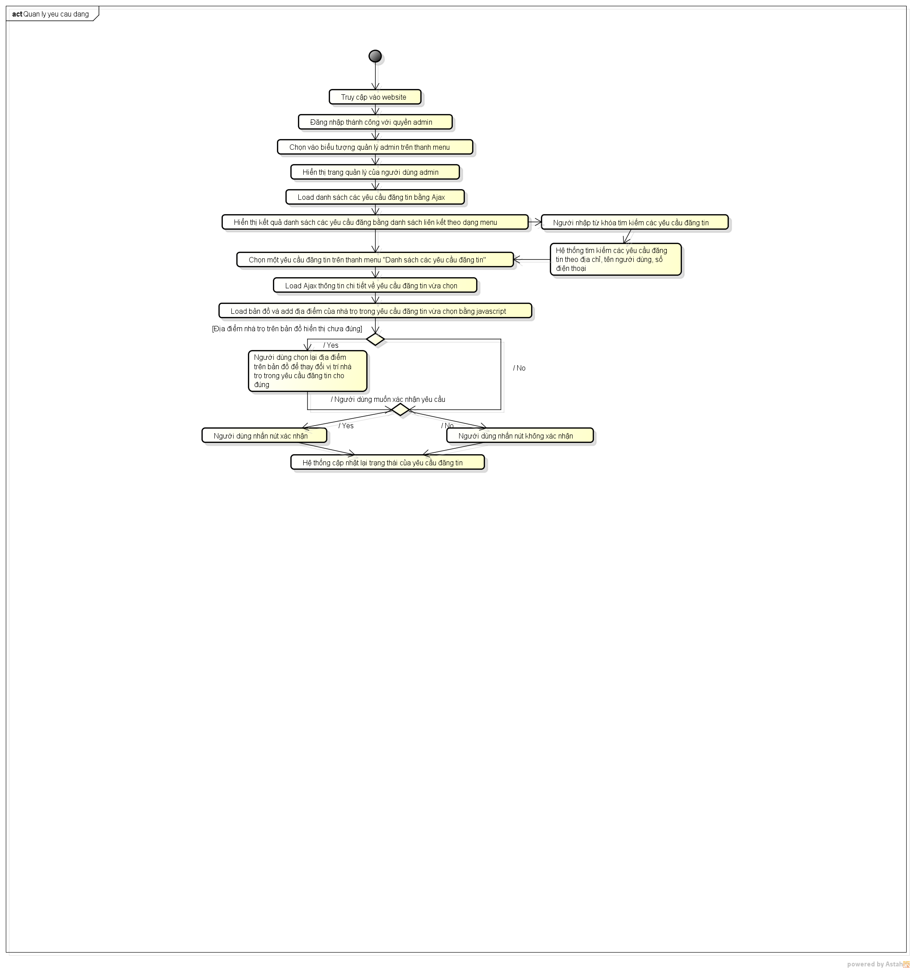

## Quản lý thành viên

**- Mục đích**: Cho phép người dùng quản lý các thành viên.

**- Giao diện**:

**- Các thành phần trong giao diện**:

|  |  |  |  |
| --- | --- | --- | --- |
| STT | Loại điều khiển | Giá trị mặc định | Lưu ý |
| 1 | Label Quản lý thành viên |  |  |
| 2 | Textbox Search |  | Tìm kiếm theo giá trị tương đương **VD**: Nhập “ad” kết quả có thể là “admin”. |
| 3 | Button Search |  | Khi được nhấn lấy thông tin từ Textbox Search rồi thực hiện tìm kiếm. |
| 4 | Label Tài khoản |  | Tên tài khoản của người dùng. |
| 5 | Label Phân quyền |  | Cho biết người dùng có quyền gì trong hệ thống. |
| 6 | Label Email |  | Email của người dùng. |
| 7 | Button Xóa |  | Xóa người dùng ra khỏi hệ thống. |

**- Dữ liệu được sử dụng**:

|  |  |  |  |  |  |
| --- | --- | --- | --- | --- | --- |
| STT | Tên bảng/ Cấu trúc dữ liệu | Phương thức | | | |
| Thêm | Sửa | Xóa | Truy vấn |
| 1 | User |  | X |  | X |
| 2 | userrole |  |  |  | X |

**- Cách xử lý:**

**Trường hợp 1:**

1. Hiển thị danh sách các thành viên.
2. Người dùng chọn button Xóa để xóa thành viên ra khỏi CSDL.
3. Hệ thống hiển thị thông báo “Yes” “No” cho người dùng chọn
4. Người dùng chọn Yes hệ thống sẽ cập nhật lại trang Quản lý thành viên.
5. Người dùng chọn No hệ thống trở lại bước 1.

**Trường hợp 2:**

1. Hiển thị danh sách các thành viên.
2. Người dùng nhập nội dùng cần tìm kiếm vào Textbox Search.
3. Hệ thống hiển thị kết quả (Nếu không có thì hiện thông báo “Nội dung tìm kiếm không tồn tại”).
4. Người dùng chọn button Xóa để xóa thành viên ra khỏi CSDL.
5. Hệ thống hiển thị thông báo “Yes” “No” cho người dùng chọn
6. Người dùng chọn Yes hệ thống sẽ cập nhật lại trang Quản lý thành viên.
7. Người dùng chọn No hệ thống trở lại bước 1.

**- Sơ đồ hoạt động:**

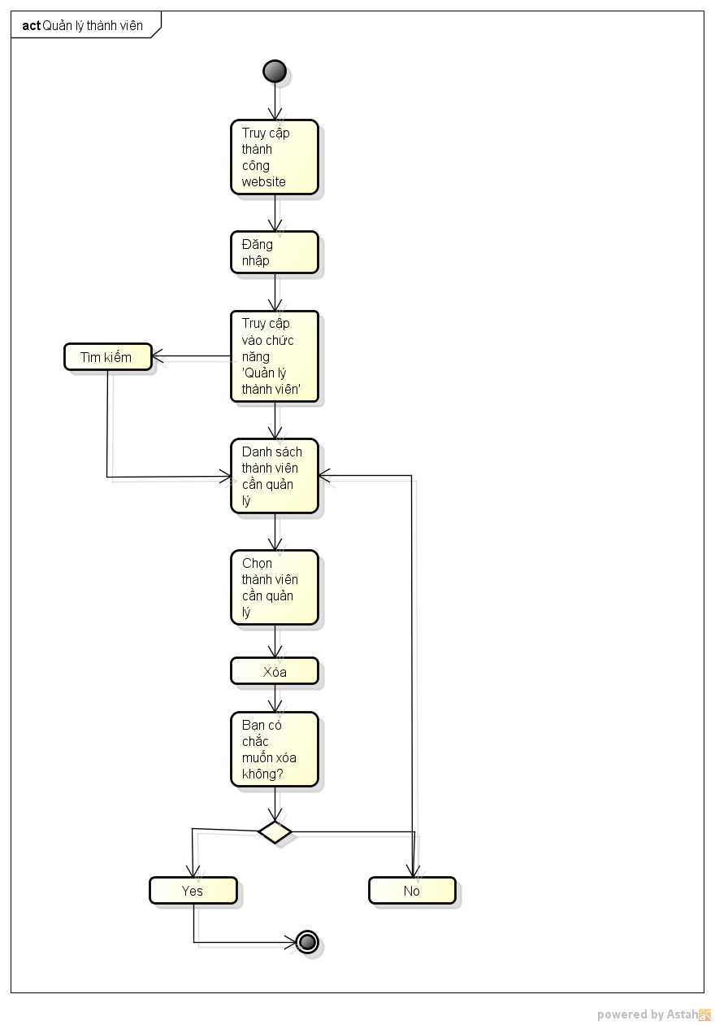

## Xóa nhà trọ

* **Mục Đích:** cho phép người dùng xóa nhà trọ mình đã đăng ra khỏi hệ thống.
* **Giao diện:**

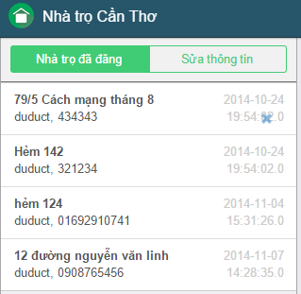

51

41

31

21

11

* **Các thành phần trong giao diện:**

|  |  |  |  |
| --- | --- | --- | --- |
| STT | Loại điều khiển | Giá trị mặc định | Lưu ý |
| 1 | Heading nhà trọ Cần Thơ |  |  |
| 2 | Tab Nhà trọ đã đăng |  | Hiên thị thông tin nhà trọ đã đăng |
| 3 | Tab Sửa thông tin |  | Hiển thị Form sửa thông tin |
| 4 | Danh sách nhà trọ |  |  |
| 5 | Button xóa |  |  |

* **Cơ sở dữ liệu được sử dụng:**

|  |  |  |  |  |  |
| --- | --- | --- | --- | --- | --- |
| STT | Tên bảng/ Cấu trúc dữ liệu | Phương thức | | | |
| Thêm | Sửa | Xóa | Truy vấn |
| 1 | Nhatro |  |  | x | X |
| 2 | Principal |  |  | x | X |
| 3 | User |  |  |  | X |
| 4 | Thich |  |  | x | X |
| 5 | Loaiphong |  |  | x | X |
| 6 | Comment |  |  | x | X |
| 7 | Hinh |  |  | x | X |

* **Cách xử lý**:
  1. Người dùng đăng nhập vào hệ thống.
  2. Người dùng chọn trang quản lý thành viên, vào mục nhà trọ của tôi.
  3. Hệ thống hiển thị danh sách nhà trọ do người dùng đã đăng.
  4. Người dùng bấm nút xóa.
  5. Hệ thống hiển thị thông báo cảnh cáo.
  6. Chọn hủy: hệ thống trở về trang trước đó.
  7. Chọn đồng ý: hệ thống xóa nhà trọ ra khỏi cơ sở dữ liệu.
* **Sơ đồ hoạt động:**

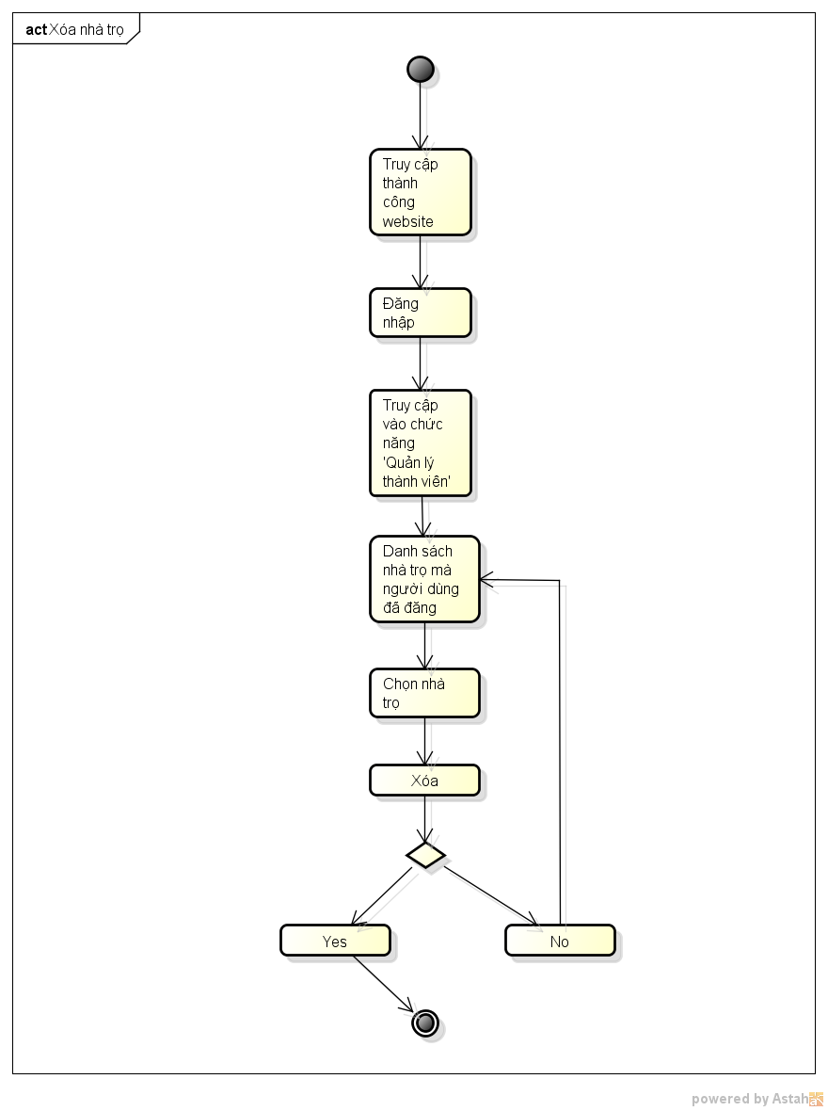

* **Các ràng buộc nếu có:**

1. Người dùng phải đăng nhập vào hệ thống

## Sửa thông tin thành viên

* **Mục Đích**: cho phép người dùng đăng đổi password của tài khoản trong hệ thống.
* **Giao diện**:
* 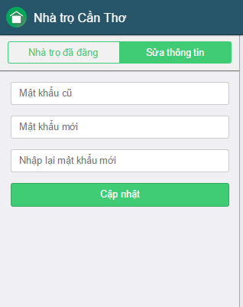

7

6

5

4

3

2

1

* **Các thành phần trong giao diện:**

|  |  |  |  |
| --- | --- | --- | --- |
| STT | Loại điều khiển | Giá trị mặc định | Lưu ý |
| 1 | Heading nhà trọ Cần Thơ |  |  |
| 2 | Tab Nhà trọ đã đăng |  | Hiên thị thông tin nhà trọ đã đăng |
| 3 | Tab Sửa thông tin |  | Hiển thị Form sửa thông tin |
| 4 | Textbox nhập mật khẩu cũ |  | Phân biệt hoa thường |
| 5 | Textbox mật khẩu mới |  | Phân biệt hoa thường |
| 6 | Label nhập lại mật khẩu mới |  |  |
| 7 | Textbox nhập lại mật khẩu mới |  |  |
| 8 | Button Cập nhật |  |  |

* Cơ sở dữ liệu được sử dụng:

|  |  |  |  |  |  |
| --- | --- | --- | --- | --- | --- |
| STT | Tên bảng/  Cấu trúc dữ liệu | Phương thúc | | | |
| Thêm | Sửa | Xóa | Truy vấn |
| 1 | User |  | x |  | x |

* **Cách xử lý:**
  1. Người dùng đăng nhập vào hệ thống.
  2. Người dùng đến trang sửa thông tin.
  3. Hệ thống hiển thị trang đổi passsword.
  4. Người dùng điền đầy đủ thông tin vào.
  5. Người dùng ấn nút hoàn thành.
  6. Hệ thống hiển thị thông báo thành công.
  7. Nếu thông tin sai hay nhập thiếu hệ thống sẽ thông báo lỗi.
* **Sơ đồ hoạt động:**

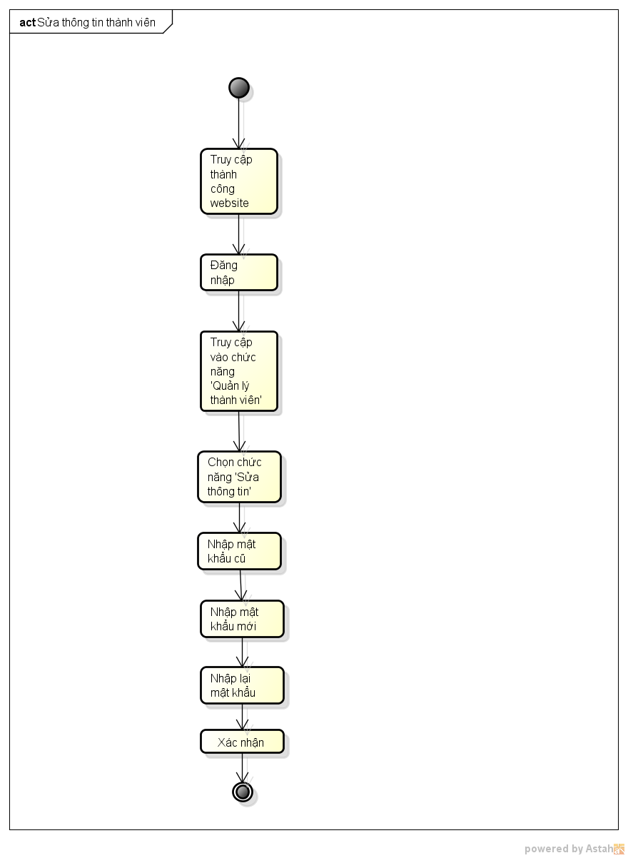

* **Các ràng buộc nếu có:**

1. Người dùng phải đăng nhập vào hệ thống

# Bảng tham khảo tới các yêu cầu

|  |  |  |
| --- | --- | --- |
| STT | Thiết kế chức năng | Đáp ứng yêu cầu chức năng |
| 1 | 5.1 Đăng nhập | 4.1 Đăng nhập |
| 2 | 5.4 Tìm kiếm nhà trọ | 4.3 Tìm kiếm nhà trọ |
| 3 | 5.8 Yêu cầu đăng thông tin nhà trọ | 4.4 Yêu cầu đăng thông tin nhà trọ |
| 4 | 5.5 Xem nhà trọ | 4.5 Xem thông tin nhà trọ |
| 5 | 5.6 Like nhà trọ |
| 6 | 5.7 Bình luận nhà trọ |
| 7 | 5.10 Sửa thông tin nhà trọ | 4.6 Sửa thông tin nhà trọ |
| 8 | 5.11 Quản lý yêu cầu đăng tin | 4.7 Quản lý yêu cầu đăng thông tin nhà trọ |
| 9 | 5.12 Quản lý thành viên | 4.9 Quản lý thông tin nhà trọ |
| 10 | 5.2 Đăng xuất | 4.10 Đăng xuất |
| 11 | 5.3 Đăng ký | 4.11 Đăng ký |
| 12 | 5.13 Xóa nhà trọ | 4.14 Xóa nhà trọ |
| 13 | 5.9 Xem thông tin nhà trọ đã đăng | 4.13 Xem thông tin nhà trọ đã đăng |
| 12 | 5.14 Sửa thông tin thành viên | 5.12 Sửa thông tin |

# Các phụ lục



**Kế Hoạch Kiểm Thử**

**cho**

**Website Thông tin nhà trọ**

**Phiên bản 1.3 được phê chuẩn**

**Được chuẩn bị bởi:**

**Lương Đức Duy**

**Ngô Minh Phương**

**Nguyễn Hoàng Đông**

**Trường Đại học Cần Thơ**

**Ngày tạo ra bản đặc tả: 22/10/2014**

# Giới thiệu

## Mục tiêu

Tài liệu kế hoạch kiểm thử này được tạo ra nhằm xây dựng nên một quy trình để tiến hành kiểm thử **Website thông tin nhà trọ** một cách hoàn hảo cho nhóm kiểm thử và các đối tác. Cụ thể:

* Tài liệu giúp nhóm kiểm thử hiểu rõ hơn về quy trình và các yêu cầu trong quá trình kiểm thử.
* Tài liệu giúp cho khách hàng hình dung tổng quan về các chức năng được kiểm thử từ đó đối chiếu với những chắc năng mình mong đợi..
* Tài liệu được lưu trữ dùng làm tài liệu tham khảo trong quá trình bảo trì phần mềm.

## Phạm vi

* Mục tiêu chính của **“Website thông tin nhà trọ”** là hỗ trợ sinh viên  cũng như người lao động ở xa tìm kiếm nhà trọ trong suốt quá trong quá trình học tập và làm việc ở thành phố Cần Thơ.
* Mục tiêu cụ thể:
  + Phân tích và thiết kế website cung cấp thông tin, tìm kiếm nhà trọ tại thành phố Cần Thơ. Trong đó chú trọng tính tối ưu của cơ sở dữ liệu, tối ưu giao diện nhanh hơn. Thiết kế giao diện làm sao cho người xem tập trung vào chức năng tìm kiếm thông tin, không bị loãng thông tin.
  + Cài đặt website tìm kiếm nhà trọ thành phố Cần Thơ. Sử dụng các công nghệ hoặc dịch vụ mới hiện nay bao gồm: Google Maps, Sping, Hibernate.

## Bảng chú giải thuật ngữ

|  |  |  |
| --- | --- | --- |
| STT | Thuật ngữ / Từ viết tắt | Định nghĩa / Mô tả |
| 1 | MVC | Model-View-Controller |
| 2 | Spring | Spring Framework. |
| 3 | Hibernate | Framework hỗ trợ kết nối cơ sở dữ liệu. |
| 4 | QTP (QuickTest Pro) | Phần mềm kiểm thử. |
| 5 | Junit | Phần mềm kiểm thử |

## Tài liệu tham khảo

* Luận văn xây dựng ứng dụng mạng xã hội mini trên Framework ASP.NET

# Chi tiết kế hoạch kiểm thử

## Các tính năng sẽ được kiểm thử

* Kiểm thử các chức năng của hệ thống bao gồm các chức năng:
  + Đăng nhập
  + Đăng xuất.
  + Đăng ký.
  + Tìm kiếm nhà trọ.
  + Xem nhà trọ.
  + Like nhà trọ.
  + Bình luận trên trang nhà trọ.
  + Yêu cầu đăng thông tin nhà trọ.
  + Xem thông tin nhà trọ đã đăng.
  + Sửa thông tin nhà trọ.
  + Quản lý yêu cầu đăng tin.
  + Quản lý thành viên.
    - Xóa thành viên.
  + Xóa nhà trọ.
  + Sửa thông tin thành viên.
* Kiểm thử các yêu cầu phi chức năng:
  + Kiểm thử yêu cầu an toàn.
  + Kiểm thử yêu cầu bảo mật.

## Các tính năng sẽ không được kiểm thử

* Tên tính năng: yêu cầu thực thi
* Lý do:
  + Không có điều kiện để kiểm soát sự ổn định của hệ thống cũng như mức độ try xuất dữ liệu nhanh hay chậm của hệ thống.
  + Nhóm không có khả năng giả lập 200 máy để tiến hành kiểm thử số máy tối đa truy cập, cũng như điều kiện để kiểm thử tính đáp ứng 24/24, 7 ngày trên tuần.

## Cách tiếp cận

* Có hai cách tiếp cận cơ bản để xác định các ca kiểm thử
  + Kiểm thử hàm (kiểm thử chức năng hay kiểm thử hộp đen - black-box testing) 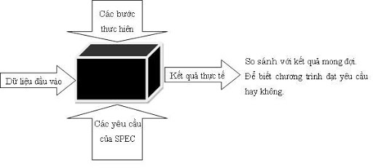
    - Một trong những chiến lược kiểm thử quan trọng là kiểm thử hộp đen, hướng dữ liệu, hay hướng vào/ra. Kiểm thử hộp đen xem chương trình như là một “hộp đen”. Mục đích của bạn là hoàn toàn không quan tâm về cách cư xử và cấu trúc bên trong của chương trình. Thay vào đó, tập trung vào tìm các trường hợp mà chương trình không thực hiện theo các đặc tả của nó. Theo hướng tiếp cận này, dữ liệu kiểm tra được lấy chỉ từ các đặc tả.
    - Kiểm thử hộp đen không có mối liên quan nào đến mã lệnh và kiểm thử viên đơn giản với tâm niệm là: một mã lệnh phải có lỗi. Sử dụng nguyên tắc “hãy đòi hỏi và bạn sẽ được nhận”, những kiểm thử viên hộp đen tìm ra lỗi mà những lập trình viên đã không tìm ra. Nhưng, mặt khác, người ta cũng nói kiểm thử hộp đen “giống như là đi trong bóng tối mà không có đèn vậy”, bởi vì kiểm thử viên không biết các phần mềm được kiểm tra thực sự được xây dựng như thế nào. Đó là lý do mà có nhiều trường hợp mà một kiểm thử viên hộp đen viết rất nhiều ca kiểm thử để kiểm tra một thứ gì đó mà đáng lẽ có thể chỉ cần kiểm tra bằng 1 ca kiểm thử duy nhất, và hoặc một số phần của chương trình không được kiểm tra chút nào.
  + Kiểm thử cấu trúc (kiểm thử hộp trắng - white-box testing).
    - Là một chiến lược kiểm thử khác, trái ngược hoàn toàn với kiểm thử hộp đen, kiểm thử hộp trắng hay kiểm thử hướng logic cho phép bạn khảo sát cấu trúc bên trong của chương trình. Chiến lược này xuất phát từ dữ liệu kiểm thử bằng sự kiểm thử tính logic của chương trình. Kiểm thử viên sẽ truy cập vào cấu trúc dữ liệu và giải thuật bên trong chương trình (và cả mã lệnh thực hiện chúng).
* Nhóm đề xuất kiểm phương pháp kiểm thử sẽ là thử:
  + Kiểm thử hộp đen, kiểm thử hộp đen dùng Junit.
  + Kiểm thử hộp trắng, bao gồm kiểm thử chức năng và kiểm thử tích hợp bằng QuickTest Pro (QTP).

## Tiêu chí kiểm thử thành công/ thất bại

* Tiêu chí để kiểm thử thành công là khi kết quả thực tế giống với kết quả mong muốn:
  + Tất cả các trường hợp kiểm thử phải hoàn tất.
  + Kết quả kiểm thử phải có tỷ lệ phần trăm lỗi phải là con số nhỏ so với tổng số các trường hợp được kiểm thử.
* Tiêu chí để kiểm thử thất bại là khi kết quả thực tế bị sai lệch hay không giống với kết quả mong muốn.

## Tiêu chí đình chỉ và yêu cầu bắt đầu lại

* Các chức năng bị lỗi nghiêm trọng đến mức không thể chấp nhận được và các giải pháp đặt ra để giải quyết không thể giải quyết được vấn đề.
* Trường hợp một hoặc một nhóm các tính năng trong hệ thống không thể đáp ứng được yêu cầu của khách hàng.
* Hệ thống ngừng hoạt động hoặc môi trường làm việc bị thay đổi.

## Sản phẩm bàn giao của kiểm thử

* Các tài liệu:
  + Kế hoạch kiểm thử.
  + Các trường hợp kiểm thử
  + Website Thông tin nhà trọ

# Quản lý kiểm thử

## Các hoạt động/ công việc được lập kế hoạch; sự tiến hành kiểm thử

|  |  |  |
| --- | --- | --- |
| **STT** | **Các công việc** | **Các ràng buộc** |
| 1 | Thiết kế các lần kiểm thử |  |
| 2 | Tạo dữ liệu thử | Kiểm thử với các dữ liệu vào là cần thiết (không kiểm thử “vét cạn”).  Chọn tập các dữ liệu thử đại diện từ miền dữ liệu dựa theo bản đặc tả yêu cầu và thiết kế phần mềm. |
| 3 | Thực thi chương trình trên dữ liệu thử | Cung cấp dữ liệu thử.  Thực thi chương trình.  Ghi nhận kết quả. |
| 4 | Quan sát kết quả kiểm thử | Thực hiện trong khi hoặc sau khi thực thi chương trình.  So sánh kết quả nhận được với kết quả mong đợi |

## Môi trường

* Phần cứng và phần mềm tối thiểu cho laptop sử dụng để giả lập cho Website Thông Tin Nhà Trọ:
  + Bộ xử lý: intel core i3, 1.8GHz.
  + Hệ điều hành: windows 7 hoặc cao hơn.
  + Dung lượng RAM: 2Ghz.
  + Dung lượng trống trên đĩa cứng: 2GB.
  + Phần mềm cài đặt hổ trợ:
    - Sping Tool Suite 3.6.0.
    - Java SE Development Kit 7 trở lên.
    - HP Unified Functional Testing (version 12.01).
    - Xampp.
* Do nhóm chưa có kinh phí cho việc mua tên miền và lưu trữ dữ liệu online. Nên chương trình sẽ được kiểm thử trên máy cục bộ vì thế client và server sẽ được chạy trên cùng một laptop.

## Trách nhiệm và quyền hạn

|  |  |  |
| --- | --- | --- |
| **STT** | **Công việc** | **Chịu trách nhiệm / Quyền hạn** |
| 1 | Quản lý quá trình kiểm thử | Lương Đức Duy |
| 2 | Chuẩn bị chương trình | Ngô Minh Phương  Lương Đức Duy |
| 3 | Chuẩn bị tài liệu | Nguyễn Hoàng Đông  Ngô Minh Phương |
| 4 | Chứng kiến quá trình kiểm thử | Nguyễn Hoàng Đông  Ngô Minh Phương  Lương Đức Duy |
| 5 | Kiểm tra các kết quả kiểm thử | Nguyễn Hoàng Đông  Ngô Minh Phương  Lương Đức Duy |
| 6 | Giải quyết các hiện tượng bất thường được phát hiện | Ngô Minh Phương  Lương Đức Duy  Nguyễn Hoàng Đông |

## Giao tiếp giữa các nhóm liên quan

* Kênh giao tiếp: Nhóm liên lạc với nhau bằng điện thoại, email, facebook.

|  |  |  |  |
| --- | --- | --- | --- |
| **Thành viên** | **Điện thoại** | **Facebook** | **Email** |
| Lương Đức Duy | 01208 031 857 | dudu.ct.vn | [duy111280@student.ctu.edu.vn](mailto:duy111280@student.ctu.edu.vn) |
| Ngô Minh Phương | 01693 910 461 | phuong.ngo.5876 | [phuong111327@student.ctu.edu.vn](mailto:phuong111327@student.ctu.edu.vn) |
| Nguyễn Hoàng Đông | 01692 910 741 | Peaceful.Life.93 | [dong111283@student.ctu.edu.vn](mailto:dong111283@student.ctu.edu.vn) |

* Địa điểm học nhóm: phòng thực hành khu 3 khoa CNTT & TT-trường Đại học Cần thơ và quán nước Trung Tâm Học Liệu- Khu 2 trường Đại Học Cần Thơ.

## Tài nguyên và sự cấp phát của chúng

* Phần mềm Website Thông Tin Nhà Trọ được giả lập chạy trên máy ảo server của Spring Tool Suite và client sẽ được kiểm thử chạy trên trình duyệt Google Chorme phiên bản 38 trở lên, Internet Explorer 9, và Mozila Firefox 33.0 .

## Huấn luyện

* Xem lại các tài liệu đặc tả, thiết kế cần chú ý kỹ đến phần yêu cầu chức năng trước khi kiểm thử phần mềm.
* Cần nắm rõ các tiêu chí kiểm thử thành công hay thất bại, nhằm đưa ra quyết định là có cần chỉnh sửa lỗi code ở chức năng tương ứng, ngoài ra dùng làm cơ sở để báo cáo với khách hàng.
* Biết và hiểu về mô hình MVC (Model – View – Controler), vì phần mềm Quản lý công việc chủ yếu phát triển dựa trên mô hình này.
* Cần cài đặt thành công hệ thống Website Thông Tin Nhà Trọ để tiến hành kiểm thử.

## Kế hoạch, dự đoán và chi phí

|  |  |  |
| --- | --- | --- |
| **STT** | **Công việc** | **Dự đoán** |
| 1 | Viết các test case hoàn thành tài liệu kế hoạch kiểm thử | Thời gian hoàn thành trong 1 tuần (tuần 11-11) |
| 2 | Thực hiện kiểm thử với QTP. | Thời gian hoàn thành trong 2 tuần (tuần 12 – 13) |
| 3 | Hoàn thành tài liệu Các trường hợp kiểm thử | Thời gian hoàn thành trong 2 tuần (tuần 14 – 16) |

## Các rủi ro

|  |  |  |
| --- | --- | --- |
| **STT** | **Các rủi ro có thể xảy ra** | **Kế hoạch làm giảm bớt hoặc tránh** |
| 1 | Do điều nơi ở các thành viên xa nhau và lịch học khác nhau nên gây khó khăn trong việc họp nhóm trao đổi. | Tiến hành lên lịch họp sớm một thời gian trước khi họp để thành viên chuẩn bị. Những thành viên bị đụng việc thì có thể trao đổi qua email. |
| 2 | Thành viên không sử dụng thành thạo công cụ kiểm thử. | Họp nhóm chia sẽ kinh nghiệm hoặc tài liệu liên quan đến việc sử dụng công cụ cho các thành viên còn lại. |
| 3 | Sự cố do máy không thể khởi động hoặc chương trình bị lỗi | Chuẩn bị sẵn máy để thay thế. |
| 4 | Phần mềm QTP hết hạn trial | Tiến hành cài đặt lại bằng cách reset trial của phần mềm |



**Các Trường Hợp Kiểm Thử**

**cho**

**Website Thông tin nhà trọ**

**Phiên bản 1.3 được phê chuẩn**

**Được chuẩn bị bởi:**

**Lương Đức Duy**

**Ngô Minh Phương**

**Nguyễn Hoàng Đông**

**Trường Đại học Cần Thơ**

**Ngày tạo ra bản đặc tả: 21/10/2014**

# Giới thiệu

## Mục tiêu

Nhằm kiểm tra chương trình có chạy đúng với yêu cầu, đặc tả hay không và các rủi ro khi thực thi phần mềm, đồng thời trình bày các phương pháp, thời gian và nhân sự kiểm thử, đảm bảo dự án hoàn thành đúng với kế hoạch đề ra.

## Phạm vi

* Mục tiêu chính của **“Website thông tin nhà trọ”** là hỗ trợ sinh viên  cũng như người lao động ở xa tìm kiếm nhà trọ trong suốt quá trong quá trình học tập và làm việc ở thành phố Cần Thơ.
* Kiểm thử các testcase tương ứng với các chức năng trong tài liệu đặc tả và tài liệu thiết kế.
  + Giao diện: đảm bảo giao diện hiển thị đúng với bản thiết kế phần mềm.
  + Bảo mật: phần quyền được người dùng với các chức năng tương ứng với từng người dùng.
  + Chức năng: kiểm tra phần mềm phải đủ các chức năng, các chức năng hoạt động đúng theo bản đặc tả và thiết kế phần mềm.

## Bảng chú giải thuật ngữ

|  |  |  |
| --- | --- | --- |
| STT | Thuật ngữ / Từ viết tắt | Định nghĩa / Mô tả |
| 1 | MVC | Model-View-Controller |
| 2 | Spring | Spring Framework. |
| 3 | Hibernate | Framework hỗ trợ kết nối cơ sở dữ liệu. |
| 4 | Admin | Người quản trị hệ thống |

## Tài liệu tham khảo

Xây dựng ứng dụng mạng xã hội mini trên Framework ASP.NET MVC4 – Âu Văn Sang.

# Trường hợp kiểm thử 1: Đăng nhập

## Mục tiêu

Người dùng (admin, thành viên) khi truy cập vào trang web phải đăng nhập, để sử dụng các tính năng như:

Đăng nhà trọ - thành viên, admin.

Bình luận trên trang nhà trọ - thành viên, admin.

Like nhà trọ - thành viên, admin.

Quản lý yêu cầu đăng tin (xác nhận hoặc không xác nhân) – admin.

Quản lý thành viên – admin.

Quản lý nhà trọ đã đăng – thành viên là chủ nhà trọ.

Sẽ phải đăng nhập vào hệ thống để sử dụng được các chức năng đã phân theo quyền sử dụng của mỗi người dùng.

## Kết nhập

|  |  |  |  |  |  |
| --- | --- | --- | --- | --- | --- |
| **Trường hợp kiểm thử:** Đăng nhập | | | | | |
| **Mô tả các bước** | **Kết quả mong đợi** | **Kết quả thực tế (Nếu khác so với mong đợi)** | **Thành công/thất bại** | **Số của môi trường (nếu thất bại)** | **Số ghi chú (nếu thất bại)** |
| Nhập tài khoản | Nhập đúng tài khoản |  | Thành công |  |  |
| Nhập mật khẩu | Nhập đúng mật khẩu |  | Thành công |  |  |
| Chọn đăng nhập | Đăng nhập thành công vào hệ thống |  | Thành công |  |  |
| Trạng thái của trường hợp kiểm thử | | | | Thành công | |

## Kết xuất

|  |  |  |  |  |
| --- | --- | --- | --- | --- |
| **Mảng các giá trị** | | | | |
|  | **Kịch bản 1** | **Kịch bản 2** | **Kịch bản 3** | **Kich bản 4** |
| **Giá trị 1: Tên tài khoản** | null | admin | null | admin |
| **Giá trị 2: Mật khẩu** | null | null | 12345 | 12345 |
| **Kết quả mong đợi** | Đăng nhập không thành công | Đăng nhập không thành công | Đăng nhập không thành công | Đăng nhập thành công |
| **Kết quả thực tế (Nếu khác so với mong đợi)** |  |  |  |  |
| **Thành công/thất bại** | Thành công | Thành công | Thành công | Thành công |
| **Số của môi trường (nếu thất bại)** |  |  |  |  |
| **Số ghi chú (nếu thất bại)** | Không nhập đầy đủ thông tin | Không nhập mật khẩu | Không nhập tài khoản |  |

## Các yêu cầu về môi trường

### Phần cứng

* **Môi trường Client:**
* **Bộ xử lý:** Tối thiểu Petium IV, 1.8GHz
* **Dung lượng RAM**: Tối thiểu 1GB.
* **Dung lượng trống trên đĩa cứng**: Tối thiểu 1GB.
* **Màn hình:** Tối thiểu 1024x768, 65536 colors (16-bit).
* **Môi trường Server:**
* **Bộ vi xử lý:** tối thiểu [Intel Xeon Quad Core X3430](http://www.vatgia.com/s/intel+xeon+quad+core+x3430), 2.4GHz
* **RAM**: tối thiểu 2GB DDR3, 1066GHz, có thể mở rộng lên 32GB
* **HDD:** tối thiểu 50GB, hổ trợ tối đa 1.2TB, số vòng quay 7200RPM

### Phần mềm

* **Môi trường Client:**
* Hệ điều hành Windows XP/7/8.
* Trình duyệt Web: Microsoft Internet Explorer 9.0 With Service Pack 1 trở lên, Mozilla Firefox 20.0 trở lên hoặc Google Chrome.
* Bộ gõ tiếng Việt.
* Bộ font Unicode.
* QuickTest Pro 12.
* **Môi trường Server:**
* MySQL and Tomcat 8.0.9 server.

### Những cái khác

## Các yêu cầu thủ tục đặc biệt

Tiền điều kiện:

* Trong cơ sở dữ liệu có sẵn tài khoản: ‘admin’ và mật khẩu: ‘12345’.

Hậu điều kiện:

* Đăng nhập thành công thì trở về trang ‘Trang chủ’.

## Quan hệ phụ thuộc giữa các trường hợp

# Trường hợp kiểm thử 2: Đăng ký

## Mục tiêu

Người dùng (người dùng thông thường) có thể đăng ký để trở thành viên để sử dụng một số chức năng:

* Comment
* Like
* Đăng nhà trọ…

## Kết nhập

|  |  |  |  |  |  |
| --- | --- | --- | --- | --- | --- |
| **Trường hợp kiểm thử:** Đăng ký | | | | | |
| **Mô tả các bước** | **Kết quả mong đợi** | **Kết quả thực tế (Nếu khác so với mong đợi)** | **Thành công/thất bại** | **Số của môi trường (nếu thất bại)** | **Số ghi chú (nếu thất bại)** |
| Nhập tài khoản | Nhập đúng tài khoản |  | Thành công |  |  |
| Nhập email | Nhập email đúng |  | Thành công |  |  |
| Nhập mật khẩu | Nhập đúng mật khẩu |  | Thành công |  |  |
| Chọn đăng ký | Đăng ký thành công |  | Thành công |  |  |
| Trạng thái của trường hợp kiểm thử | | | | Thành công | |

## Kết xuất

|  |  |  |  |  |  |
| --- | --- | --- | --- | --- | --- |
| **Mảng các giá trị** | | | | | |
|  | **Kịch bản 1** | **Kịch bản 2** | **Kịch bản 3** | **Kịch bản 4** | **Kịch bản 5** |
| **Giá trị 1: Tên tài khoản** | null | Thanhvien1 | Thanhvien1 | superallan | admin |
| **Giá trị 2: Email** | null | null | null | superallan@gmail.com | admin@gmail.com |
| **Giá trị 3: Mật khẩu** | null | null | 12345 | 12345 | 12345 |
| **Kết quả mong đợi** | Đăng ký không thành công | Đăng ký không thành công | Đăng ký không thành công | Đăng ký thành công | Đăng ký không thành công |
| **Kết quả thực tế (Nếu khác so với mong đợi)** |  |  |  |  |  |
| **Thành công/thất bại** | Thành công | Thành công | Thành công | Thành công | Thành công |
| **Số của môi trường (nếu thất bại)** |  |  |  |  |  |
| **Số ghi chú (nếu thất bại)** | Không nhập đầy đủ thông tin | Không nhập mật khẩu và email | Không nhập email |  | Tài khoản ‘admin’ đã tồn tại trong cơ sở dữ liệu |

## Các yêu cầu về môi trường

### Phần cứng

* **Môi trường Client:**
* **Bộ xử lý:** Tối thiểu Petium IV, 1.8GHz
* **Dung lượng RAM**: Tối thiểu 1GB.
* **Dung lượng trống trên đĩa cứng**: Tối thiểu 1GB.
* **Màn hình:** Tối thiểu 1024x768, 65536 colors (16-bit).
* **Môi trường Server:**
* **Bộ vi xử lý:** tối thiểu [Intel Xeon Quad Core X3430](http://www.vatgia.com/s/intel+xeon+quad+core+x3430), 2.4GHz
* **RAM**: tối thiểu 2GB DDR3, 1066GHz, có thể mở rộng lên 32GB
* **HDD:** tối thiểu 50GB, hổ trợ tối đa 1.2TB, số vòng quay 7200RPM

### Phần mềm

* **Môi trường Client:**
* Hệ điều hành Windows XP/7/8.
* Trình duyệt Web: Microsoft Internet Explorer 9.0 With Service Pack 1 trở lên, Mozilla Firefox 20.0 trở lên hoặc Google Chrome.
* Bộ gõ tiếng Việt.
* Bộ font Unicode.
* QuickTest Pro 12.
* **Môi trường Server:**
* MySQL and Tomcat 8.0.9 server.

### Những cái khác

## Các yêu cầu thủ tục đặc biệt

Tiền điều kiện:

* Trong cơ sở dữ liệu chưa tồn tại tài khoản ‘superallan’.
* Trong cơ sở dữ liệu có sẵn tài khoản: ‘admin’.

Hậu điều kiện:

* Đăng ký thành công thì trở về ‘Trang chủ’.

## Quan hệ phụ thuộc giữa các trường hợp

# Trường hợp kiểm thử 3: Tìm kiếm các yêu cầu đăng tin

## Mục tiêu

Người dùng (admin) có thể tìm kiếm nhanh chóng các yêu cầu đăng tin theo các tiêu chí như: số điện thoại, địa chỉ, tên tài khoản, loại.

## Kết nhập

|  |  |  |  |  |  |
| --- | --- | --- | --- | --- | --- |
| **Trường hợp kiểm thử:** Tìm kiếm các yêu cầu đăng tin | | | | | |
| **Mô tả các bước** | **Kết quả mong đợi** | **Kết quả thực tế (Nếu khác so với mong đợi)** | **Thành công/thất bại** | **Số của môi trường (nếu thất bại)** | **Số ghi chú (nếu thất bại)** |
| Nhập từ khóa tìm kiếm | Nhập nội dung tìm kiếm có nghĩa |  | Thành công |  |  |
| Chọn Search | Tìm kiếm thành công |  | Thành công |  |  |
| Trạng thái của trường hợp kiểm thử | | | Thành công | | |

## Kết xuất

|  |  |  |  |  |  |
| --- | --- | --- | --- | --- | --- |
| **Mảng các giá trị** | | |  | | |
|  | **Kịch bản 1** | **Kịch bản 2** | **Kịch bản 3** | **Kịch bản 4** | **Kịch bản 5** |
| **Giá trị 1: Nội dung tìm kiếm** | null | duduct | 012356838 | Hem 51 | Nha tro doc lap |
| **Kết quả mong đợi** | Trả về toàn bộ các yêu cầu đăng tin | Trả về kết quả mà yêu cầu có tài khoản ‘duduct’ | Trả về kết quả mà yêu cầu có số điện thoại ‘012356838’ | Trả về kết quả mà yêu cầu có địa chỉ ‘Hem 51’ | Trả về kết quả mà yêu cầu có loại phòng ‘Nha tro doc lap’. |
| **Kết quả thực tế (Nếu khác so với mong đợi)** |  |  |  |  |  |
| **Thành công/thất bại** | Thành công | Thành công | Thành công | Thành công | Thành công |
| **Số của môi trường (nếu thất bại)** |  |  |  |  |  |
| **Số ghi chú (nếu thất bại)** |  |  |  |  |  |

## Các yêu cầu về môi trường

### Phần cứng

* **Môi trường Client:**
* **Bộ xử lý:** Tối thiểu Petium IV, 1.8GHz
* **Dung lượng RAM**: Tối thiểu 1GB.
* **Dung lượng trống trên đĩa cứng**: Tối thiểu 1GB.
* **Màn hình:** Tối thiểu 1024x768, 65536 colors (16-bit).
* **Môi trường Server:**
* **Bộ vi xử lý:** tối thiểu [Intel Xeon Quad Core X3430](http://www.vatgia.com/s/intel+xeon+quad+core+x3430), 2.4GHz
* **RAM**: tối thiểu 2GB DDR3, 1066GHz, có thể mở rộng lên 32GB
* **HDD:** tối thiểu 50GB, hổ trợ tối đa 1.2TB, số vòng quay 7200RPM

### Phần mềm

* **Môi trường Client:**
* Hệ điều hành Windows XP/7/8.
* Trình duyệt Web: Microsoft Internet Explorer 9.0 With Service Pack 1 trở lên, Mozilla Firefox 20.0 trở lên hoặc Google Chrome.
* Bộ gõ tiếng Việt.
* Bộ font Unicode.
* QuickTest Pro 12.
* **Môi trường Server:**
* MySQL and Tomcat 8.0.9 server.

### Những cái khác

## Các yêu cầu thủ tục đặc biệt

Tiền điều kiện:

* Đăng nhập vào hệ thống với quyền admin.
* Truy cập vào mục quản lý đăng tin.
* Trong cơ sở dữ liệu phải có sẵn nhà trọ với: username là ‘duduct’ hoặc SDT là ‘012356838’ hoặc địa chỉ là ‘Hem 51’ hoặc loai là ‘1’.

## Quan hệ phụ thuộc giữa các trường hợp

# Trường hợp kiểm thử 4: Tìm kiếm các thành viên

## Mục tiêu

Người dùng (admin) có thể tìm kiếm nhanh chóng các thành viên theo các tiêu chí như: tên tài khoản, email, địa chỉ.

## Kết nhập

|  |  |  |  |  |  |
| --- | --- | --- | --- | --- | --- |
| **Trường hợp kiểm thử:** Tìm kiếm các thành viên | | | | | |
| **Mô tả các bước** | **Kết quả mong đợi** | **Kết quả thực tế (Nếu khác so với mong đợi)** | **Thành công/thất bại** | **Số của môi trường (nếu thất bại)** | **Số ghi chú (nếu thất bại)** |
| Nhập từ khóa tìm kiếm | Nhập nội dung tìm kiếm có nghĩa |  | Thành công |  |  |
| Chọn Search | Tìm kiếm thành công |  | Thành công |  |  |
| Trạng thái của trường hợp kiểm thử | | | Thành công | | |

## Kết xuất

|  |  |  |  |  |
| --- | --- | --- | --- | --- |
| **Mảng các giá trị** | | | | |
|  | **Kịch bản 1** | **Kịch bản 2** | **Kịch bản 3** | **Kich bản 4** |
| **Giá trị 1: Nội dung tìm kiếm** | null | duduct | ádfáas | super@gmail.com |
| **Kết quả mong đợi** | Trả về toàn bộ thông tin các thành viên | Trả về kết quả mà thành viên có tài khoản ‘duduct’ | Trả về ‘nội dung tìm kiếm không tồn tại’. | Trả về kết quả mà thành viên có email ‘super@gmail.com’ |
| **Kết quả thực tế (Nếu khác so với mong đợi)** |  |  |  |  |
| **Thành công/thất bại** | Thành công | Thành công | Thành công | Thành công |
| **Số của môi trường (nếu thất bại)** |  |  |  |  |
| **Số ghi chú (nếu thất bại)** |  |  |  |  |

## Các yêu cầu về môi trường

### Phần cứng

* **Môi trường Client:**
* **Bộ xử lý:** Tối thiểu Petium IV, 1.8GHz
* **Dung lượng RAM**: Tối thiểu 1GB.
* **Dung lượng trống trên đĩa cứng**: Tối thiểu 1GB.
* **Màn hình**: Tối thiểu 1024x768, 65536 colors (16-bit).
* **Môi trường Server:**
* **Bộ vi xử lý:** tối thiểu [Intel Xeon Quad Core X3430](http://www.vatgia.com/s/intel+xeon+quad+core+x3430), 2.4GHz
* **RAM**: tối thiểu 2GB DDR3, 1066GHz, có thể mở rộng lên 32GB
* **HDD**: tối thiểu 50GB, hổ trợ tối đa 1.2TB, số vòng quay 7200RPM

### Phần mềm

* **Môi trường Client:**
* Hệ điều hành Windows XP/7/8.
* Trình duyệt Web: Microsoft Internet Explorer 9.0 With Service Pack 1 trở lên, Mozilla Firefox 20.0 trở lên hoặc Google Chrome.
* Bộ gõ tiếng Việt.
* Bộ font Unicode.
* QuickTest Pro 12.
* **Môi trường Server:**
* MySQL and Tomcat 8.0.9 server.

### Những cái khác

## Các yêu cầu thủ tục đặc biệt

Tiền điều kiện:

* Đăng nhập vào hệ thống với quyền admin.
* Truy cập vào mục quản lý thành viên.
* Trong cơ sở dữ liệu phải có sẵn thành viên (user) với: tài khoản là duduct hoặc địa chỉ là ‘hẻm 51’.

## Quan hệ phụ thuộc giữa các trường hợp

# Trường hợp kiểm thử 5: Tìm kiếm nhà trọ

## Mục tiêu

Người dùng (admin, thành viên, người dùng thông thường) có thể tìm kiếm nhanh chóng nhà trọ theo các tiêu chí như: loại nhà trọ, mức giá, diện tích….

## Kết nhập

|  |  |  |  |  |  |
| --- | --- | --- | --- | --- | --- |
| **Trường hợp kiểm thử:** Tìm kiếm nhà trọ | | | | | |
| **Mô tả các bước** | **Kết quả mong đợi** | **Kết quả thực tế (Nếu khác so với mong đợi)** | **Thành công/thất bại** | **Số của môi trường (nếu thất bại)** | **Số ghi chú (nếu thất bại)** |
| Chọn loại nhà trọ |  |  | Thành công |  |  |
| Chọn mức giá |  |  | Thành công |  |  |
| Chọn diện tích phòng |  |  | Thành công |  |  |
| Trạng thái của trường hợp kiểm thử | | | Thành công | | |

## Kết xuất

|  |  |  |  |  |  |
| --- | --- | --- | --- | --- | --- |
| **Mảng các giá trị** | | |  | | |
|  | **Kịch bản 1** | **Kịch bản 2** | **Kịch bản 3** | **Kịch bản 4** | **Kịch bản 5** |
| **Giá trị 1: Chọn loại nhà trọ** | Tất cả | Nhà trọ độc lập | Nhà riêng | Khu nhà trọ | Ở cùng chủ nhà |
| **Giá trị 2: Chọn mức giá** | 0–5.000.000 | 0-5.000.000 | 0-0 | 0-0 | 0-0 |
| **Giá trị 3: Chọn diện tích** | Từ 5M­2 đến 5M2 | Từ 5M­2 đến 5M2 | Từ 5M­2 đến 5M2 | Từ 5M­2 đến 5M2 | Từ 5M­2 đến 5M2 |
| **Kết quả mong đợi** | Trả về kết quả: ‘Số 1, Lý Tự Trọng’ và ‘Hẻm 51’ và ’34, Nguyễn Văn Cừ’. | Trả về kết quả: ’34, Nguyễn Văn Cừ’. | Trả về kết quả: ‘Không có kết quả nào phù hợp’. | Trả về kết quả: ‘Không có kết quả nào phù hợp’. | Trả về kết quả: ‘Không có kết quả nào phù hợp’. |
| **Kết quả thực tế (Nếu khác so với mong đợi)** |  |  |  |  |  |
| **Thành công/thất bại** | Thành công | Thành công | Thành công | Thành công | Thành công |
| **Số của môi trường (nếu thất bại)** |  |  |  |  |  |
| **Số ghi chú (nếu thất bại)** |  |  |  |  |  |

## Các yêu cầu về môi trường

### Phần cứng

* **Môi trường Client:**
* **Bộ xử lý:** Tối thiểu Petium IV, 1.8GHz
* **Dung lượng RAM**: Tối thiểu 1GB.
* **Dung lượng trống trên đĩa cứng**: Tối thiểu 1GB.
* **Màn hình:** Tối thiểu 1024x768, 65536 colors (16-bit).
* **Môi trường Server:**
* **Bộ vi xử lý:** tối thiểu [Intel Xeon Quad Core X3430](http://www.vatgia.com/s/intel+xeon+quad+core+x3430), 2.4GHz
* **RAM**: tối thiểu 2GB DDR3, 1066GHz, có thể mở rộng lên 32GB
* **HDD:** tối thiểu 50GB, hổ trợ tối đa 1.2TB, số vòng quay 7200RPM

### Phần mềm

* **Môi trường Client:**
* Hệ điều hành Windows XP/7/8.
* Trình duyệt Web: Microsoft Internet Explorer 9.0 With Service Pack 1 trở lên, Mozilla Firefox 20.0 trở lên hoặc Google Chrome.
* Bộ gõ tiếng Việt.
* Bộ font Unicode.
* QuickTest Pro 12.
* **Môi trường Server:**
* MySQL and Tomcat 8.0.9 server.

### Những cái khác

## Các yêu cầu thủ tục đặc biệt

Tiền điều kiện:

* Đăng nhập vào hệ thống với quyền admin.
* Truy cập vào mục quản lý thành viên.
* Trong cơ sở dữ liệu phải có sẵn nhà trọ với:

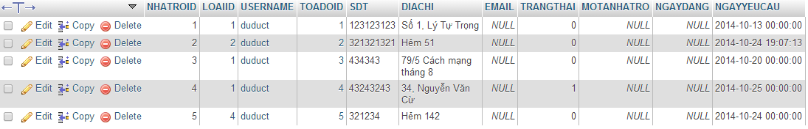Cơ sở dữ liệu bảng nhatro.

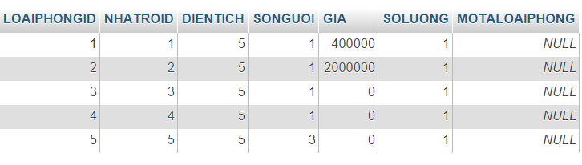Cơ sở dữ liệu bảng loaiphong.

## Quan hệ phụ thuộc giữa các trường hợp

# Trường hợp kiểm thử 6: Xóa thông tin nhà trọ đã đăng

## Mục tiêu

Người dùng (thành viên) có thể xem thông tin các nhà trọ mà mình đã từng đăng và xóa nếu như không muốn đăng tiếp.

## Kết nhập

|  |  |  |  |  |  |
| --- | --- | --- | --- | --- | --- |
| **Trường hợp kiểm thử:** Xóa thông tin nhà trọ đã đăng | | | | | |
| **Mô tả các bước** | **Kết quả mong đợi** | **Kết quả thực tế (Nếu khác so với mong đợi)** | **Thành công/thất bại** | **Số của môi trường (nếu thất bại)** | **Số ghi chú (nếu thất bại)** |
| Chọn nhà trọ | Chọn đúng nhà trọ |  | Thành công |  |  |
| Chọn ‘Xóa’ | Xóa thành công |  | Thành công |  |  |
| Trạng thái của trường hợp kiểm thử | | | Thành công | | |

## Kết xuất

|  |  |  |
| --- | --- | --- |
| **Mảng các giá trị** | | |
|  | **Kịch bản 1** | **Kịch bản 2** |
| **Giá trị 1: Chọn nhà trọ** | Chọn nhà trọ ’34, Nguyễn Văn cừ’ | Chọn nhà trọ ’Hẻm 142’ |
| **Kết quả mong đợi** | Thông báo xóa thành công. | Thông báo xóa thành công. |
| **Kết quả thực tế (Nếu khác so với mong đợi)** |  |  |
| **Thành công/thất bại** | Thành công | Thành công |
| **Số của môi trường (nếu thất bại)** |  |  |
| **Số ghi chú (nếu thất bại)** |  |  |

## Các yêu cầu về môi trường

### Phần cứng

* **Môi trường Client:**
* **Bộ xử lý:** Tối thiểu Petium IV, 1.8GHz
* **Dung lượng RAM**: Tối thiểu 1GB.
* **Dung lượng trống trên đĩa cứng**: Tối thiểu 1GB.
* **Màn hình:** Tối thiểu 1024x768, 65536 colors (16-bit).
* **Môi trường Server:**
* **Bộ vi xử lý:** tối thiểu [Intel Xeon Quad Core X3430](http://www.vatgia.com/s/intel+xeon+quad+core+x3430), 2.4GHz
* **RAM**: tối thiểu 2GB DDR3, 1066GHz, có thể mở rộng lên 32GB
* **HDD:** tối thiểu 50GB, hổ trợ tối đa 1.2TB, số vòng quay 7200RPM

### Phần mềm

* **Môi trường Client:**
* Hệ điều hành Windows XP/7/8.
* Trình duyệt Web: Microsoft Internet Explorer 9.0 With Service Pack 1 trở lên, Mozilla Firefox 20.0 trở lên hoặc Google Chrome.
* Bộ gõ tiếng Việt.
* Bộ font Unicode.
* QuickTest Pro 12.
* **Môi trường Server:**
* MySQL and Tomcat 8.0.9 server.

### Những cái khác

## Các yêu cầu thủ tục đặc biệt

Tiền điều kiện:

* Đăng nhập vào hệ thống với ’duduct’.
* Truy cập vào mục quản lý thành viên.
* Trong cơ sở dữ liệu phải có sẵn nhà trọ: địa chỉ là ’34, Nguyễn Văn cừ’, ‘Hẻm 142’.

Hậu điều kiện:

* + Xóa thành công trở về trang quản lý thông tin các nhân.

## Quan hệ phụ thuộc giữa các trường hợp

# Trường hợp kiểm thử 7: Sửa thông tin cá nhân.

## Mục tiêu

Người dùng (thành viên) có thể sửa thông tin của mình như: mật khẩu.

## Kết nhập

|  |  |  |  |  |  |
| --- | --- | --- | --- | --- | --- |
| **Trường hợp kiểm thử:** Sửa thông tin cá nhân. | | | | | |
| **Mô tả các bước** | **Kết quả mong đợi** | **Kết quả thực tế (Nếu khác so với mong đợi)** | **Thành công/thất bại** | **Số của môi trường (nếu thất bại)** | **Số ghi chú (nếu thất bại)** |
| Nhập mật khẩu cũ | Nhập chính xác thông tin |  | Thành công |  |  |
| Nhập mật khẩu mới | Nhập đúng quy cách |  | Thành công |  |  |
| Chọn ‘Cập nhật’ | Cập nhật thành công |  | Thành công |  |  |
| Trạng thái của trường hợp kiểm thử | | | Thành công | | |

## Kết xuất

|  |  |  |
| --- | --- | --- |
| **Mảng các giá trị** | | |
|  | **Kịch bản 1** | **Kịch bản 2** |
| **Giá trị 1: Nhập mật khẩu cũ** | Nhập mật khẩu cũ ‘12345’ | Nhập mật khẩu cũ ‘abc1234’ |
| **Giá trị 2: Nhập mật khẩu mới** | Nhập mật khẩu mới ‘54321’ | Nhập mật khẩu mới ‘54321’ |
| **Kết quả mong đợi** | Cập nhật thành công | Cập nhật thất bại |
| **Kết quả thực tế (Nếu khác so với mong đợi)** |  |  |
| **Thành công/thất bại** | Thành công | Thành công |
| **Số của môi trường (nếu thất bại)** |  |  |
| **Số ghi chú (nếu thất bại)** |  | Nhập mật khẩu cũ không chính xác. |

## Các yêu cầu về môi trường

### Phần cứng

* **Môi trường Client:**
* **Bộ xử lý:** Tối thiểu Petium IV, 1.8GHz
* **Dung lượng RAM**: Tối thiểu 1GB.
* **Dung lượng trống trên đĩa cứng**: Tối thiểu 1GB.
* **Màn hình:** Tối thiểu 1024x768, 65536 colors (16-bit).
* **Môi trường Server:**
* **Bộ vi xử lý:** tối thiểu [Intel Xeon Quad Core X3430](http://www.vatgia.com/s/intel+xeon+quad+core+x3430), 2.4GHz
* **RAM**: tối thiểu 2GB DDR3, 1066GHz, có thể mở rộng lên 32GB
* **HDD:** tối thiểu 50GB, hổ trợ tối đa 1.2TB, số vòng quay 7200RPM

### Phần mềm

* **Môi trường Client:**
* Hệ điều hành Windows XP/7/8.
* Trình duyệt Web: Microsoft Internet Explorer 9.0 With Service Pack 1 trở lên, Mozilla Firefox 20.0 trở lên hoặc Google Chrome.
* Bộ gõ tiếng Việt.
* Bộ font Unicode.
* QuickTest Pro 12.
* **Môi trường Server:**
* MySQL and Tomcat 8.0.9 server.

### Những cái khác

## Các yêu cầu thủ tục đặc biệt

Tiền điều kiện:

* Đăng nhập vào hệ thống với tài khoản ‘duduct’.
* Truy cập vào mục quản lý thông tin cá nhân.
* Trong cơ sở dữ liệu phải có sẵn tài khoản: duduct với mật khẩu ‘12345’

Hậu điều kiện:

* Thành công trở về trang đăng nhập (cho người dùng đăng nhập lại).

## Quan hệ phụ thuộc giữa các trường hợp

# Trường hợp kiểm thử 8: Yêu cầu đăng thông tin nhà trọ.

## Mục tiêu

Người dùng (thành viên) có thể gửi yêu cầu đăng thông tin nhà trọ của mình với các thông tin như: địa chỉ, số điện thoại, loại nhà trọ, thông tin từng phòng trong nhà trọ.

## Kết nhập

|  |  |  |  |  |  |
| --- | --- | --- | --- | --- | --- |
| Trường hợp kiểm thử: Yêu cầu đăng thông tin nhà trọ | | | | | |
| **Mô tả các bước** | **Kết quả mong đợi** | **Kết quả thực tế (Nếu khác so với mong đợi)** | **Thành công/thất bại** | **Số của môi trường (nếu thất bại)** | **Số ghi chú (nếu thất bại)** |
| Nhập địa chỉ | Nhập chính xác địa chỉ |  | Thành công |  |  |
| Nhập số điện thoại | Nhập đúng số điện thoại |  | Thành công |  |  |
| Chọn loại nhà trọ | Chọn đúng loại |  | Thành công |  |  |
| Nhập diện tích | Nhập đúng quy cách (số nguyên dương, nhỏ nhất 5M2) |  | Thành công |  |  |
| Nhập số người | Nhập đúng quy cách (số nguyên dương, nhỏ nhất là 1) |  | Thành công |  |  |
| Nhập giá | Nhập đúng quy cách (số nguyên dương) |  | Thành công |  |  |
| Nhập số phòng | Nhập đúng quy cách (số nguyên dương, nhỏ nhất là 1) |  | Thành công |  |  |
| Chọn ‘Đăng’ | Đăng nhà trọ thành công |  | Thành công |  |  |
| Trạng thái của trường hợp kiểm thử | | | Thành công | | |

## Kết xuất

|  |  |  |  |  |
| --- | --- | --- | --- | --- |
| **Mảng các giá trị** | | | | |
|  | **Kịch bản 1** | **Kịch bản 2** | **Kịch bản 3** | **Kịch bản 4** |
| **Giá trị 1: Nhập địa chỉ** | null | null | 18, Trần Hưng Đạo | 18, Trần Hưng Đạo |
| **Giá trị 2: Nhập số điện thoại** | null | 01693910461 | null | 01693910461 |
| **Giá trị 3: Chọn loại phòng trọ** | Nhà trọ độc lập | Nhà riêng | Nhà riêng | Nhà riêng |
| **Giá trị 4: Nhập diện tích** | 5 | 5 | 5 | 5 |
| **Giá trị 5: Nhập số người** | 1 | 1 | 1 | 1 |
| **Giá trị 6: Nhập giá** | 100.000 | 1.000.000 | 1.000.000 | 1.000.000 |
| **Giá trị 7: Nhập số phòng** | 1 | 2 | 2 | 2 |
| **Kết quả mong đợi** | Thất bại | Thất bại | Thất bại | Thành công |
| **Kết quả thực tế (Nếu khác so với mong đợi)** |  |  |  |  |
| **Thành công/thất bại** | Thành công | Thành công | Thành công | Thành công |
| **Số của môi trường (nếu thất bại)** |  |  |  |  |
| **Số ghi chú (nếu thất bại)** | Địa chỉ và số điện thoại phải khác rỗng | Địa chỉ khác rỗng | Số điện thoại khác rỗng |  |

## Các yêu cầu về môi trường

### Phần cứng

* **Môi trường Client:**
* **Bộ xử lý:** Tối thiểu Petium IV, 1.8GHz
* **Dung lượng RAM**: Tối thiểu 1GB.
* **Dung lượng trống trên đĩa cứng**: Tối thiểu 1GB.
* **Màn hình:** Tối thiểu 1024x768, 65536 colors (16-bit).
* **Môi trường Server:**
* **Bộ vi xử lý:** tối thiểu [Intel Xeon Quad Core X3430](http://www.vatgia.com/s/intel+xeon+quad+core+x3430), 2.4GHz
* **RAM**: tối thiểu 2GB DDR3, 1066GHz, có thể mở rộng lên 32GB
* **HDD:** tối thiểu 50GB, hổ trợ tối đa 1.2TB, số vòng quay 7200RPM

### Phần mềm

* **Môi trường Client:**
* Hệ điều hành Windows XP/7/8.
* Trình duyệt Web: Microsoft Internet Explorer 9.0 With Service Pack 1 trở lên, Mozilla Firefox 20.0 trở lên hoặc Google Chrome.
* Bộ gõ tiếng Việt.
* Bộ font Unicode.
* QuickTest Pro 12.
* **Môi trường Server:**
* MySQL and Tomcat 8.0.9 server.

### Những cái khác

## Các yêu cầu thủ tục đặc biệt

Tiền điều kiện:

* Đăng nhập vào hệ thống với tài khoản ‘duduct’.
* Truy cập vào mục ‘Đăng nhà trọ’.

Hậu điều kiện:

* Thành công trở về ‘Trang chủ’.

## Quan hệ phụ thuộc giữa các trường hợp

# Trường hợp kiểm thử 9: Quản lý thông tin nhà trọ.

## Mục tiêu

Người dùng (thành viên) có thể thay đổi các thông tin nhà trọ của mình với các thông tin như: số điện thoại, loại nhà trọ, thông tin từng phòng trong nhà trọ.

## Kết nhập

|  |  |  |  |  |  |
| --- | --- | --- | --- | --- | --- |
| Trường hợp kiểm thử: Quản lý thông tin nhà trọ | | | | | |
| **Mô tả các bước** | **Kết quả mong đợi** | **Kết quả thực tế (Nếu khác so với mong đợi)** | **Thành công/thất bại** | **Số của môi trường (nếu thất bại)** | **Số ghi chú (nếu thất bại)** |
| Nhập số điện thoại | Nhập đúng số điện thoại |  | Thành công |  |  |
| Chọn loại nhà trọ | Chọn đúng loại |  | Thành công |  |  |
| Nhập diện tích | Nhập đúng quy cách (số nguyên dương) |  | Thành công |  |  |
| Nhập số người | Nhập đúng quy cách (số nguyên dương) |  | Thành công |  |  |
| Nhập giá | Nhập đúng quy cách (số nguyên dương) |  | Thành công |  |  |
| Nhập số phòng | Nhập đúng quy cách (số nguyên dương) |  | Thành công |  |  |
| Chọn ‘Cập nhật’ | Đăng nhà trọ thành công |  | Thành công |  |  |
| Trạng thái của trường hợp kiểm thử | | | Thành công | | |

## Kết xuất

|  |  |  |
| --- | --- | --- |
| **Mảng các giá trị** | | |
|  | **Kịch bản 1** | **Kịch bản 2** |
| **Giá trị 1: Nhập số điện thoại** | null | 01693910462 |
| **Giá trị 2: Chọn loại phòng trọ** | Nhà trọ độc lập | Nhà riêng |
| **Giá trị 3: Nhập diện tích** | 5 | 5 |
| **Giá trị 4: Nhập số người** | 1 | 1 |
| **Giá trị 5: Nhập giá** | 100.000 | 1.000.000 |
| **Giá trị 6: Nhập số phòng** | 1 | 2 |
| **Kết quả mong đợi** | Thất bại | Thành công |
| **Kết quả thực tế (Nếu khác so với mong đợi)** |  |  |
| **Thành công/thất bại** | Thành công | Thành công |
| **Số của môi trường (nếu thất bại)** |  |  |
| **Số ghi chú (nếu thất bại)** | Số điện thoại phải khác rỗng |  |

## Các yêu cầu về môi trường

### Phần cứng

* **Môi trường Client:**
* **Bộ xử lý:** Tối thiểu Petium IV, 1.8GHz
* **Dung lượng RAM**: Tối thiểu 1GB.
* **Dung lượng trống trên đĩa cứng**: Tối thiểu 1GB.
* **Màn hình:** Tối thiểu 1024x768, 65536 colors (16-bit).
* **Môi trường Server:**
* **Bộ vi xử lý:** tối thiểu [Intel Xeon Quad Core X3430](http://www.vatgia.com/s/intel+xeon+quad+core+x3430), 2.4GHz
* **RAM**: tối thiểu 2GB DDR3, 1066GHz, có thể mở rộng lên 32GB
* **HDD:** tối thiểu 50GB, hổ trợ tối đa 1.2TB, số vòng quay 7200RPM

### Phần mềm

* **Môi trường Client:**
* Hệ điều hành Windows XP/7/8.
* Trình duyệt Web: Microsoft Internet Explorer 9.0 With Service Pack 1 trở lên, Mozilla Firefox 20.0 trở lên hoặc Google Chrome.
* Bộ gõ tiếng Việt.
* Bộ font Unicode.
* QuickTest Pro 12.
* **Môi trường Server:**
* MySQL and Tomcat 8.0.9 server.

### Những cái khác

## Các yêu cầu thủ tục đặc biệt

Tiền điều kiện:

* Đăng nhập vào hệ thống với tài khoản ‘duduct’.
* Truy cập vào mục quản lý thông tin cá nhân.
* Tài khoản ‘duduct’ phải đăng thành công nhà trọ.



Hậu điều kiện:

Thành công trở về trang ‘Quản lý thông tin nhà trọ’.

## Quan hệ phụ thuộc giữa các trường hợp

Hướng dẫn cài đặt

Trước khi cài đặt phải đảm bảo 2 file ‘nhatro.sql’ và ‘nhatro.war’ không bị đổi tên.

# Hướng dẫn cài đặt cơ sở dữ liệu.

Bước 1:

Download và cài đặt Xampp tại

<https://www.apachefriends.org/download.html>

Bước 2:

Sau khi cài đặt Xampp thành công thì khởi động Xampp như hình bên dưới. 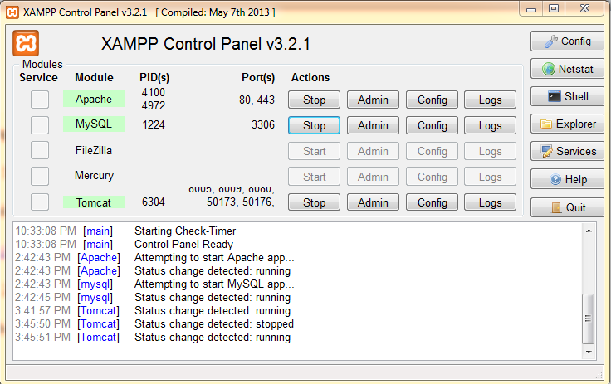

Bước 3:

Mở trình duyệt web lên và truy cập vào <http://localhost/xampp/> và chọn vào mục phpMyAdmin như hình bên dưới.

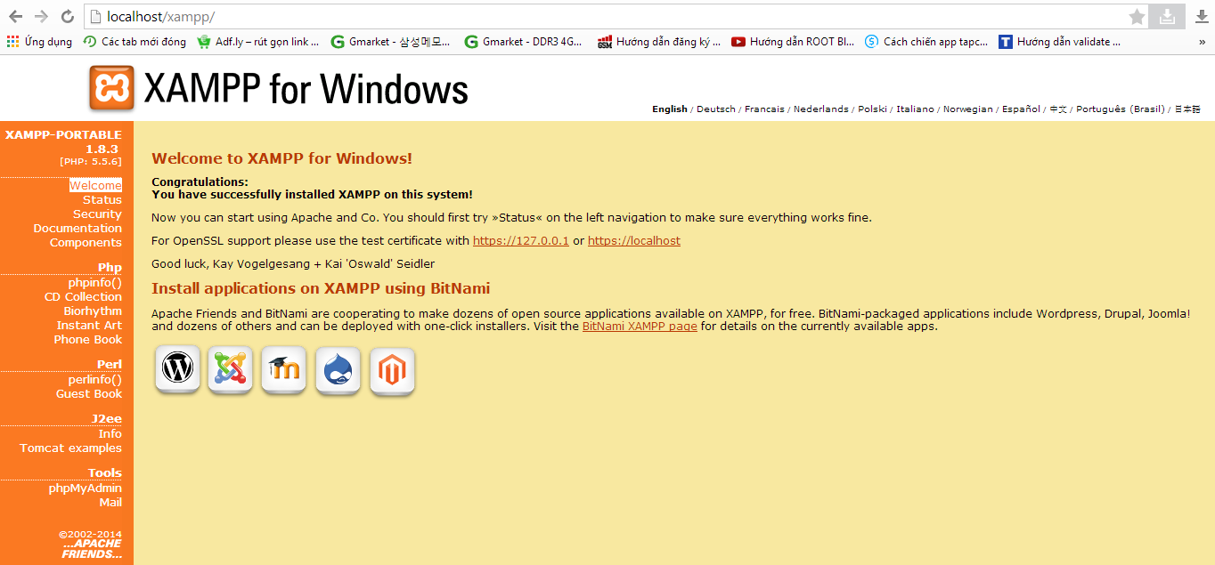

Bước 4:

Chọn vào mục databases, tạo database với tên là “nhatro” như hình bên dưới.

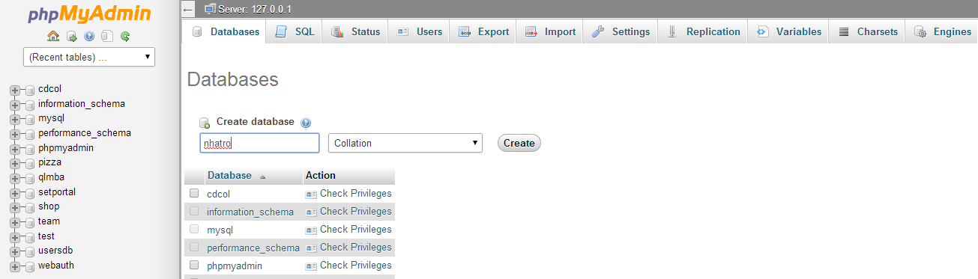

Bước 5:

Sau khi tạo database với tên “nhatro” thành công thì nhấp chọn vào database “nhatro” rồi chọn vào mục ‘Import’ nhấn vào ‘Chọn tệp’ và chọn file ‘nhatro.sql’ cung cấp sẵn. Sau khi chờ chương trình load dữ liệu xong thì chọn ‘Go’ như hình bên dưới.

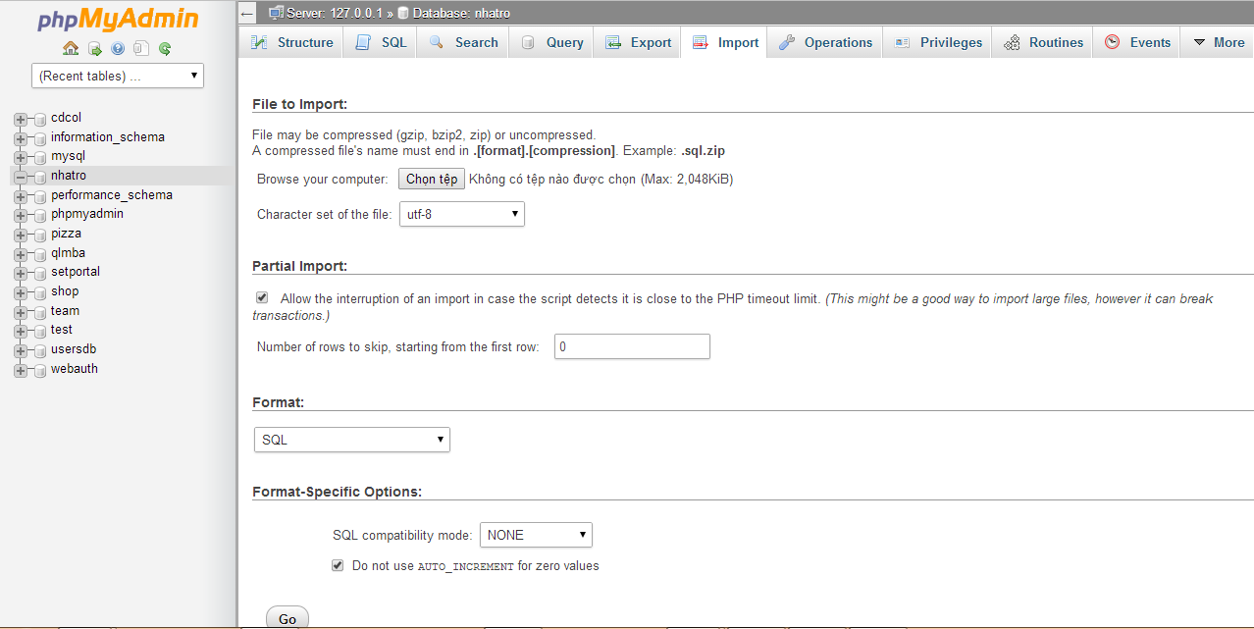

# Hướng dẫn cài đặt môi trường Tomcat

Trước khi cài đặt hãy đảm bảo rằng Tomcat vẫn còn đang chạy như bước 2 của hướng dẫn cài đặt cơ sở dữ liệu.

Bước 1:

Truy cập vào mục cài đặt Xampp (ở đây mình cài đặt ở ổ đĩa E).

E:\xampp\tomcat\conf mở file ‘tomcat-users’ và bỏ đi các dòng chú thích (khung màu đỏ) và sửa nội dung file (giống khung màu xanh) như hình bên dưới. Sau khi điều chỉnh thì ta sẽ được tài khoản đăng nhập tomcat là ‘tomcat’ với password là ‘tomcat’.

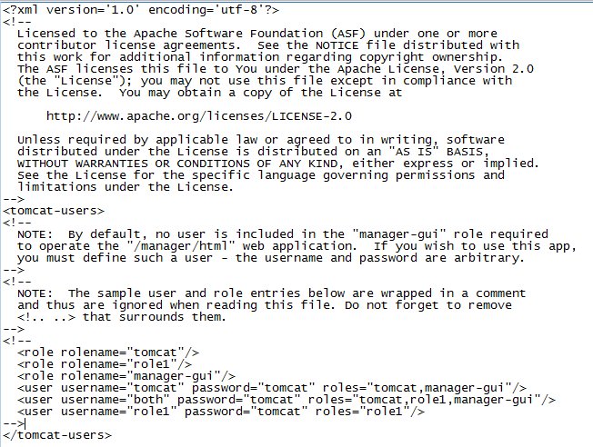

Bước 2:

Mở trình duyệt truy cập vào http://localhost:8080/ vào mục Manager App như hình bên dưới. Hệ thống sẽ yêu cầu đăng nhập, ta sẽ sử dụng tại khoản tomcat vừa được ở bước 1.

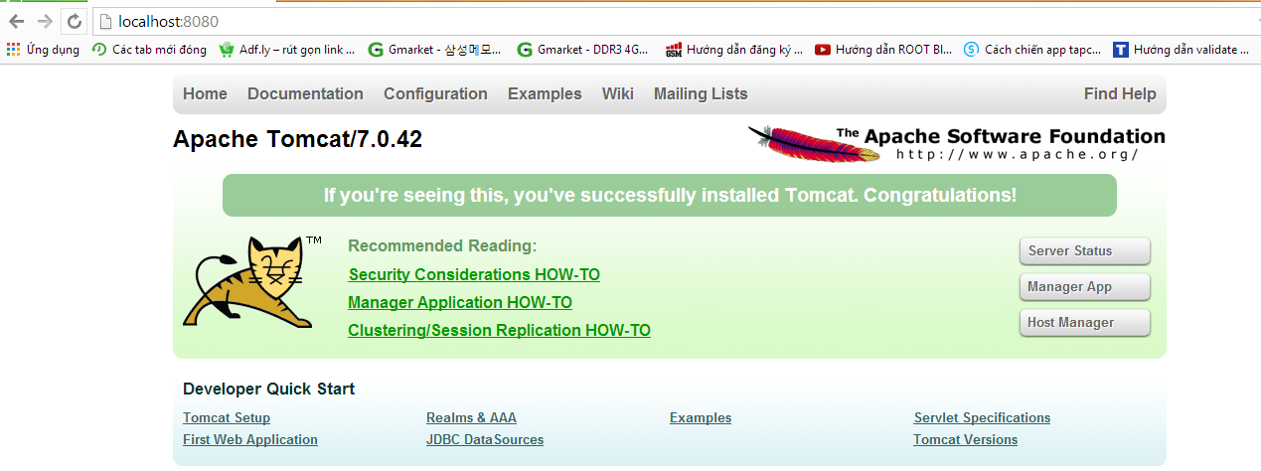

Bước 3:

Sau khi đăng nhập thành công, ta sẽ kéo xuống dưới nhấn vào ‘Chọn tệp’ và chọn đến file ‘nhatro.war’ được cung cấp sẵn, rồi chọn ‘Deloy’. Sau khi deloy thành công (giống như khung màu xanh) chỉ cần chọn vào ‘nhatro’ (khung màu xanh) là chương trình sẽ khởi động.

